VENDIM

Nr. 246, datë 11.12.2018

MBI MIRATIMIN E “RREGULLORES MBI KUSHTET SPECIFIKE PËR NDËRPRERJEN E FURNIZIMIT ME ENERGJI ELEKTRIKE TË KLIENTËVE NË NEVOJË”

Në mbështetje të nenit 16; nenit 84, pika 2, germa “d”; neneve 95 dhe 96, pika 5, të ligjit nr. 43/2015 “Për sektorin e energjisë elektrike”, i ndryshuar; VKM-së me nr. 244, datë 30.3.2016 “Për miratimin e kushteve për vendosjen e detyrimit të shërbimit publik që do të zbatohen ndaj të licencuarve në sektorin e energjisë elektrike, të cilët ushtrojnë aktivitetin e prodhimit, transmetimit, shpërndarjes dhe furnizimit me energji elektrike”, e ndryshuar, dhe nenit 26 të “Rregullave të organizimit, funksionimit dhe procedurave të ERE-s”, miratuar me vendimin e ERE-s, nr. 96, datë 17.6.2016, Bordi i ERE-s, në mbledhjen e tij të datës 11.12.2018, mbasi shqyrtoi propozimin e drejtorive teknike mbi miratimin e “Rregullores mbi kushtet specifike për ndërprerjen e furnizimit me energji elektrike të klientëve në nevojë”,
konstatoi se:
- Neni 96, pika 5, i ligjit nr. 43/2015 “Për sektorin e energjisë elektrike”, i ndryshuar, përcakton se: “Furnizuesi, që furnizon me energji elektrike klientin në nevojë, mund të ndërpresë shërbimin, bazuar në kushtet specifike për këtë kategori klientësh, të miratuara nga ERE”.
- Bordi i ERE-s, me vendimin nr. 213, datë 18.12.2017, vendosi: “Fillimin e procedurave për miratimin e rregullores mbi “Kushtet specifike për ndërprerjen e furnizimit me energji elektrike të klientëve në nevojë”.
- ERE, në shkresën e saj me nr. 19 prot., datë 4.1.2018 u ka dërguar të gjitha palëve të treta dhe grupeve të interesit, draft-rregulloren për të pritur prej tyre komentet përkatëse lidhur me përmirësimin e saj.
- Avokati i Popullit, me shkresën nr. 19/1 prot., datë 29.1.2018, ka shprehur parimisht dakordësinë e tij mbi miratimin e kësaj rregulloreje.
- Fondacioni “Shoqëria e hapur për Shqipërinë”, me shkresën nr. 99 prot., datë 22.1.2018 ka shprehur komentet e tij lidhur me draft-rregulloren.
- Autoriteti i konkurrencës, me shkresën nr. 19/2 prot., datë 31.1.2018 ka shprehur se draft-rregullorja “Mbi kushtet specifike për ndërprerjen e furnizimit me energji elektrike për klientët në nevojë”, nuk bie në kundërshtim me ligjin nr. 9121, datë 28.7.2003 “Për mbrojtjen e konkurrencës”, i ndryshuar.
- ERE, me shkresën nr. 19/3 prot., datë 9.2.2018 ka njoftuar zhvillimin e një seance dëgjimore me palët e interesit për të diskutuar komentet e dërguara.
- Në shkresën me nr. 315 prot., datë 17.4.2018 “Fondacioni Shqipëria e Hapur për Shqipërinë”, ka dhënë komentet e tjera lidhur me draft-rregulloren, të cilat konsistojnë në:
- Neni 5, pika 1, në detyrimet e furnizuesit universal duhet të përfshihet mosndërprerja e energjisë elektrike gjatë muajve të dimrit 1 nëntor–31 mars, për klientët në nevojë.
- Neni 6, pika 3, të parashikohet në nenin 7 të saj, duke u formuluar “procedura e ndërprerjes së furnizimit me energji elektrike, sipas përcaktimeve të nenit 7, duhet të nisë në rastet kur klienti në nevojë nuk paguan një shumë të caktuar për më shumë se 4 muaj”.
- Neni 7, pika 2, në procedurën e ndërprerjes, pasi të dërgojnë njoftimin paralajmërues në kuadër të përpjekjeve të arsyeshme për të kontaktuar klientin në nevojë, furnizuesi duhet të realizojë një vizitë në ambientet e banimit të klientit në nevojë për të vlerësuar situatën e tij personale.
- Neni 7, pika 3, njoftimi lajmërues i ndërprerjes mund të lëshohet së paku 10 ditë pune, pas kryerjes së vizitës në ambientin e banimit të klientit në nevojë.
- Neni 7, në procedurën e ndërprerjes, në momentin e arritjes së një marrëveshjeje për një plan pagese me këste midis furnizuesit dhe klientit në nevojë ose pagesës së plotë të detyrimeve nga ana e klientit, është e domosdoshme rilidhja në kohë sa më të shpejtë e energjisë elektrike për shkak të specifikave të kësaj kategorie (të moshuar, invalidë) etj. Pas pikës 7, sugjerojmë të shtohen parashikimet 7.1, 7.2.
- Neni 7, pika 7.1, nëse është rënë dakord me furnizuesin për një plan ripagimi me këste ose i keni paguar të gjitha detyrimet, furnizuesi duhet t’ju rilidhë energjinë elektrike, brenda 24 orëve, nga momenti i nënshkrimit të marrëveshjes ose kryerjes së pagesës.
- Neni 7, pika 7.2, nëse furnizuesi nuk rikthen energjinë elektrike brenda 24 orëve ai është i detyruar të paguajë kompensim 200 lekë për çdo ditë vonesë. Vlera e kompensimit i kreditohet në sistem klientit në nevojë, si shumë e paguar ndaj furnizuesit për efekt të detyrimit që ai ka.
- Komentet e mësipërme pasi u analizuan në tërësi, u reflektuan pjesërisht në rregullore.
- Sekretariati i Komunitetit të Energjisë ka sjellë disa komente lidhur me VKM-në për “Mbrojtjen e klientëve në nevojë të energjisë elektrike”, komente të cilat do të kenë efekt për rregulloren, nëse do të përfshihen në VKM.
- USAID ka sjellë komentet e tij lidhur me draft-rregulloren, të cilat konsistojnë në:
- Nenin 3.3, nenin 4.2, nenin 5.2, nenin 6, nenin 7, nenin 9, komente, të cilat pasi u analizuan në tërësi, u reflektuan në rregullore.

Për gjithë sa më sipër cituar, Bordi i ERE-s

VENDOSI:

1. Të miratojë “Rregulloren mbi kushtet specifike për ndërprerjen e furnizimit me energji elektrike të klientëve në nevojë” (bashkëlidhur).
2. Drejtoria Juridike dhe e Mbrojtjes së Konsumatorit do të njoftojë “OSHEE” sh.a., për vendimin e Bordit të ERE-s.
Ky vendim hyn në fuqi menjëherë.
Ky vendim botohet në Fletoren Zyrtare.
Ky vendim mund të ankimohet në Gjykatën Administrative Tiranë, brenda 30 ditëve kalendarike, nga botimi në Fletoren Zyrtare.

KRYETARI
Petrit Ahmeti

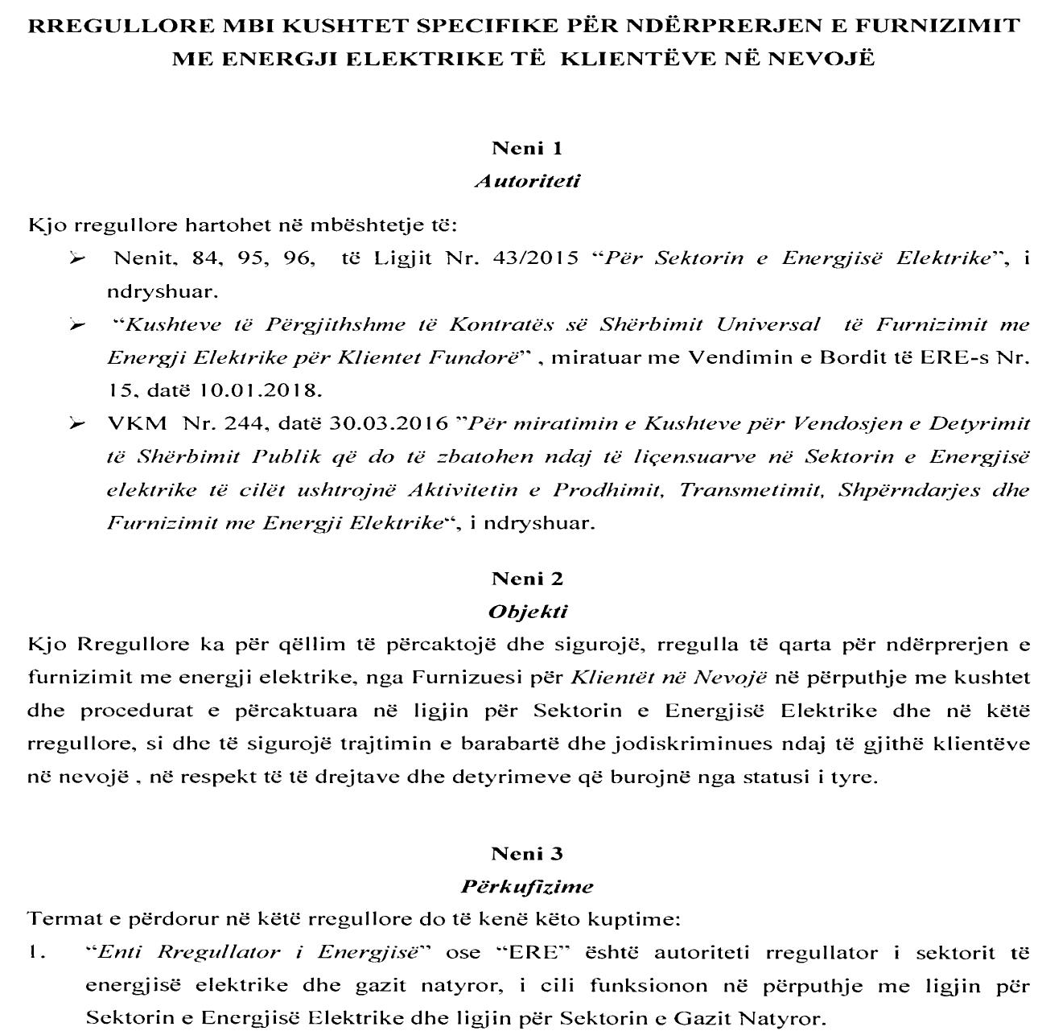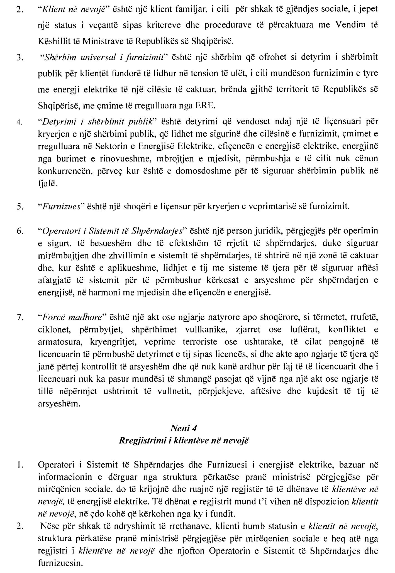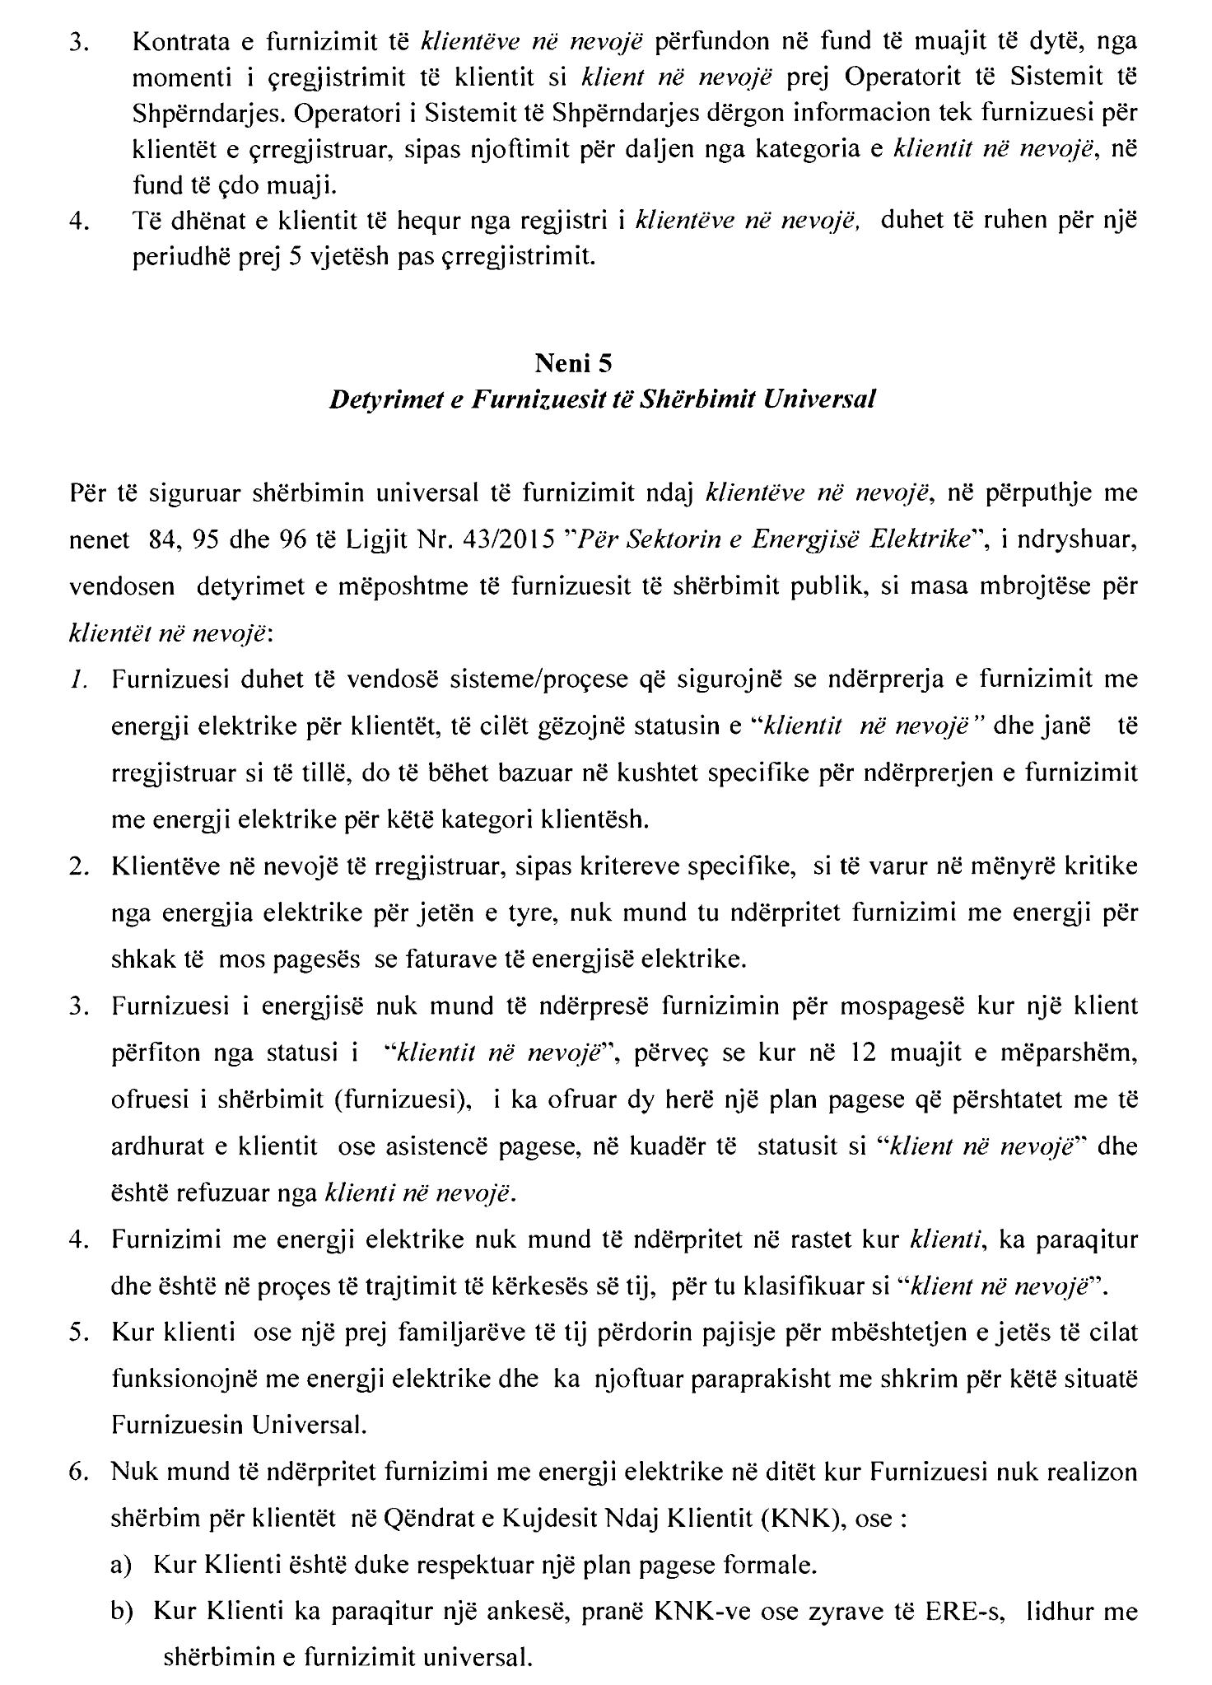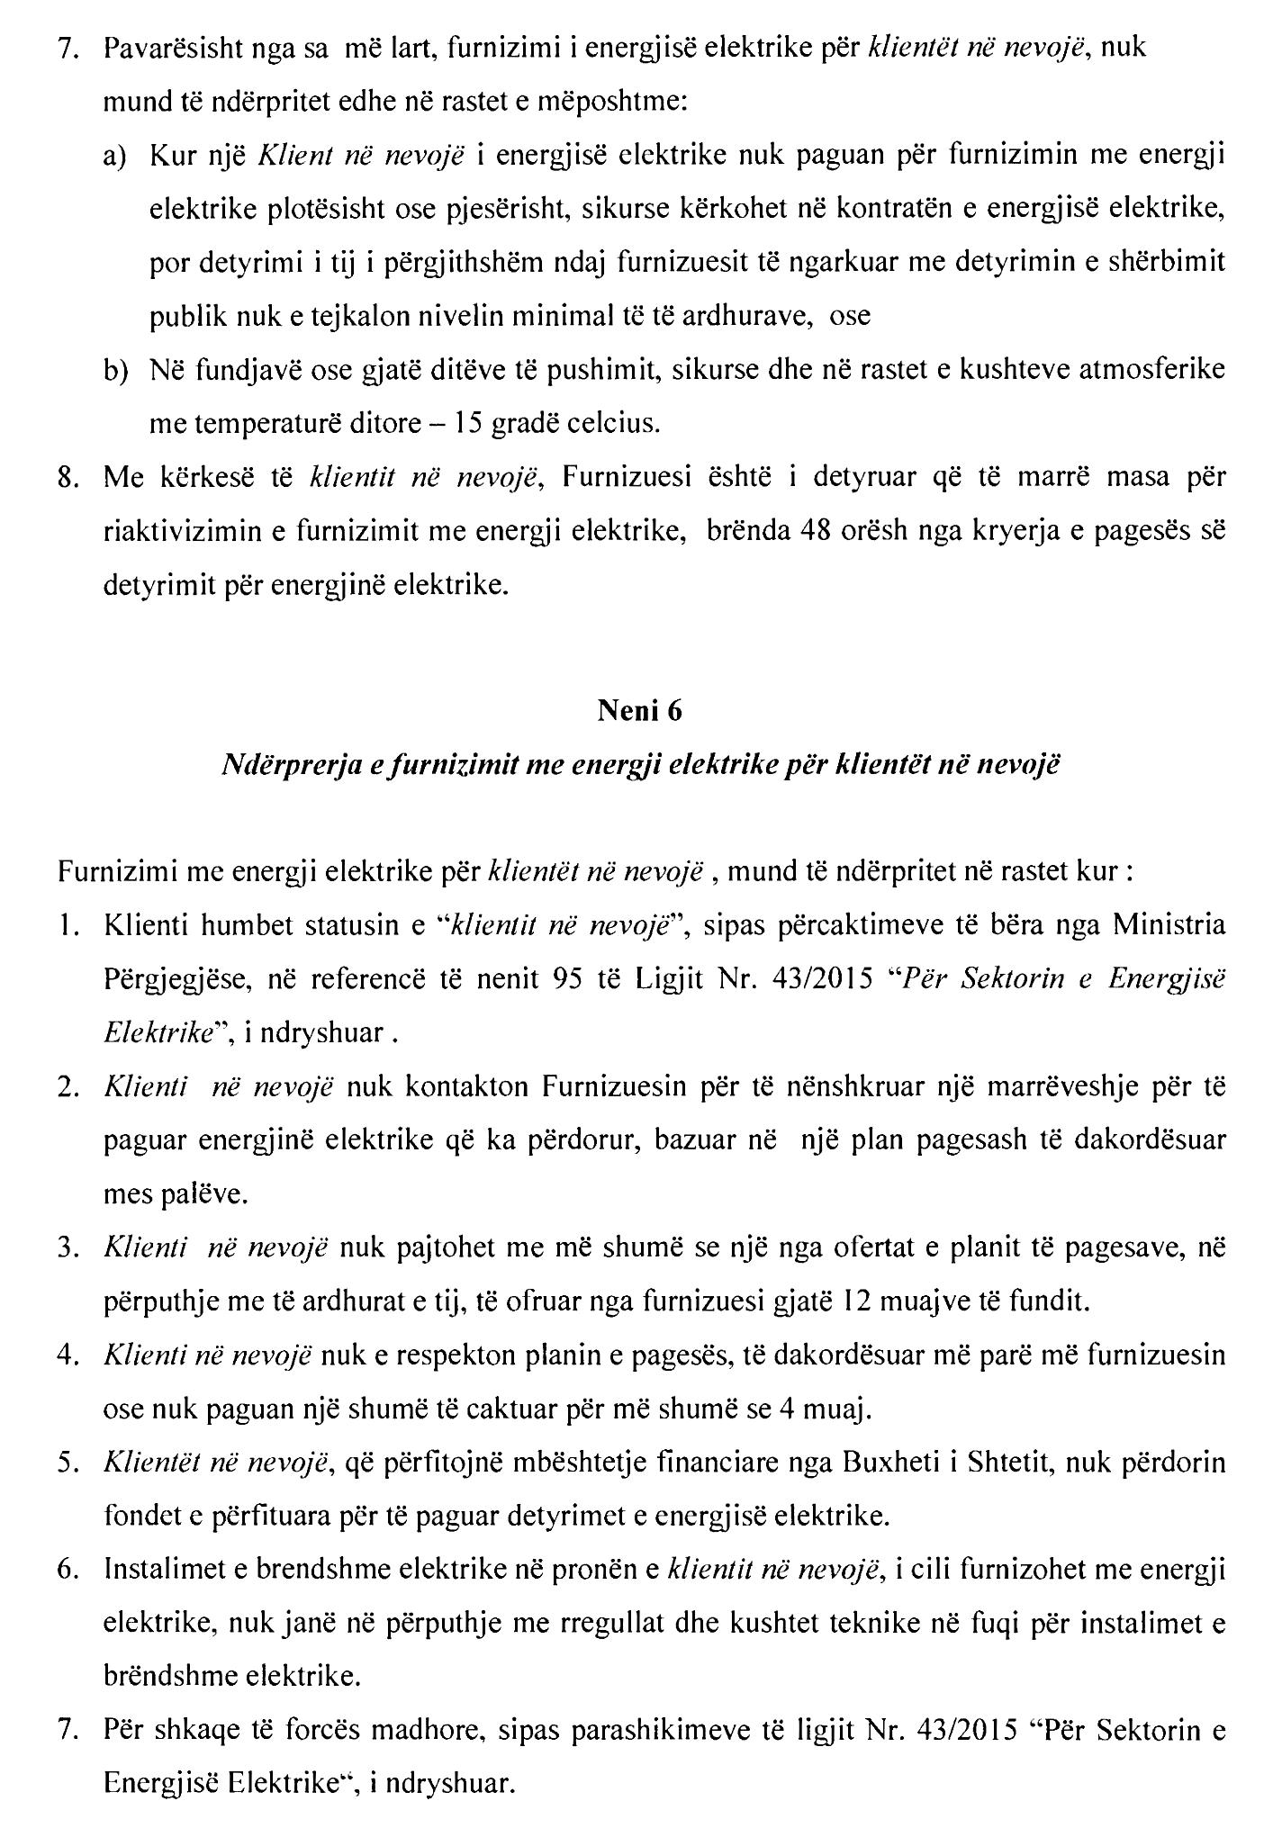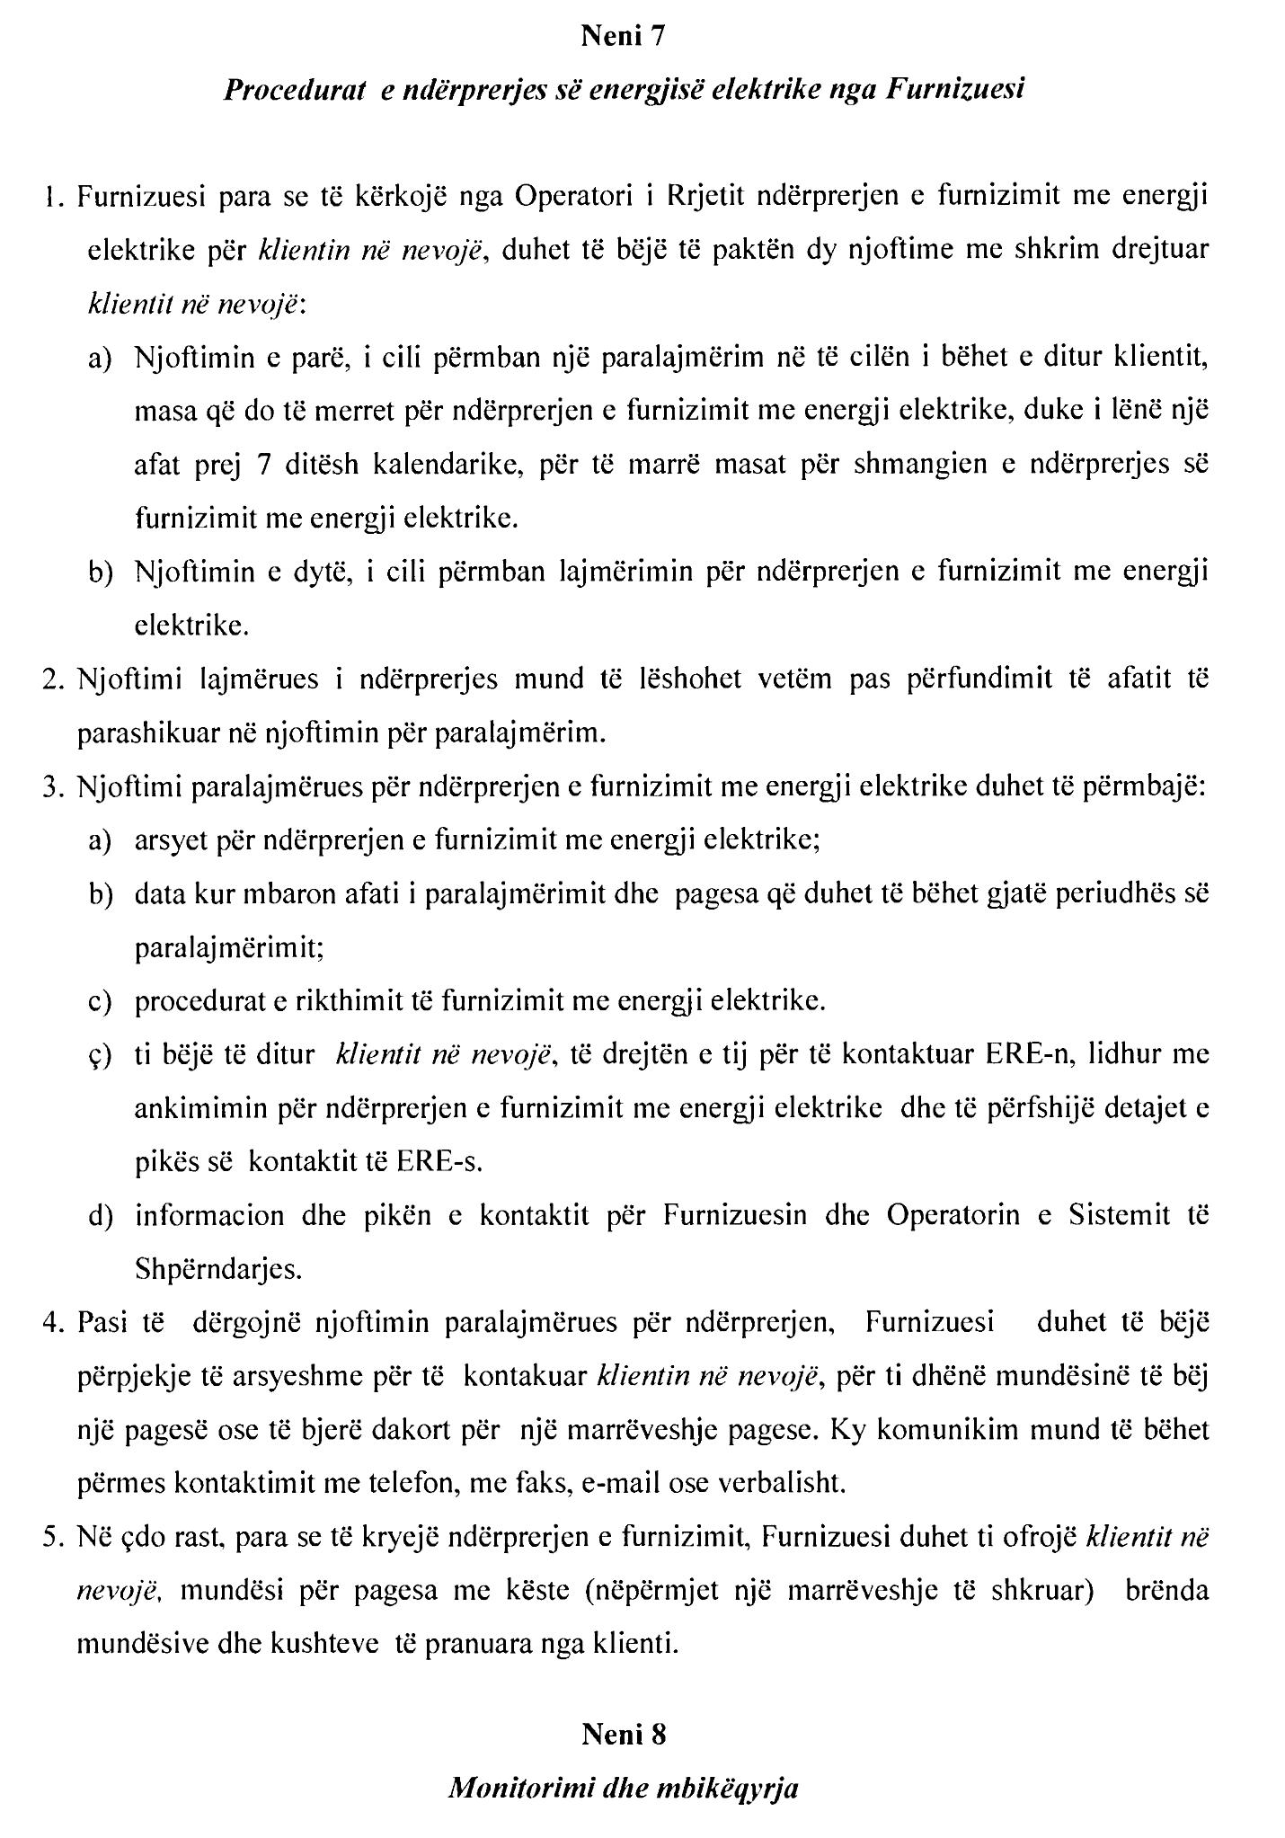

Neni 8
Monitorimi dhe mbikqyrja
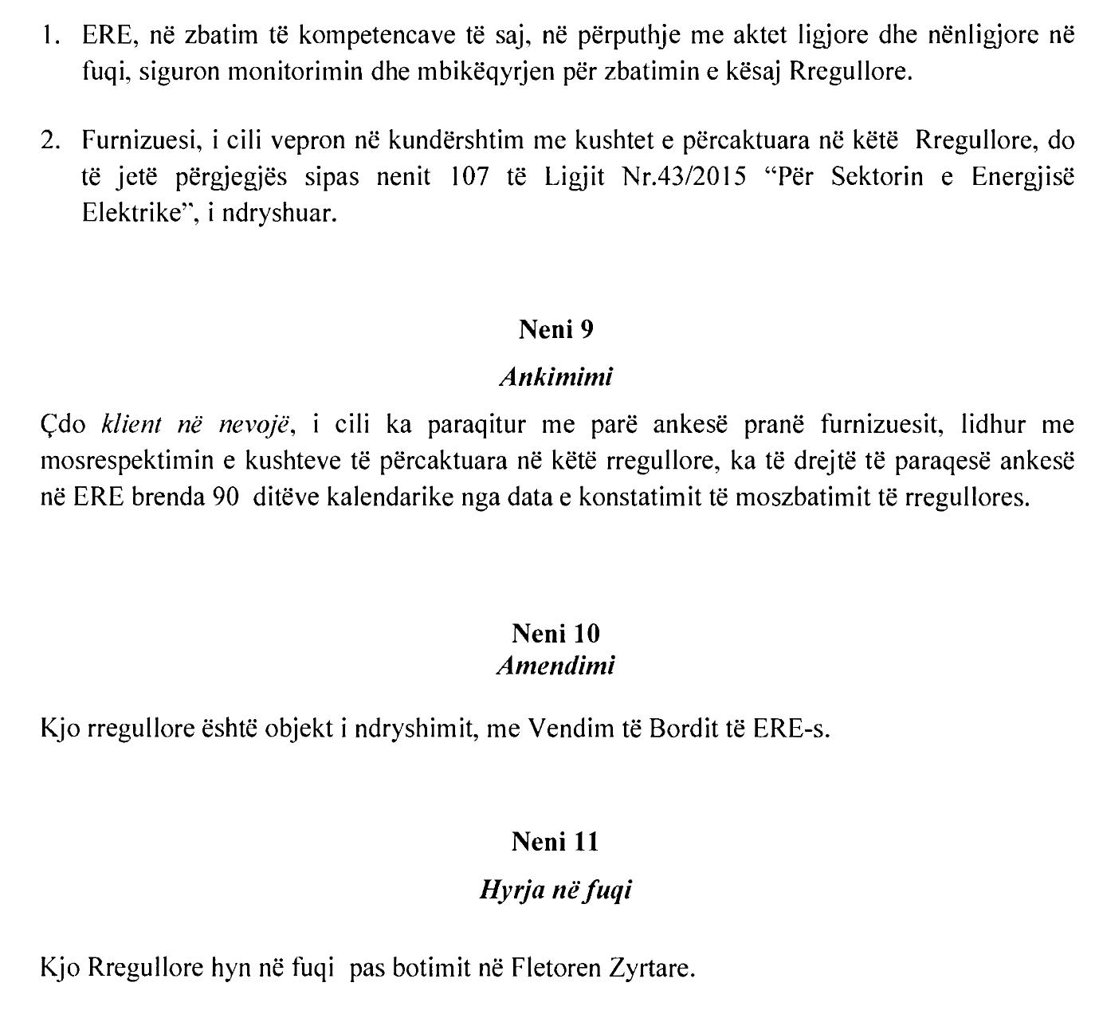

VENDIM

Nr. 247, datë 11.12.2018

Mbi miratimin e “RregullaVE pËr Kushtet e shërbimit të furnizimit nga furnizuesi i mundësisë së fundit, dhe kushtet kontraktore tË furnizimit ME ENERGJI ELEKTRIKE”.

Në mbështetje të nenit 16, nenit 86 dhe nenit 87, të ligjit nr. 43/2015 “Për sektorin e energjisë elektrike”, i ndryshuar; pikës 7 të VKM-së nr. 449, datë 15.6.2016 “Për miratimin e kushteve dhe të procedurave për përcaktimin e Furnizuesit të Mundësisë së Fundit të Energjisë Elektrike”; nenit 26 të “Rregullores për organizimin, funksionimin dhe procedurat e ERE-s”, miratuar me vendimin e Bordit të ERE-s nr. 96, datë 17.6.2016, Bordi i ERE-s, në mbledhjen e tij të datës 11.12.2018, mbasi shqyrtoi relacionin e përgatitur nga drejtoritë teknike mbi miratimin e “Rregullave për kushtet e shërbimit të furnizimit nga Furnizuesi i Mundësisë së Fundit, dhe kushtet kontraktore të furnizimit me energji elektrike”.
konstatoi se:
- Bazuar në autoritetin që i është dhënë dhe në përputhje me nenin 87 të ligjit nr. 43/2015, “Për sektorin e energjisë elektrike”, i ndryshuar, ERE përcakton kushtet e shërbimit të furnizimit nga Furnizuesi i Mundësisë së Fundit, dhe kushtet kontraktore të furnizimit me energji elektrike”.
- Bordi i ERE-s, në vendimin e tij nr. 45, datë 7.3.2018 vendosi: fillimin e procedurave për miratimin e “Rregullave për kushtet e shërbimit të furnizimit nga Furnizuesi i Mundësisë së Fundit dhe kushtet kontraktore të furnizimit me energji elektrike”.
- Me shkresën nr. 283 prot., datë 27.3.2018 ERE, ka ftuar të gjitha palët e interesuara për komente dhe opinione lidhur me këtë draft-rregullore.
- Në shkresën e tij me nr. 283/1 prot. hyrës, datë 28.5.2018 Autoriteti i Konkurrencës, ka cituar se draft-rregullat për “Kushtet e shërbimit të furnizimit nga Furnizuesi i Mundësisë së Fundit dhe Kushtet Kontraktore të Furnizimit me Energji Elektrike”, nuk bien në kundërshtim me ligjin nr. 9121, datë 28.7.2003 “Për Mbrojtjen e Konkurencës”, i ndryshuar.
Sipas korrespondencave të ardhura pranë ERE-s nëpërmjet postës elektronike, janë paraqitur komente nga subjekte si: “Operatori i Sistemit të Trasmetimit” sh.a.; Ministria e Zhvillimit Ekonomik, Tregtisë dhe Sipërmarrjes; Ministria e Infrastrukturës dhe Energjisë dhe “OSHEE” sh.a., ku përkatësisht:
- Kompania OST sh.a., ka sugjeruar që:
- Në nenin 3 të draft-rregullores, duhen të shtohen përcaktimet, si: “matja”, “pika e lidhjes”, “OSSH”, “pika e shkëputjes”, “dispbalanca”, “kompensimi”, “parapagimi’, “devijimi i tensionit”, pasi janë të rëndësishme në përcaktimin e qartë të çështjeve të trajtuara në rregullore përkatësisht në nenet 6.2, 7, 16.5, 17, 19.3, 19.5.
- Në neni 4 të draft-rregullores duhet të bëhet publikimi i procedurës sipas hapave respektivë, i palëve të tjera të përfshira në këtë procedurë nëse ka, sipas rastit, si dhe ku duhet të merren lejet dhe miratimet përkatëse.
- Në nenin 11 “Leximi i matësit dhe faturimi i energjisë elektrike”, pika 11.1.1 sugjerohet që fatura të përmbajë edhe informacionin mbi balancën e mbetur në rast të funksionimit të skemave të parapagimit, si dhe detajimi i kompensimeve përkatëse nëse ka pasur zgjidhje të ankesave mbi saktësinë e leximit.
- Në nenin 15 “Pasojat e mospagesës” sugjerohet të shtohet si detyrim përgjegjësia e klientit në lidhje me përditësimin dhe mbajtjen e disponueshme të kontakteve dhe adresave të deklaruara për komunikim dhe aplikimi i tarifës së rilidhjes.

- Në nenin 17, “Ankimi për faturim dhe kushtet e furnizimit të energjisë elektrike”, pika 5, sugjerohet që në pikën 5.ii, të shtohet, detyrimi i furnizuesit për të reflektuar dhe pasqyruar zë për zë në faturën e muajit të radhës detajet e kompensimit, gjithashtu sugjerojmë që pjesa e dytë e pikës 5 të hiqet dhe opsioni ku klienti mund të mos kompensohet, pasi bie në kundërshtim me pikat “i” dhe “ii”.
- Komente të cilat janë përfshirë në rregullore.
- MIE ka paraqitur këto komente:
- Në nenin 7, pika “a”:
- Pas shprehjes “kërkesës me shkrim” të shtohet shprehja “e shoqëruar me dokumentacionin përkatës”.
- Në nenit 20, lidhur me “furnizimin dhe karakteristikat e furnizimit”, të referohet termi i plotë i “Rregullores për kushtet minimale të cilësisë së shërbimit të shpërndarjes dhe shitjes së energjisë elektrike”.
- Në nenin 8, pika 4:
- Shprehja e “përfundimit të kontratës” të zëvendësohet me “ndërprerjes së kontratës”.
- Komente të cilat janë përfshirë në rregullore.
- MZHETS-ja ka dhënë këto komente:
- Pika 7.3 krahas detyrimit të furnizuesit për të informuar klientët, për sa parashikohet, duhet të përcaktojë edhe mënyrën/mjetet e informimit me shkrim të tyre. Ky koment është pranuar dhe reflektuar në rregullore.
- Për pikën 18.6, për rastin kur aparati matës nuk rezulton se të jetë i dëmtuar nga klienti sugjerohet të plotësohet dispozita me përcaktimin për detyrimin për zëvendësimin apo riparimin e aparatit matës, si një detyrim i furnizuesit. Ky koment është pranuar dhe reflektuar në rregullore.
- Për pikën 18.6, për rastin kur aparati matës nuk rezulton të jetë i dëmtuar nga klienti sugjerojmë të plotësohet dispozita me përcaktimin për detyrimin për zëvendësimin apo riparimin e aparatit matës, si një detyrim i furnizuesit. Ky koment u reflektuar në rregullore.
- Kompania “OSHEE” sh.a. ka dhënë këto komente:
- Në pikën 10.3, mund të parashikohet se në rast mos likuidimi brenda një periudhe x, garancia të shërbejë për shlyerje detyrimi. Nëse ka diferencë kreditore t’i kthehen klientit. Ky koment u pranua dhe u reflektua në rregullore.
- Në pikën 12.2 sugjerohet që njoftimi duhet të bëhet dhe me SMS apo e-mail. Ky koment u pranua dhe u reflektua në rregullore.
- Në pikën 14.1 duhet të ndryshohet afati nga 5 ditë në 10 ditë, nga data e leximit të matësit. Ky koment u pranua dhe u reflektua në rregullore.
Për gjithë sa më sipër, Bordi i ERE-s,

VENDOSI:

1. Të miratojë “Rregulloren për kushtet e shërbimit të furnizimit nga Furnizuesi i Mundësisë së Fundit dhe kushtet kontraktore të furnizimit me energji elektrike” (bashkëlidhur).
2. Drejtoria Juridike dhe e Mbrojtjes së Konsumatorit të njoftojë të interesuarit për vendimin e Bordit të ERE-s.
Ky vendim hyn në fuqi menjëherë.
Ky vendim botohet në Fletoren Zyrtare.
Ky vendim mund të ankimohet në Gjykatën Administrative Tiranë, brenda 30 ditëve kalendarike nga botimi në Fletoren Zyrtare.

KRYETARI
Petrit Ahmeti
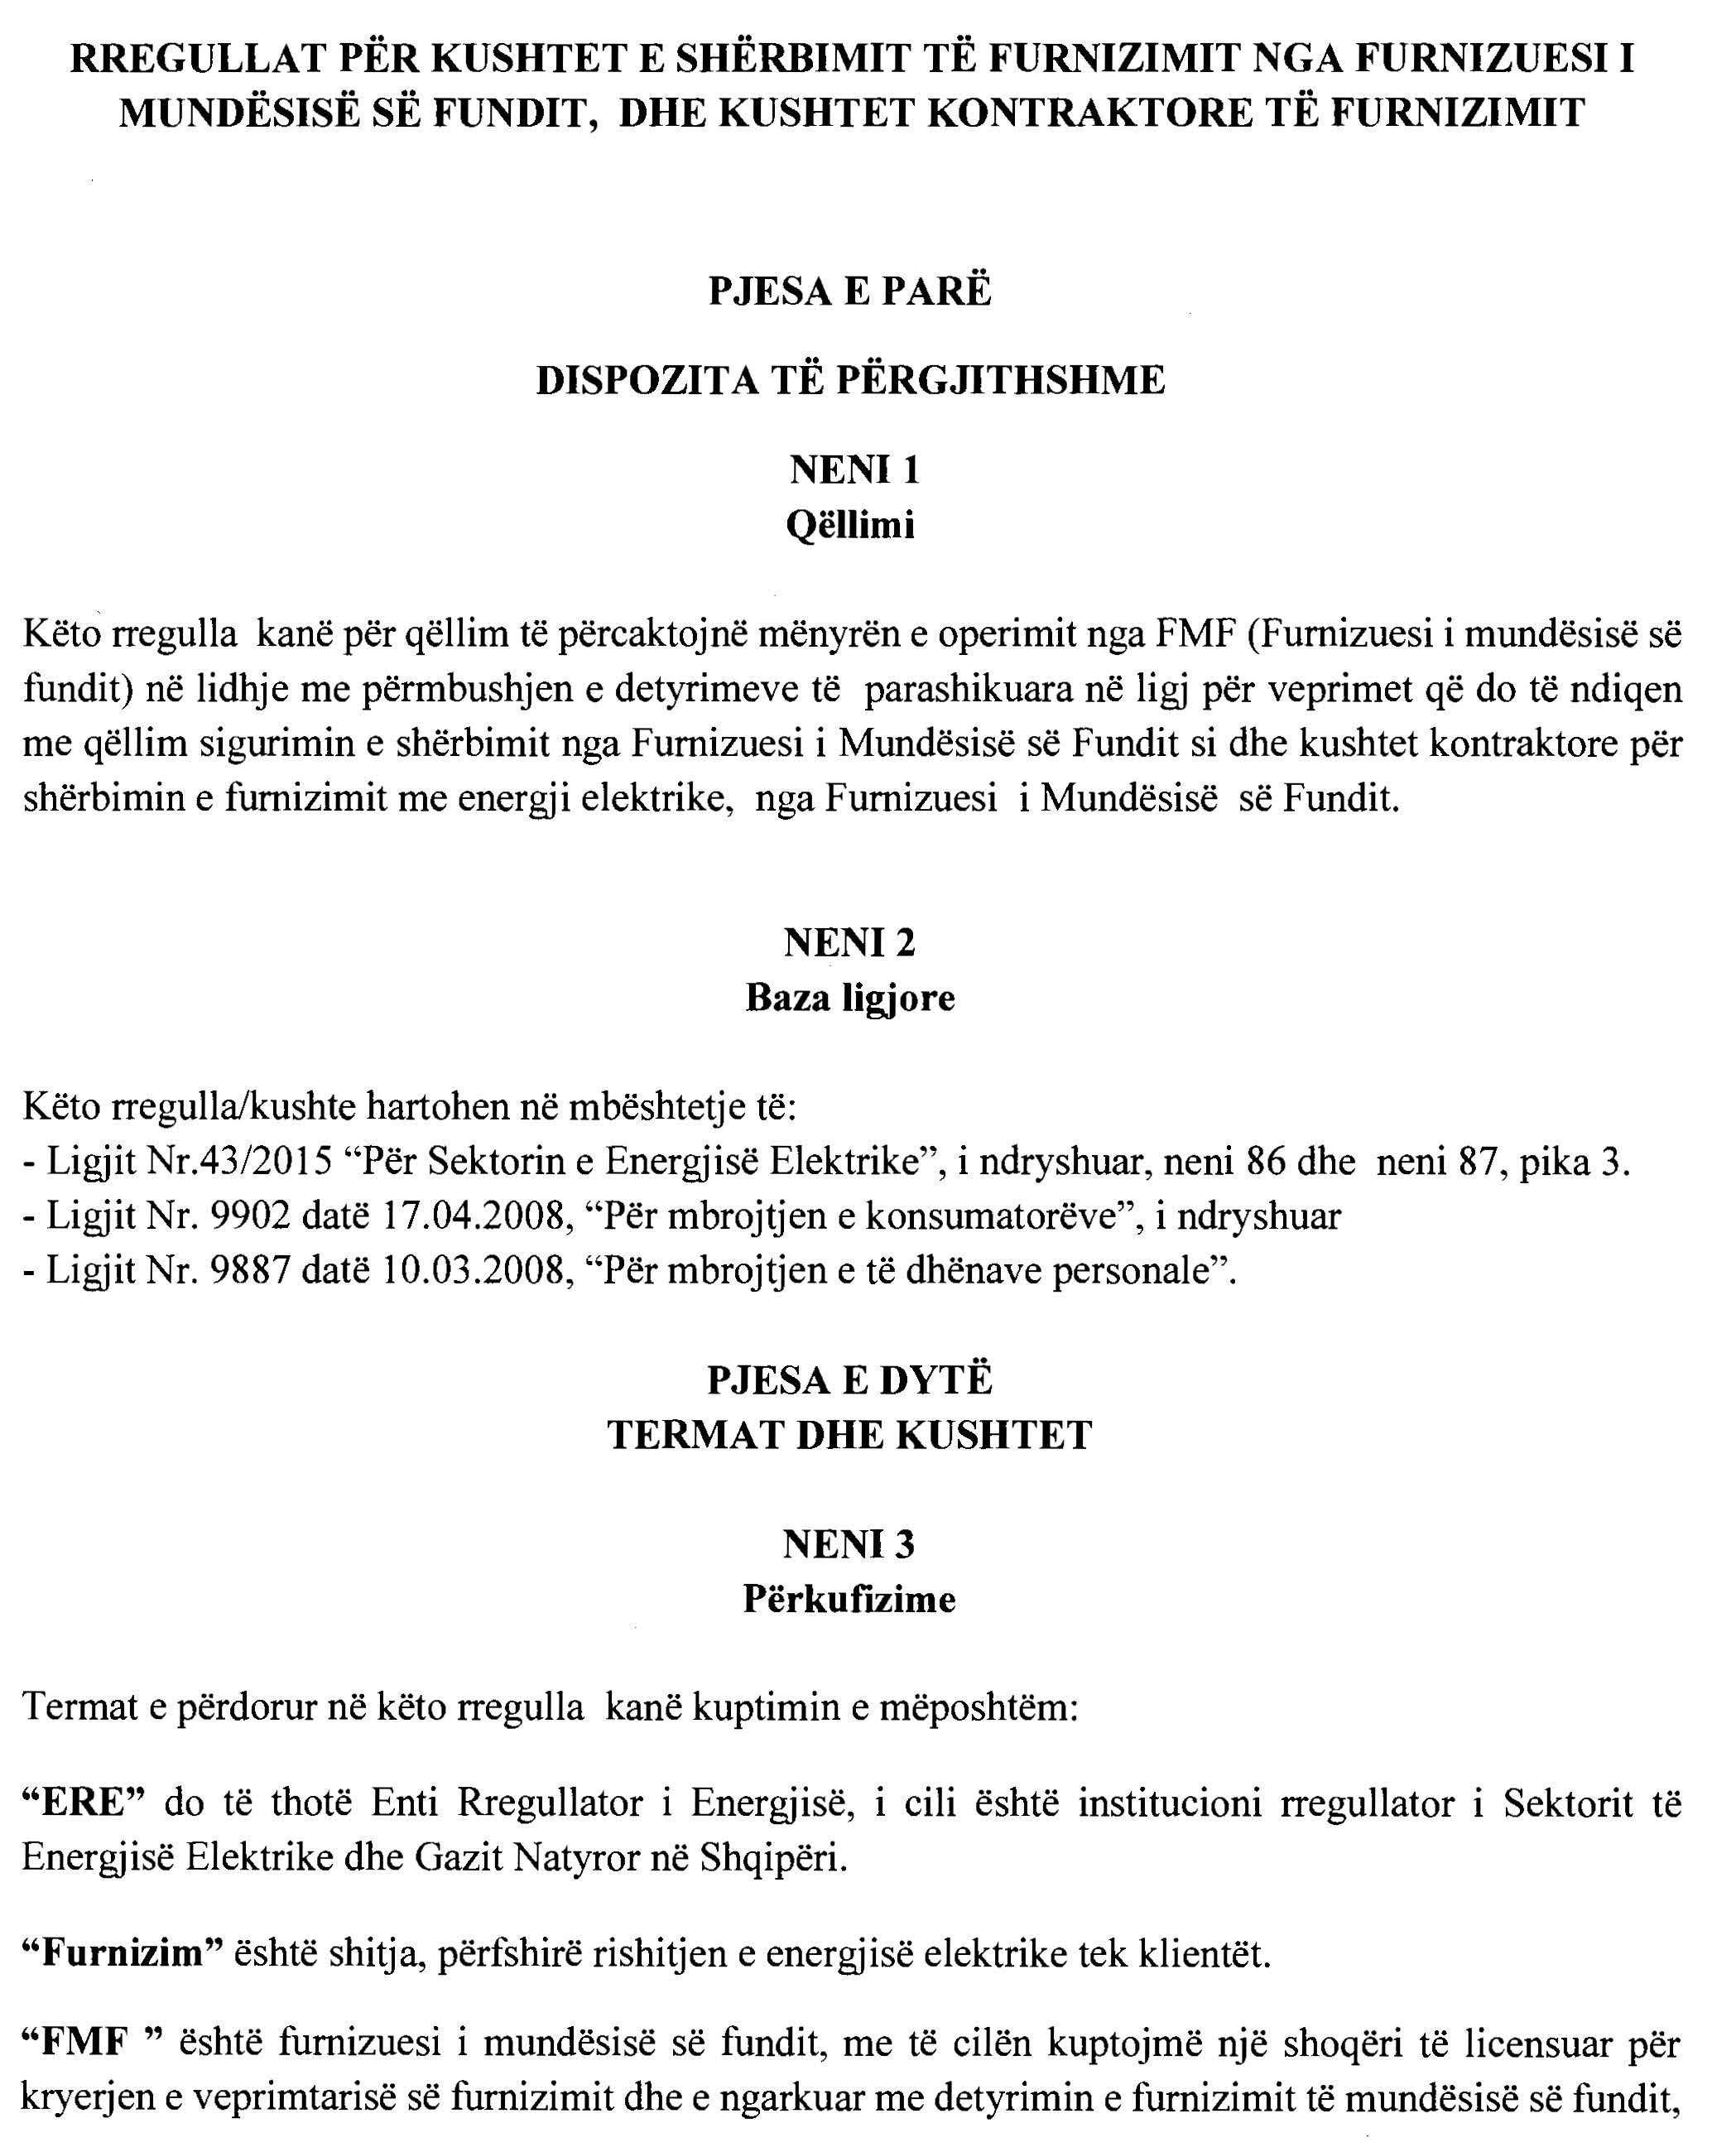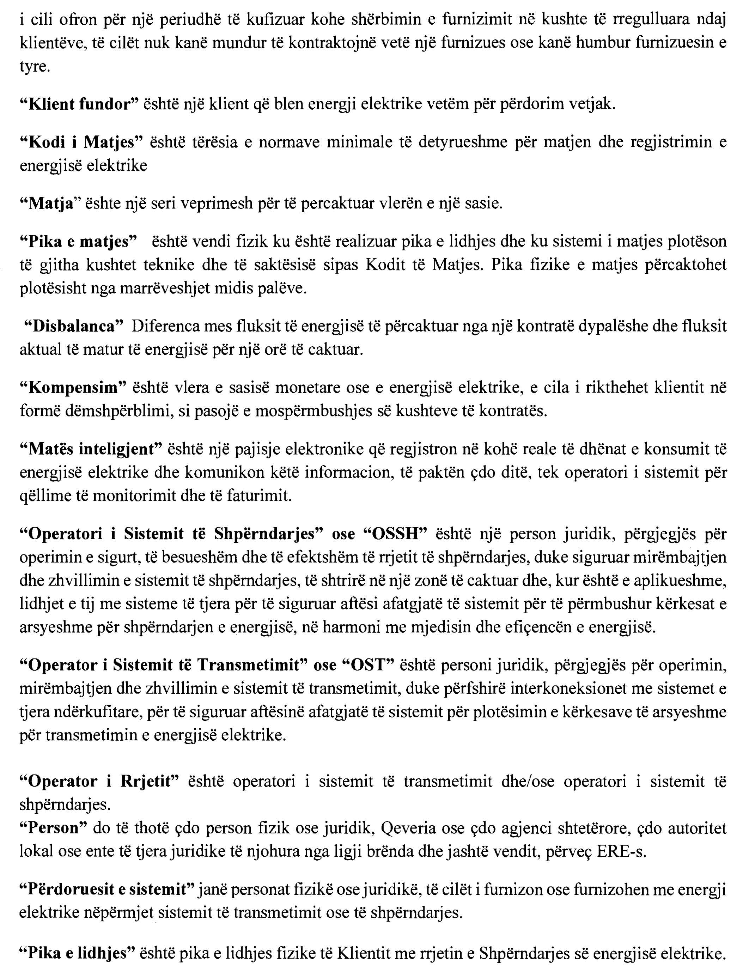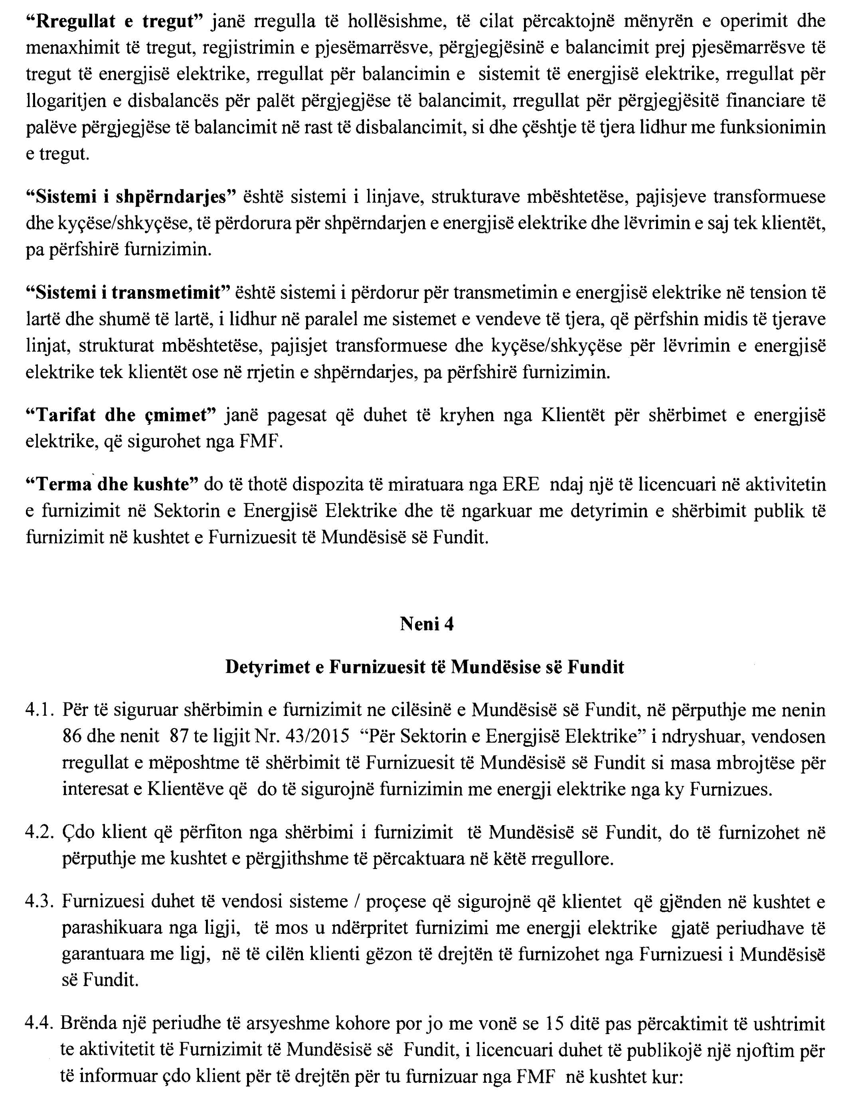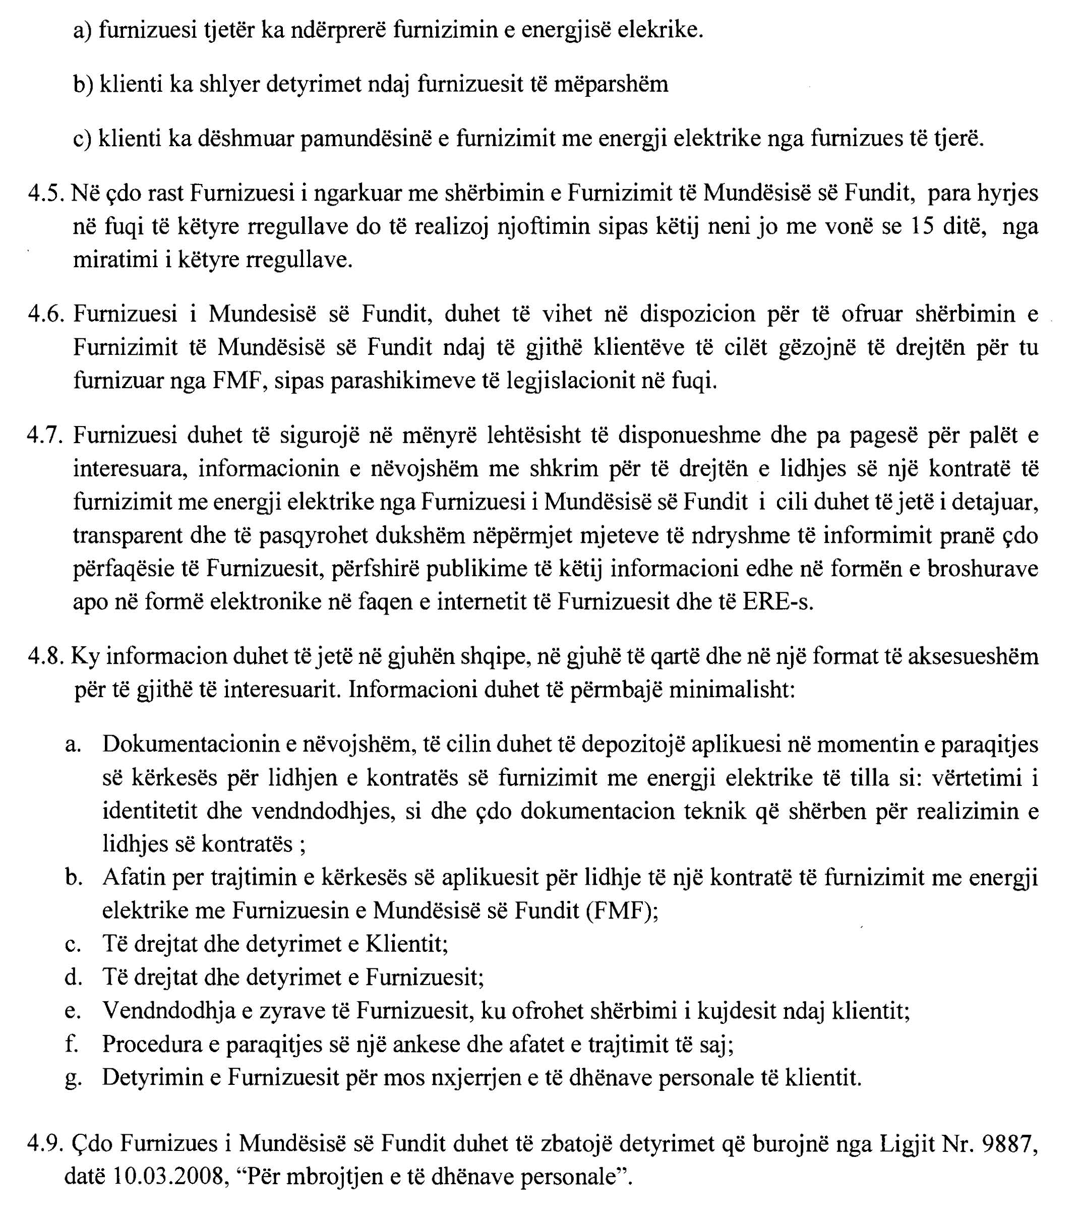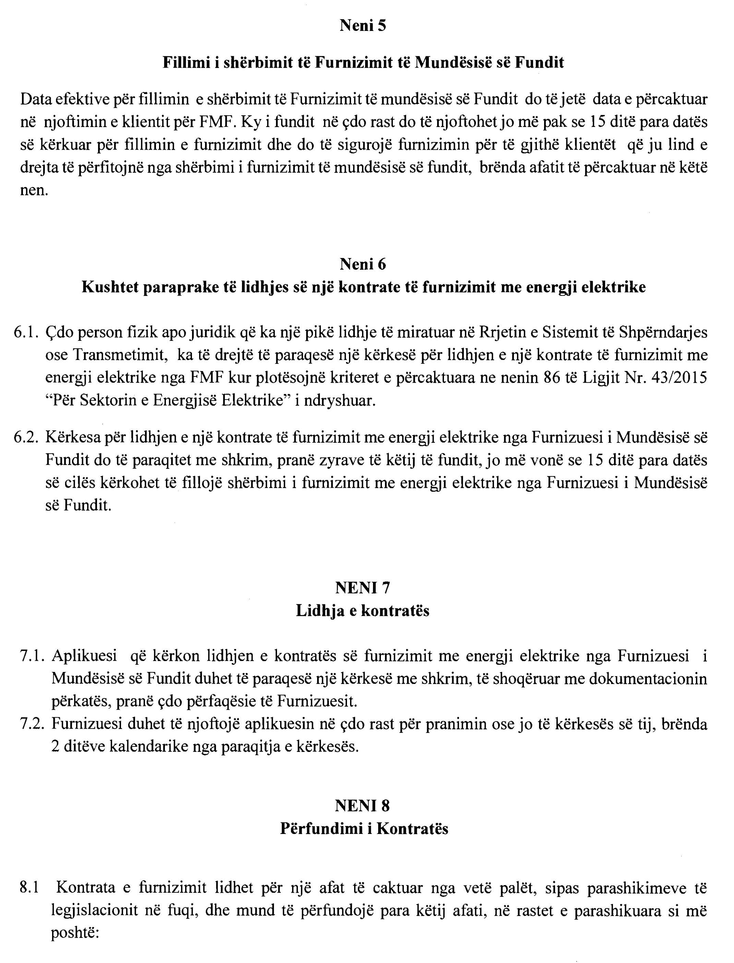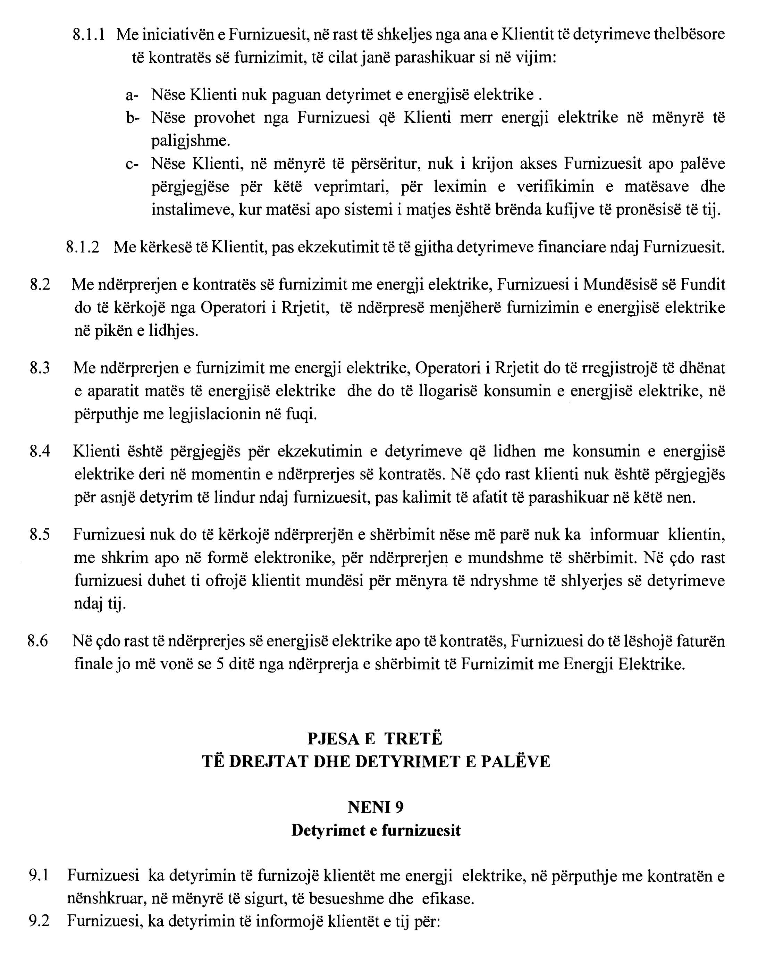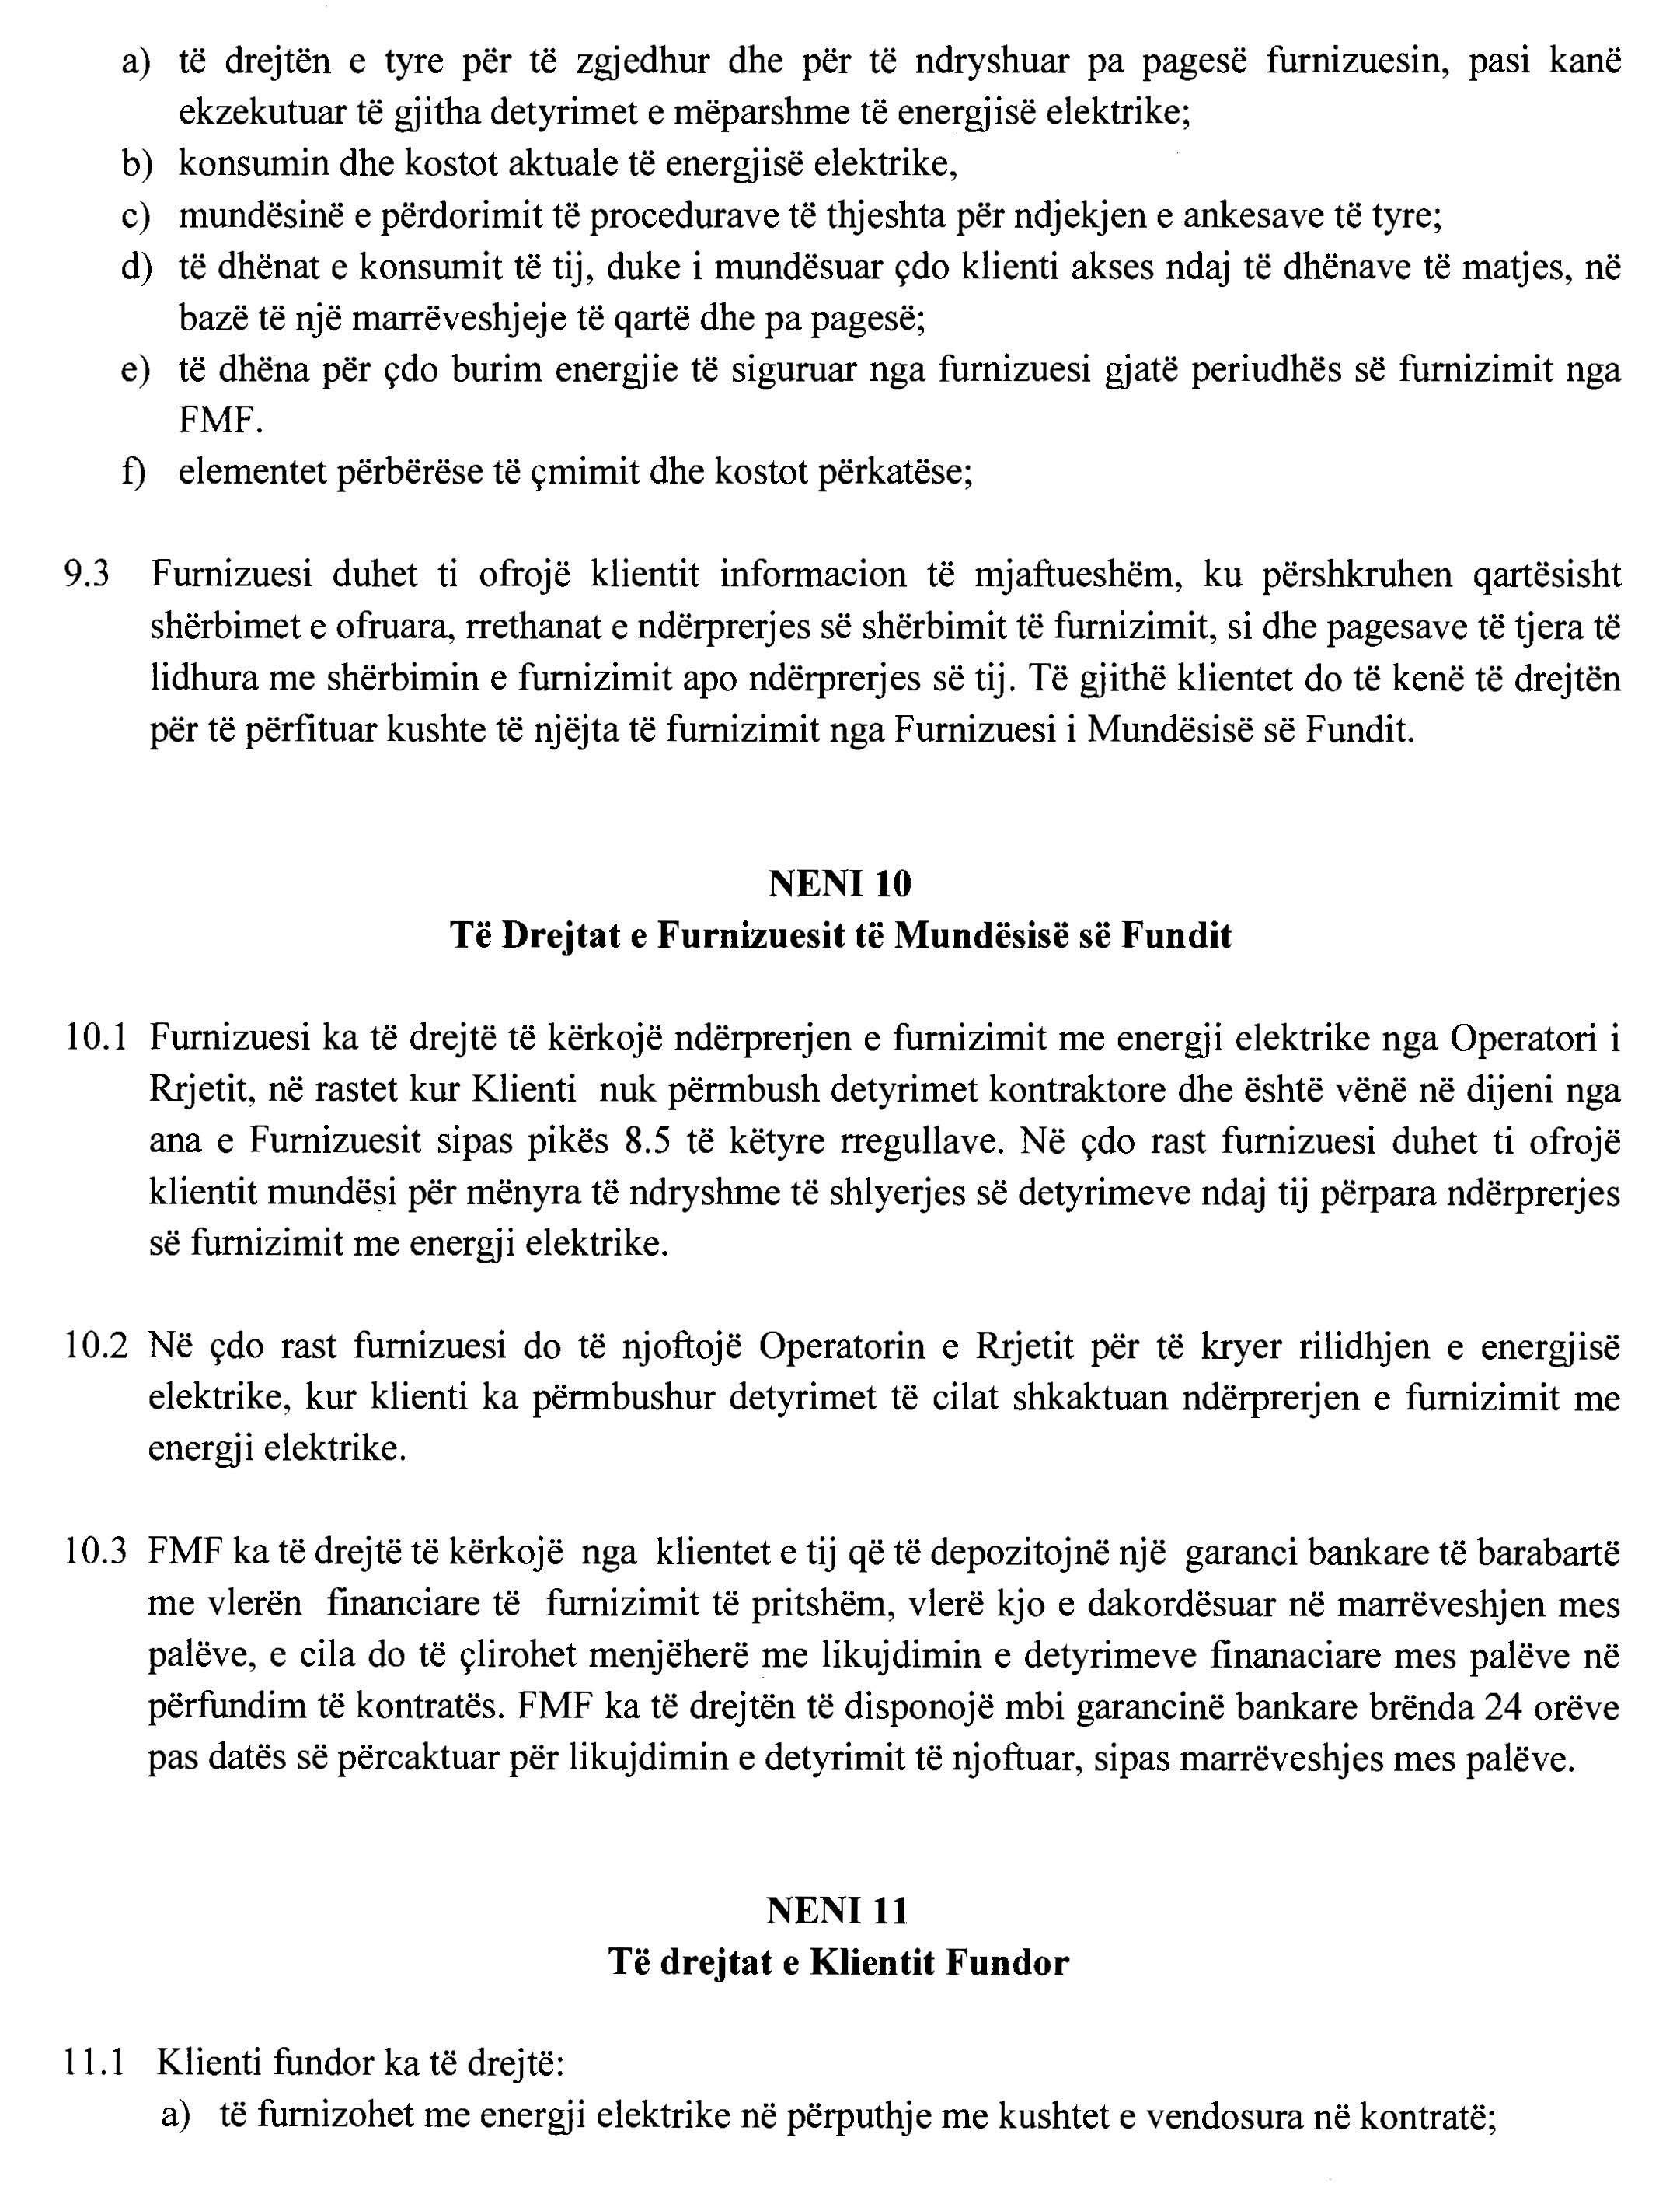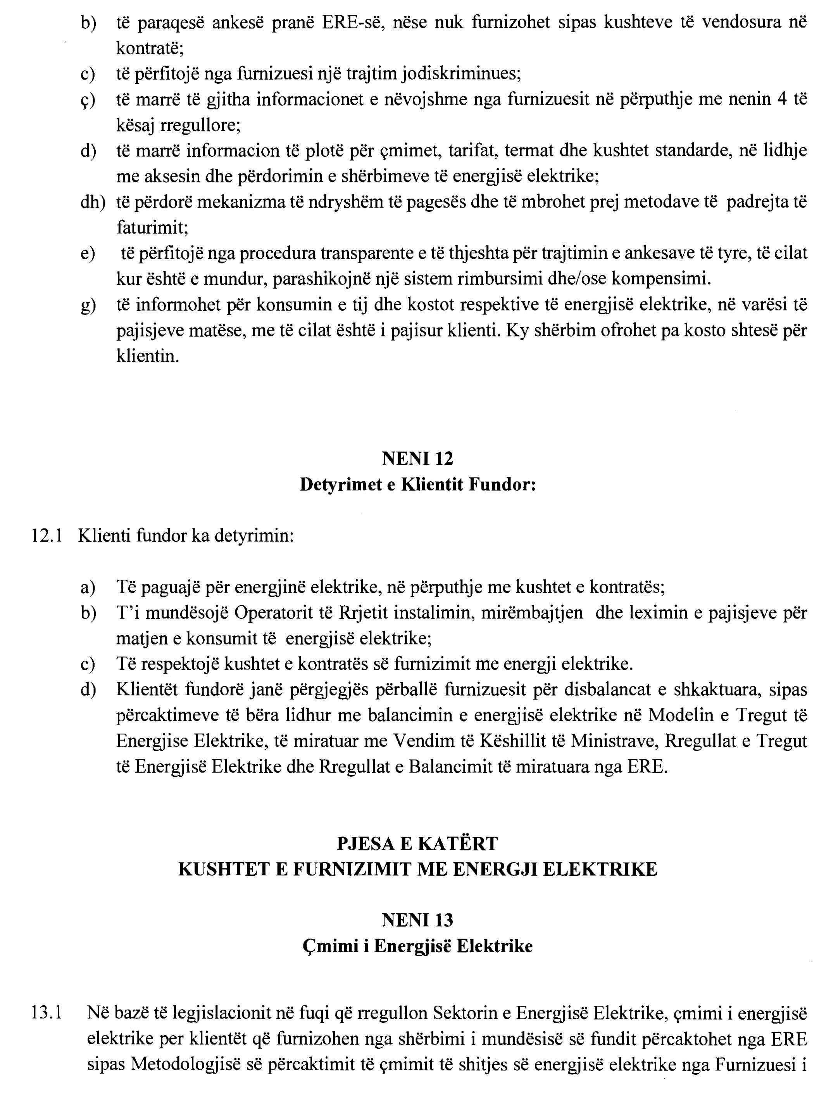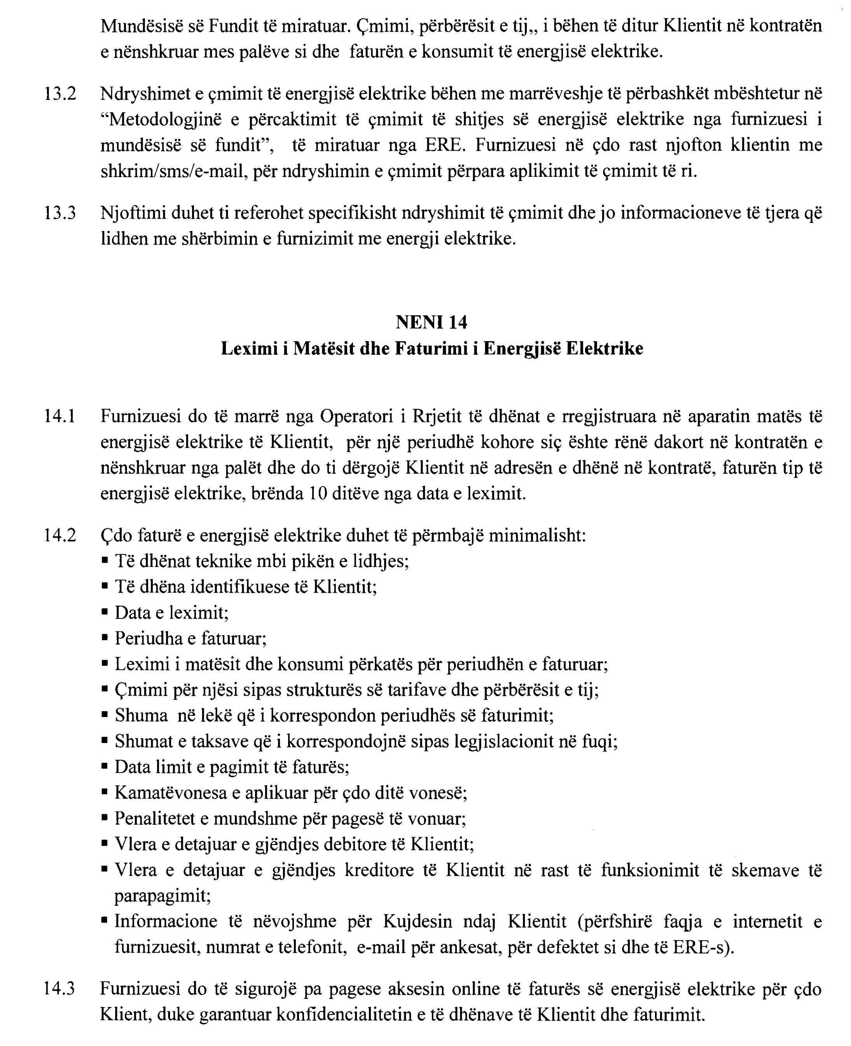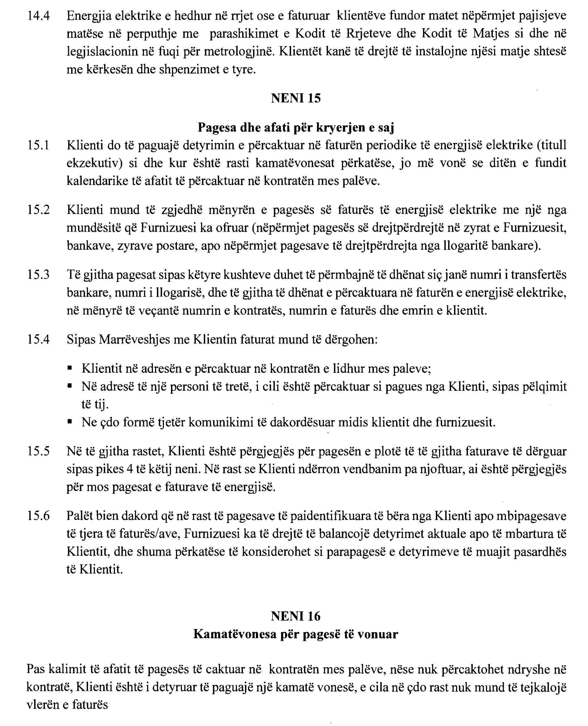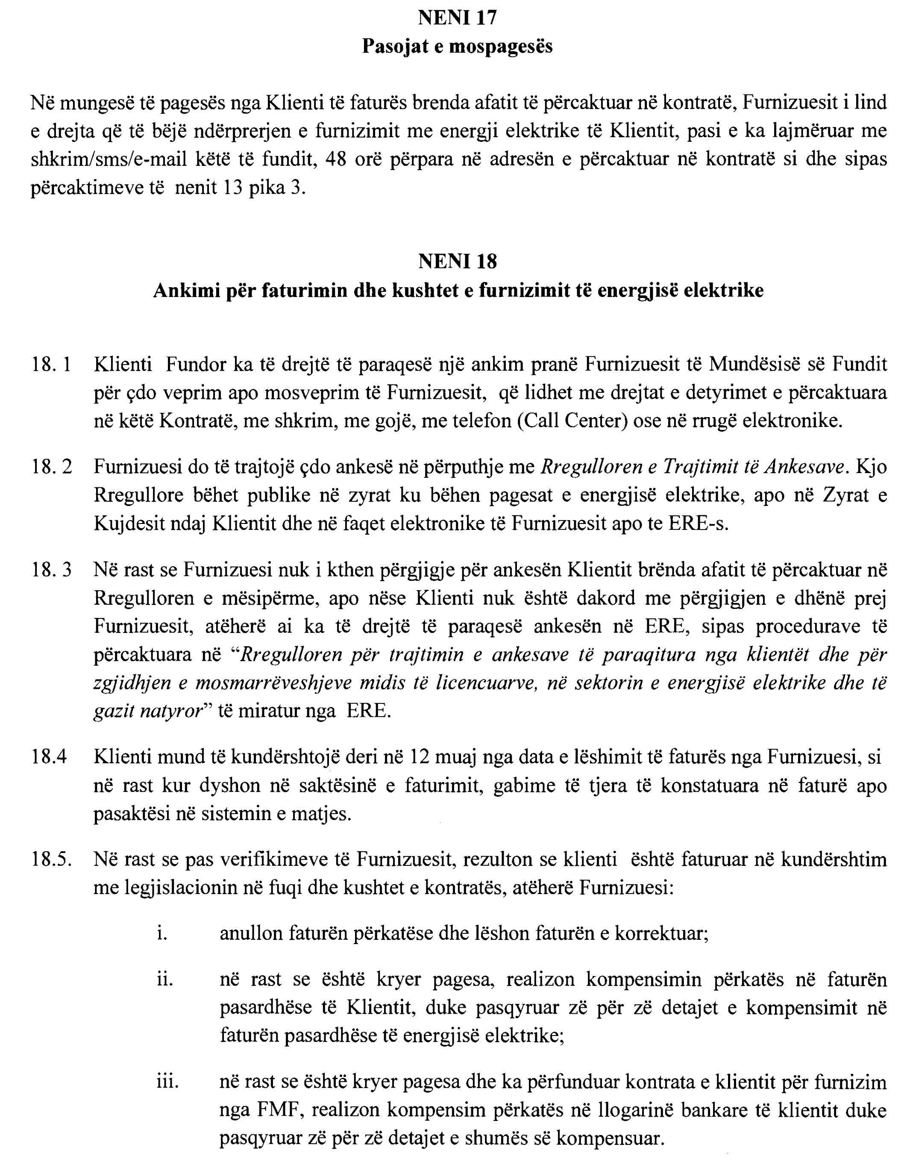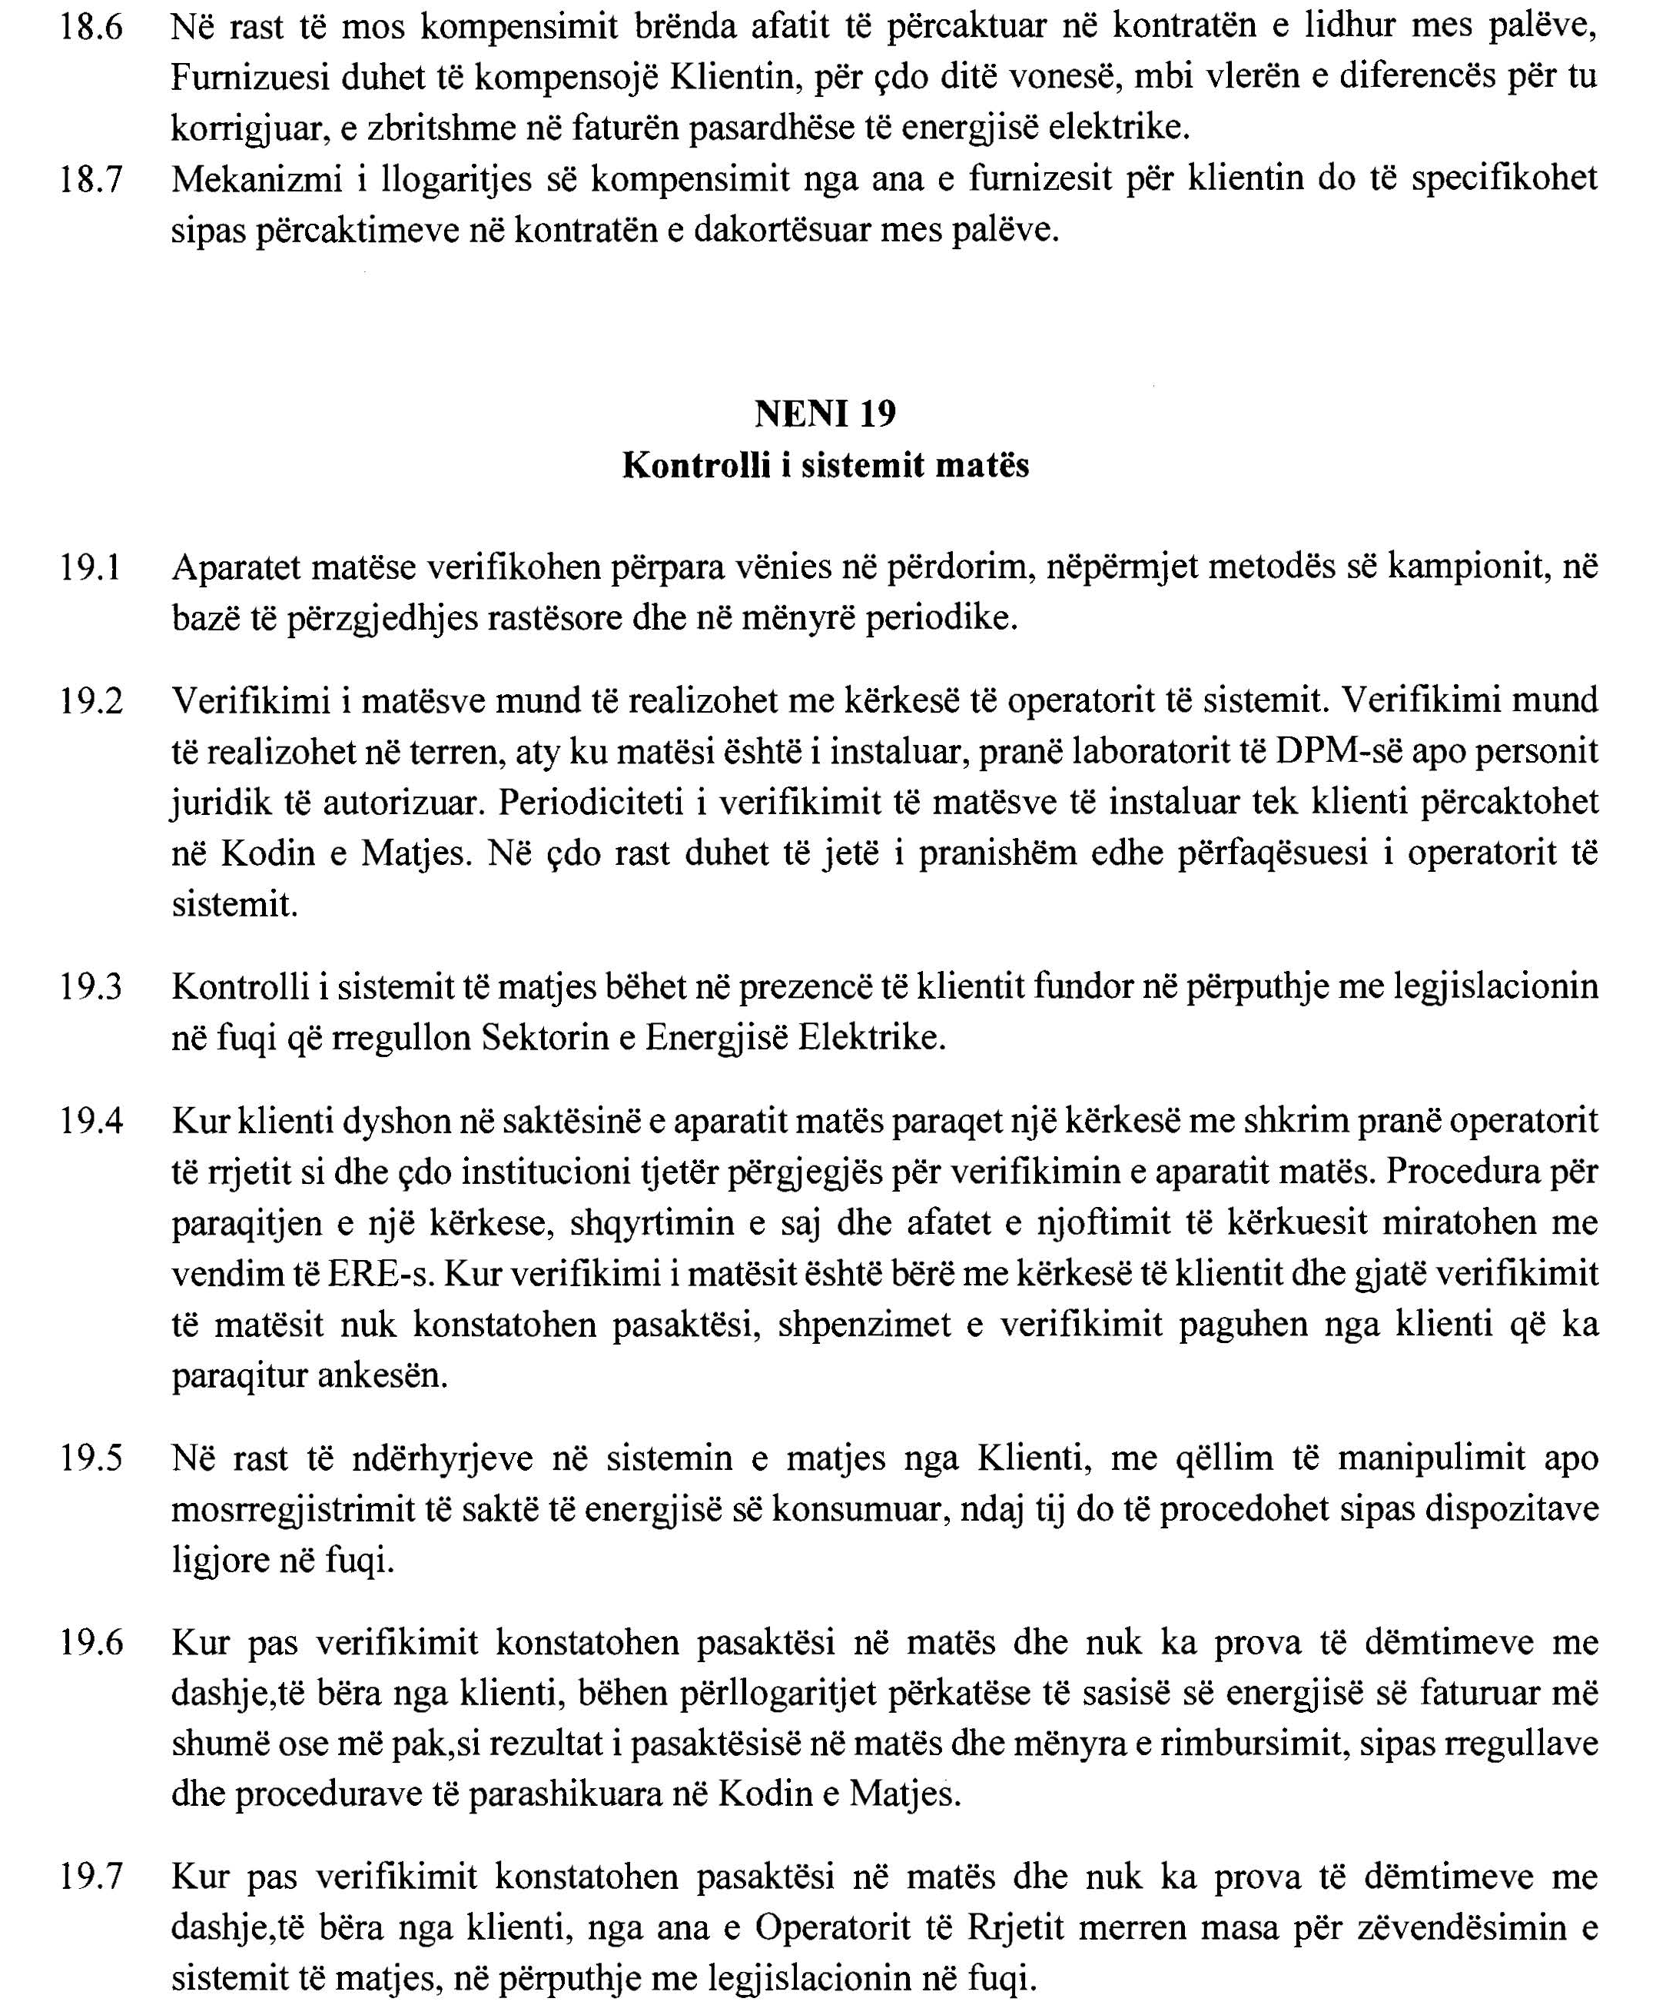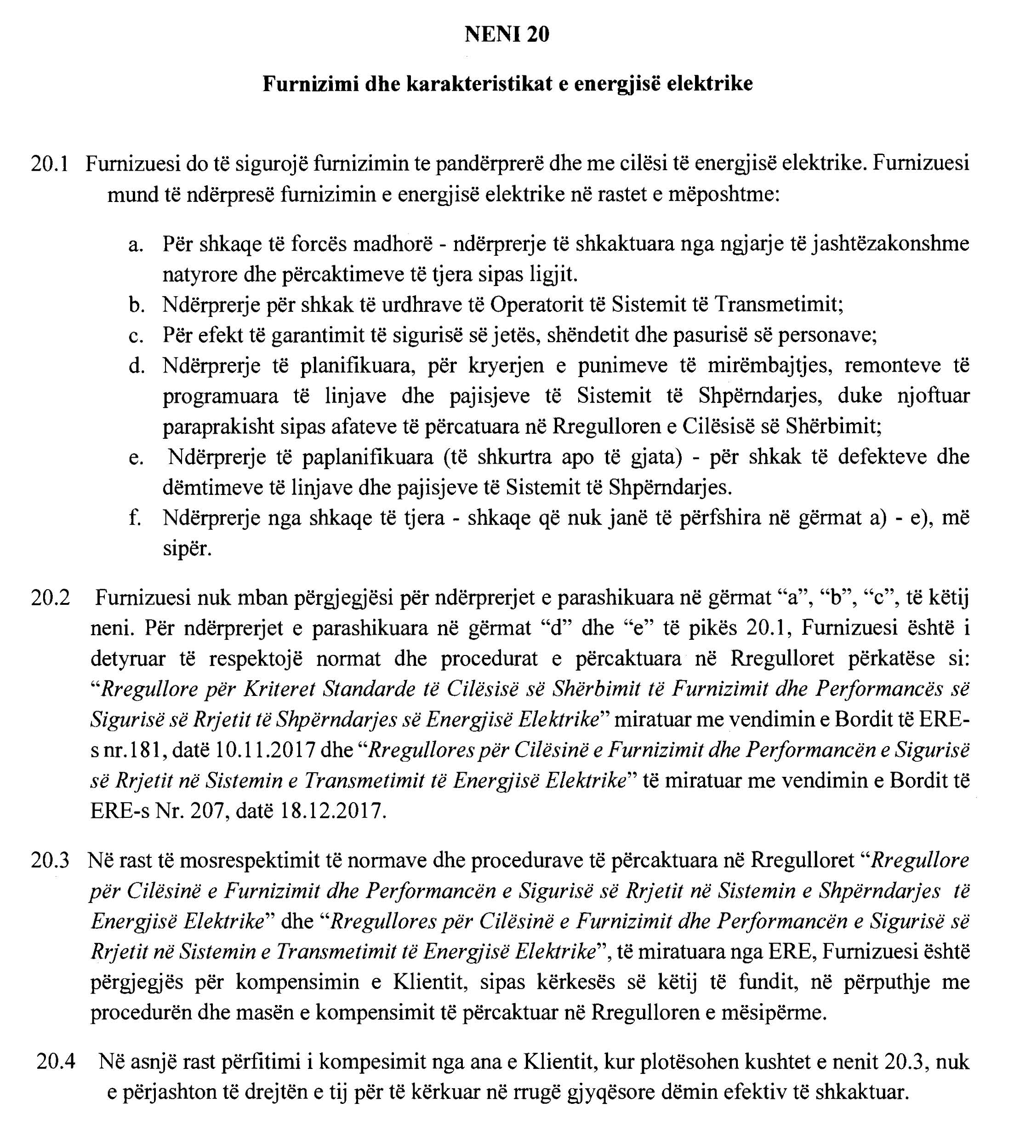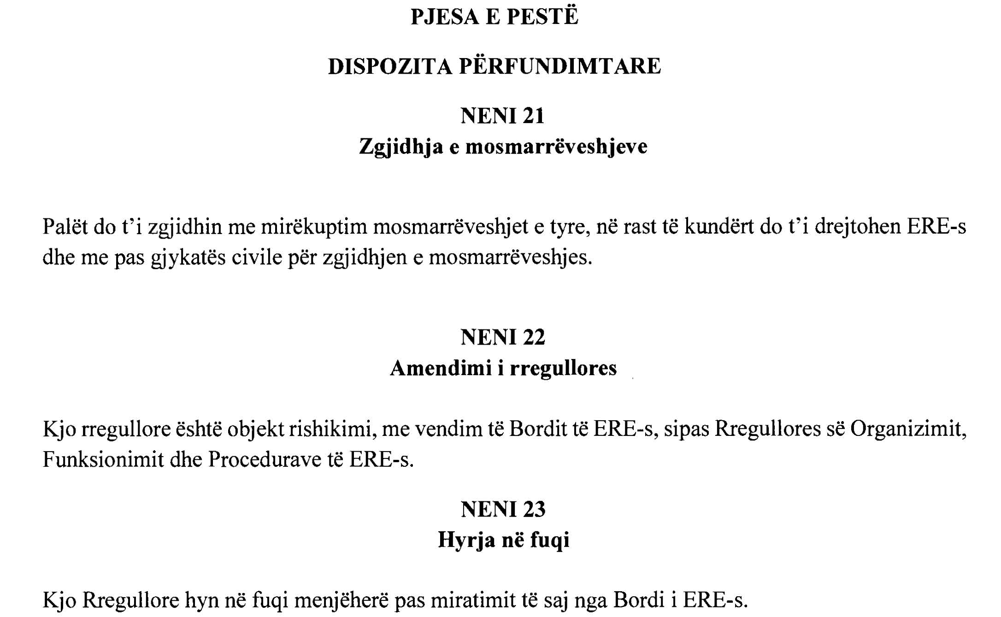

VENDIM

Nr. 253, datë 11.12.2018

MBI FILLIMIN E PROCEDURËS PËR MIRATIMIN E “PROPOZIMET E TË GJITHA OST-ve PËR NJË METODOLOGJI PËR KOORDINIMIN E ANALIZAVE TË SIGURISË SË OPERIMIT NË PËRPUTHJE ME NENIN 75 TË RREGULLORES SË KOMISIONIT TË BASHKIMIT EVROPIAN (BE) 2017/1485, TË DATËS 2 GUSHT 2017, QË PËRCAKTON NJË UDHËZUES MBI OPERIMIN E SISTEMIT TË TRANSMETIMIT TË ENERGJISË ELEKTRIKE”

Në mbështetje të neneve 7, 16, 56 dhe 63, të ligjit nr. 43/2015, “Për sektorin e energjisë elektrike”, i ndryshuar, nenit 75 të Rregullores së Komisionit të Bashkimit Evropian (BE) 2017/1485, të datës 2 gusht 2017, nenit 68, të Kodit të Transmetimit, të miratuar me vendim të ERE-s me nr. 186, datë 10.11.2017, nenit 19, pika 1, germa “f” dhe nenit 26 të “Rregullores së organizimit, funksionimit dhe procedurave të ERE-s”, miratuar me vendimin e Bordit të ERE-s, nr. 96, datë 17.6.2016, si dhe duke mbajtur në konsideratë se Operatori i Sistemit të Transmetimit të energjisë elektrike OST sh.a., është anëtar me të drejta të plota i ENTSO-E, Bordi i ERE-s, në mbledhjen e tij të datës 11.12.2018, mbasi shqyrtoi relacionin e Drejtorisë së Licencimit dhe Monitorimit të Tregut mbi fillimin e procedurës për miratimin e “Propozimet e të gjitha OST-ve për një metodologji për koordinimin e analizave të sigurisë së operimit në përputhje me nenin 75 të rregullores së Komisionit të Bashkimit Evropian (BE) 2017/1485 të datës 2 gusht 2017, që përcakton një udhëzues mbi operimin e sistemit të transmetimit të energjisë elektrike”,
konstatoi se:
- Me shkresën nr. 7997 prot., datë 20.11.2018, shoqëria “OST” sh.a., ka përcjellë në ERE për miratim “Propozimet e të gjitha OST-ve për një metodologji për koordinimin e analizave të sigurisë së operimit në përputhje me nenin 75 të Rregullores së Komisionit të Bashkimit Evropian (BE) 2017/1485, të datës 2 gusht 2017, që përcakton një udhëzues mbi operimin e sistemit të transmetimit të energjisë elektrike”.
- Ky propozim vjen në zbatim të dispozitave të ligjit nr. 43/2015 “Për sektorin e energjisë elektrike”, i ndryshuar, përkatësisht nenet 56 dhe 63, si dhe në përmbushje të detyrimeve të përcaktuara në Kodin e Transmetimit, të miratuar me vendim të ERE-s nr. 186, datë 10.11.2017, përkatësisht neni 68 “Metodologjia për koordinimin e analizave të sigurisë”, bashkëngjitur është dërguar për miratim “Propozimet e të gjitha OST-ve për një metodologji për koordinimin e analizave të sigurisë së operimit në përputhje me nenin 75 të Rregullores së Komisionit të Bashkimit Evropian (BE) 2017/1485, të datës 2 gusht 2017, që përcakton një udhëzues mbi operimin e sistemit të transmetimit të energjisë elektrike”, si dhe dokumentin mbështetës mbi mënyrën e zbatimit të këtij propozimi, të përkthyer në shqip nga “OST” sh.a., në përputhje me nenin 46 të dokumentit origjinal.
Për gjithë sa më sipër cituar, Bordi i ERE-s

VENDOSI:

1. Të fillojë procedurën për miratimin e “Propozimet e të gjitha OST-ve për një metodologji për koordinimin e analizave të sigurisë së operimit në përputhje me nenin 75 të Rregullores së Komisionit të Bashkimit Evropian (BE) 2017/1485, të datës 2 gusht 2017, që përcakton një udhëzues mbi operimin e sistemit të transmetimit të energjisë elektrike”.
2. Versioni në gjuhën e origjinës (anglisht) ka përparësi në rast mosdakordësie në interpretim nga palët të versionit shqip.
3. Drejtoria e Licencimit dhe e Monitorimit të Tregut të njoftojë palët e interesuara lidhur me vendimin e Bordit të ERE-s.
Ky vendim hyn në fuqi menjëherë.
Ky vendim botohet në Fletoren Zyrtare.
Ky vendim mund të ankimohet në Gjykatën Administrative Tiranë, brenda 30 ditëve kalendarike nga botimi në Fletoren Zyrtare.

KRYETARI
Petrit Ahmeti

VENDIM

Nr. 254, datë 11.12.2018

MBI PËRCAKTIMIN E ÇMIMIT TË SHITJES SË ENERGJISË ELEKTRIKE NGA FURNIZUESI I MUNDËSISË SË FUNDIT PËR MUAJIN NËNTOR 2018

Në mbështetje të nenit 16, nenit 86 dhe nenit 87, pika 4, të ligjit nr. 43/2015 “Për sektorin e energjisë elektrike”, i ndryshuar; “Metodologjisë së përcaktimit të çmimit të shitjes së energjisë elektrike nga Furnizuesi i Mundësisë së Fundit”, miratuar me vendimin e Bordit të ERE-s nr. 201, datë 4.12.2017, i ndryshuar, me vendimin e Bordit të ERE-s nr. 144, datë 25.6.2018 “Mbi rishikimin e ‘Metodologjisë së përcaktimit të çmimit të shitjes së energjisë elektrike nga furnizuesi i mundësisë së fundit’”, nenit 15 të “Rregullores për organizimin, funksionimin dhe procedurat e ERE-s”, miratuar me vendimin e Bordit të ERE-s nr. 96, datë 17.6.2016, Bordi i ERE-s, në mbledhjen e tij të datës 11.12.2018, mbasi shqyrtoi relacionin e përgatitur nga Drejtoria e Tarifave dhe Çmimeve, “Mbi përcaktimin e çmimit të shitjes së energjisë elektrike të furnizuar nga Furnizuesi i Mundësisë së Fundit (FMF)” për muajin nëntor 2018,
konstatoi se:
- OSHEE sh.a., me anë të shkresës nr. 22188 prot., datë 26.11.2018 paraqiti në ERE aplikimin për çmimin e shitjes së energjisë elektrike për klientët e lidhur në nivelin e tensionit 35 kV të cilët furnizohen nga Furnizuesi i Mundësisë së Fundit, për muajin nëntor 2018. Nëpërmjet këtij aplikimi, OSHEE sh.a., kërkon që çmimi i shitjes së energjisë elektrike te klientët FMF për muajin nëntor 2018 të jetë 14,37 lekë/kWh.
- Informacioni i dërguar në këtë shkresë është përgatitur në mbështetje të vendimit të Bordit të ERE-s nr. 144, datë 25.6.2018, mbi rishikimin e “Metodologjisë së përcaktimit të çmimit të shitjes së energjisë elektrike nga Furnizuesi i Mundësisë së Fundit”, miratuar me vendimin e Bordit të ERE-s nr. 201, datë 4.12.2017.
- Duke u mbështetur në formulën përllogaritëse të nenit 8 të Metodologjisë së sipërcituar, OSHEE sh.a., ka përcaktuar çmimin e shitjes së energjisë elektrike nga Furnizuesi i Mundësisë së Fundit, për muajin nëntor 2018, si vijon:

- Lidhur me përcaktimin e çmimit maksimal prej 10.03 lekë/kWh të blerjes për muajin nëntor 2018, “OSHEE” sh.a., shprehet se ka konsideruar vlerën më të lartë midis çmimit të blerjes së energjisë elektrike nga prodhuesit me përparësi prej 8,5652 lekë/kWh dhe çmimit të ponderuar 80,57 EUR/MWh) për sasinë e energjisë prej 320,250 MWH të blerë në tregun e parregulluar. “OSHEE” sh.a., shprehet se për konvertimin e këtij çmimi në lekë/kWh është përdorur kursi i këmbimit i datës 26.11.2018 që i korrespondon ditës së realizimit të procedurës së fundit të blerjes nga tregu i parregulluar: 1EUR=124,49 lekë.
- OSHEE sh.a., bashkëngjitur këtij aplikimi, ka paraqitur informacion mbi realizimin e procedurës së blerjes së energjisë elektrike nga tregu i parregulluar për sistemin e shpërndarjes vetëm për sasinë prej 76,500 MWh (loti 2) për periudhën kohore 16.11.2018–30.11.2018 për fashën orare 6:00–23:00. Ndërsa informacionin për sasinë tjetër të energjisë së blerë në tregun e parregulluar prej 244,750 MWh e kemi marrë nga shkresa e OSHEE sh.a. me nr. 21199/26, datë 27.11.2018.
- Konstatohet se “OSHEE” sh.a., ka përdorur mesataren e ponderuar të çmimeve të blerjes së energjisë elektrike për përcaktimin e “Çmimit maksimal të blerjes së energjisë elektrike për periudhën e furnizimit”, duke mos zbatuar korrektësisht përkufizimin e nenit 8 të “Metodologjisë së përcaktimit të çmimit të shitjes së energjisë elektrike nga Furnizuesi i Mundësisë së Fundit” sipas të cilit CBEt është çmimi maksimal i blerjes së energjisë për periudhën e furnizimit nga tregu i parregulluar ose blerja nga prodhuesit me përparësi (BRE).
- Sikurse vërehet në tabelë, çmimi më i lartë i realizuar për muajin nëntor është çmimi prej 93.24 euro/MWh për blerjen e sasisë së energjisë elektrike prej 22.440 GWh nga shoqëria “GEN-I TIRANA” për fashën orare 6:00–23:00 në periudhën 16.11.2018–30.10.2018 (lot 2). Për rrjedhojë, çmimi 93.24 euro/MWh propozohet të konsiderohet për përcaktimin e çmimit të energjisë elektrike për klientët FMF për muajin nëntor 2018.
- Sipas informacionit në aplikimin për realizimin e procedurave së blerjes së energjisë elektrike në tregun e parregulluar data 14.11.2018, është data kur kompanitë ofertuese (ndër të cilat edhe GEN-I TIRANA sh.p.k.) kanë kaluar në fazën përfundimtare të negocimit. Gjykojmë që kjo datë, pra 14.11.2018, duhet të konsiderohet për përcaktimin e kursit të këmbimit EUR/lekë, sipas publikimeve në faqen zyrtare të Bankës së Shqipërisë.
- Për sa deklaruar nga “OSHEE” sh.a., paraqitur edhe në relacionet e mëparshme të përcaktimit të këtij çmimi për muajt janar 2018–tetor 2018, “OSHEE” sh.a., vazhdon të mos ketë ndarje të llogarive midis aktivitetit të furnizimit dhe shpërndarjes dhe vijon të mos këtë ndarje të tyre edhe sot” dhe se “OSHEE” sh.a., nuk ka një strukturë të posaçme për evidentimin e kostove të administrimit dhe kostot e disbalancave për klientët e FMF-së”. Në këto kushte mendojmë se për përcaktimin e kostove administrative (elementi CA i formulës) është e arsyeshme që, për sa kohë që nuk ka ndarje të llogarive midis aktiviteteve dhe mungon një strukturë për evidentimin e kostove për klientët FMF, të pranojmë koston për njësi prej 1,79 lekë/kWh të paraqitur nga “OSHEE” sha.
- Në vijim, me ndarjen administrative /organizative të OSHEE-së, sipas aktiviteteve do të jetë e mundur saktësimi i këtyre kostove dhe axhustimi i tyre për periudhat e mëparshme në përputhje me “Metodologjinë e përcaktimit të çmimit të shitjes së energjisë elektrike nga Furnizuesi i Mundësisë së Fundit”.

- Tarifa e përdorimit të rrjetit të transmetimit, miratuar me vendimin nr. 210, datë 28.12.2017 “Për miratimin e tarifës së shërbimit të transmetimit të energjisë elektrike nga “OST” sh.a., për vitin 2018” është 0.75 lekë/kWh.
- Tarifa e përdorimit të rrjetit të shpërndarjes në nivelin e tensionit 35 kV, miratuar me vendimin nr. 190, datë 30.8.2017 “Mbi shtyrjen deri më 31.12.2018 të afatit të vendimit nr. 52, datë 6.4.2017 “Mbi lënien në fuqi të vendimit nr. 190, datë 22.12.2016, të Bordit të ERE-s” është 1.5 lekë/kWh.
- Për përcaktimin e kursit të këmbimit u krye verifikimi në faqen zyrtare të Bankës së Shqipërisë për datën 14.11.2018. Kursi i këmbimit, i përdorur në llogaritjen e çmimit të energjisë elektrike për FMF për muajin nëntor 2018, është i njëjtë me atë të paraqitur nga “OSHEE” sh.a., 124,55 euro/MWh.
- Në përfundim, nga verifikimi i informacionit dhe përllogaritjeve të paraqitura nga shoqëria rezulton se çmimi për shitjen e energjisë elektrike për klientët në kushtet e FMF-së për muajin nëntor 2018, është 16.00 lekë/kWh.
Për gjithë sa më sipër, Bordi i ERE-s

VENDOSI:

1. Të miratojë çmimin e furnizimit me energji elektrike për klientët e lidhur në nivelin e tensionit 35 kV, të cilët furnizohen nga Furnizuesi i Mundësisë së Fundit, prej 16.00 lekë/kWh për muajin nëntor 2018.
2. Drejtoria e Juridike dhe e Mbrojtjes së Konsumatorit të njoftojë aplikuesin për vendimin e Bordit të ERE-s.
Ky vendim hyn në fuqi menjëherë.
Ky vendim botohet në Fletoren Zyrtare.
Ky vendim mund të ankimohet në Gjykatën Administrative Tiranë, brenda 30 ditëve kalendarike nga botimi në Fletoren Zyrtare.

KRYETARI
Petrit Ahmeti

VENDIM

Nr. 255, datë 14.12.2018

MBI DISA SHTESA DHE NDRYSHIME TË PROPOZUARA NGA SHOQËRIA OSHEE SHA NË “KONTRATËN TIP PËR SHITBLERJE TË ENERGJISË ELEKTRIKE NDËRMJET OSHEE SHA DHE PRODHUESVE ME PËRPARËSI TË ENERGJISË ELEKTRIKE”, TË MIRATUAR ME VENDIMIN NR. 101, DATË 23.6.2016 TË BORDIT TË ERE-s,

I NDRYSHUAR ME VENDIMIN NR. 147, DATË 30.9.2016 TË BORDIT TË ERE-s

Në mbështetje të nenit 16 dhe nenit 20, germa “h”, të ligjit nr. 43/2015 “Për sektorin e energjisë elektrike”, i ndryshuar; ligjit nr. 7/2017, “Për nxitjen e përdorimit të energjisë nga burimet e rinovueshme”; VKM nr. 244, datë 30.3.2016, “Për miratimin e kushteve për vendosjen e detyrimit të shërbimit publik, që do të zbatohen ndaj të licencuarve në sektorin e energjisë elektrike, të cilët ushtrojnë aktivitetin e prodhimit, transmetimit, shpërndarjes dhe fuqizimit me energji elektrike”, i ndryshuar, si dhe nenit 19, pika 1, germa “f”, të “Rregullores së organizimit, funksionimit dhe procedurave të ERE-s”, miratuar me vendimin e Bordit të ERE-s, nr. 96, datë 17.6.2016, Bordi i ERE-s, në mbledhjen e tij të datës 14.12.2018, mbasi shqyrtoi relacionin e përgatitur nga drejtoritë teknike për shqyrtimin e disa shtesave dhe ndryshimeve të propozuara nga shoqëria OSHEE sh.a. në “Kontratën tip për shitblerje të energjisë elektrike ndërmjet OSHEE sh.a. dhe prodhuesve me përparësi të energjisë elektrike” të miratuar me vendimin nr. 101, datë 23.6.2016 të Bordit të ERE-s, i ndryshuar me vendimin nr. 147, datë 30.9.2016 të Bordit të ERE-s,
konstatoi se:
- OSHEE sh.a., me shkresën me nr. 902 prot., datë 16.1.2018, kërkoi udhëzim dhe orientim mbi kërkesën e shoqërisë “Seman Sunpower” sh.p.k., për lidhjen e kontratës së shitblerjes të energjisë elektrike; ERE i është përgjigjur me shkresën nr. 70/1, datë 16.2.2018, në të cilën bën me dije OSHEE sh.a. se:
- OSHEE sh.a. mbart detyrimin për lidhjen e kontratës së shitblerjes të energjisë elektrike. Ky detyrim buron nga parashikimet e ligjit nr. 7/2017 “Për nxitjen e burimeve të rinovueshme”; VKM nr. 244/2016 “Kushtet për vendosjen e detyrimit të shërbimit publik, që do të zbatohen ndaj të licencuarve në sektorin e energjisë elektrike, të cilët ushtrojnë aktivitetin e prodhimit, transmetimit, shpërndarjes dhe furnizimit me energji elektrike”, i ndryshuar, si dhe nga kontrata respektive e lidhur midis MIE-s dhe subjektit.
Me vendimin nr. 101, datë 23.6.2016 të Bordit të ERE-s është miratuar kontrata tip “Për shitblerje të energjisë elektrike ndërmjet OSHEE sh.a. dhe prodhuesve me përparësi të energjisë elektrike”, e ndryshuar me vendimin nr. 147, datë 30.9.2016.
- Me vendimin nr. 120, datë 27.7.2017 të Bordit të ERE-s “Mbi përcaktimin e çmimeve të blerjes së energjisë elektrike të prodhuar nga burimet e vogla gjeneruese fotovoltaike me kapacitet të instaluar deri në 2 mw dhe eolike me kapacitet të instaluar deri në 3 mw”, është përcaktuar edhe çmimi i blerjes së energjisë në këtë rast.
- Referuar sa më sipër dhe faktit që shoqëria ka qenë në proces licencimi, ERE është shprehur që lidhja e kontratës së shitblerjes të energjisë elektrike është legjitime.
- OSHEE sh.a. me shkresën me nr. 902/1 prot., datë 9.2.2018, bashkëlidhur ka dërguar draft-kontratën e lidhur me shoqërinë “Age Sunpower” sh.p.k., dhe ka kërkuar vlerësimin dhe miratimin e draftit të kontratës bashkëlidhur (theksojmë se kjo kontratë nuk është kontratë tip, por kontratë e lidhur midis OSHEE sh.a. dhe subjektit. ERE në zbatim të legjislacionit në fuqi miraton kontratën tip për shitblerje të energjisë elektrike ndërmjet OSHEE sh.a. dhe prodhuesve me përparësi të energjisë elektrike dhe kjo çdo kontratë që nënshkruan shoqëria me prodhuesit).
- Në vijim, ERE, me vendimin nr. 74, datë 26.3.2018, filloi procedurën për shqyrtimin e disa shtesave dhe ndryshimeve të propozuara nga shoqëria OSHEE sh.a. në “Kontratën tip për shitblerje të energjisë elektrike ndërmjet OSHEE sh.a. dhe prodhuesve me përparësi të energjisë elektrike” të miratuar me vendimin nr. 101, datë 23.6.2016 të Bordit të ERE-s, i ndryshuar me vendimin nr. 147, datë 30.9.2016 të Bordit të ERE-s, dhe me vendimin nr. 75, datë 26.3.2018, vendosi që, shoqëria OSHEE sh.a. të nënshkruajë, brenda afateve të vendosura në kontratë/autorizim, me mbajtësin e miratimit përfundimtar nga ministria përgjegjëse për ndërtimin e impianteve nga burimet e rinovueshme, kontratën tip të shitblerjes së energjisë elektrike të miratuar nga ERE me vendimin nr. 101, datë 23.6.2016, i ndryshuar me vendimin nr. 147, datë 30.9.2016 të Bordit të ERE-s.
- Pas vendimmarrjeve të sipërcituara, ERE, me shkresën nr. 55/18 prot., datë 28.3.2018, bëri njoftimin përkatës në medien e shkruar mbi fillimin e procedurës për shqyrtimin e disa shtesave dhe ndryshimeve të propozuara nga shoqëria OSHEE sh.a. në “Kontratën tip për shitblerje të energjisë elektrike ndërmjet OSHEE sh.a. dhe prodhuesve me përparësi të energjisë elektrike”, të miratuar me vendimin nr. 101, datë 23.6.2016 të Bordit të ERE-s, i ndryshuar me vendimin nr. 147, datë 30.9.2016 të Bordit të ERE-s, dhe me shkresën nr. 289 prot., datë 29.3.2018, iu drejtua palëve të interesit (MIE, A.K, OST sh.a., AAES, FIAA, AREA dhe OSHEE sh.a. për dijeni), duke i kërkuar të shprehin komente apo mendime rreth shtesave dhe ndryshimeve të propozuara nga OSHEE sh.a., mbi këtë draft-kontratë.
- Në përfundim të afatit të pritjes së komenteve nga palët, rezultoi se janë paraqitur komente nga shoqata FIAA, shoqata AREA dhe Devoll Hydropower sh.a.
- Në vijim të sa më sipër, ERE, në datën 4.5.2018, organizoi një seancë dëgjimore për të diskutuar me palët OSHEE sh.a., Ministrinë e Infrastrukturës dhe Energjisë, Autoritetin e Konkurrencës, OST sh.a., shoqatën AAES, shoqatën FIAA dhe shoqatën AREA, shtesat e përcjella nga OSHEE sh.a. në këtë kontratë. Seanca e datës 4.5.2018, u shty me kërkesë të shoqërisë OSHEE sh.a. në pamundësi për t’u paraqitur atë ditë dhe u zhvillua në datën 11.5.2018. Në seancë nga e përfaqësueses së OSHEE sh.a. nuk u dha asnjë shpjegim lidhur me ndryshimet e propozuara. Pas diskutimit me palët e interesit u ra dakord se OSHEE sh.a. do të përcjellë në ERE kontratën me ndërhyrjet finale, që ajo kërkon të bëhen në të, për të bërë të mundur nënshkrimin e saj edhe me prodhuesit me përparësi të energjisë nga burimet fotovoltaike.

- OSHEE sh.a. në vijim të seancës me shkresën nr. 9049 prot., datë 15.5.2018, ka përcjellë në ERE për miratim kontratat e nënshkruara për shitblerjen e energjisë elektrike midis OSHEE sh.a. dhe shoqërive në prodhimin e energjisë elektrike nga burimet e rinovueshme, “Age Sunpower” sh.p.k., “Sonne” sh.p.k., “Seman Sunpower” sh.p.k., “AED Solar” sh.p.k., “Osoja Energy” sh.p.k., “Seman2Sun” sh.p.k., por nuk ka përcjellë në ERE draftin e kontratës tip me ndërhyrjet finale siç u la detyrë edhe në seancë. (Nga shqyrtimi i këtyre kontratave rezultoi se ishin të ndryshme nga drafti i dërguar në datën 9.2.2018, pasi në këto kontrata pasqyroheshin ndryshimet që pretendoheshin nga OSHEE sh.a.)
- ERE i është përgjigjur OSHEE sh.a. me shkresën nr. 402/1, datë 28.5.2018, në të cilën citohet se:
- ERE me vendimin nr. 74, datë 26.3.2018, filloi procedurën për shqyrtimin e disa shtesave dhe ndryshimeve të propozuara nga shoqëria OSHEE sh.a. në “Kontratën tip për shitblerje të energjisë elektrike ndërmjet OSHEE sh.a. dhe prodhuesve me përparësi të energjisë elektrike”, të miratuar me vendimin nr. 101, datë 23.6.2016 të Bordit të ERE-s, i ndryshuar me vendimin nr. 147, datë 30.9.2016 të Bordit të ERE-s. Duke qenë se ERE është në fazën e shqyrtimit të këtyre propozimeve dhe do të shprehë gjykimin e saj në vendimin final, për të cilin shoqëria do të bëhet me dije, nuk mund të nënshkruhen apo përcillen për miratim kontrata që përmbajnë ndryshime apo shtesa për të cilat ERE nuk është shprehur ende me një vendim final për pranimin e tyre ose jo.
- ERE, në cilësinë e rregullatorit ka detyrimin të garantojë mbarëvajtjen normale të kësaj kontrate midis OSHEE sh.a. dhe prodhuesve me përparësi të energjisë elektrike, dhe si e tillë për të mos penguar punën e OSHEE sh.a. dhe PPEE-ve në zbatimin e kësaj kontrate, u sjell në vëmendje zbatimin e pikës 1 të dispozitivit të vendimit nr. 75, datë 26.3.2018, të Bordit të ERE-s.
- Shkresave të “OSHEE” sh.a., me nr. 9049/2 prot., datë 18.6.2018, nr. 9049/3 prot., datë 30.7.2018 dhe nr. 9049/4 prot., datë 10.9.2018, të cilat shprehin që hyrja në fuqi e kontratave të nënshkruara për shitblerjen e energjisë elektrike midis OSHEE sh.a. dhe shoqërive në prodhimin e energjisë elektrike nga burimet e rinovueshme kushtëzohet me miratimin e Entit Rregullator të Energjisë, si dhe ka sjellë në vëmendje të ERE-s dhe të MIE-s këtë problematikë, duke mbetur në pritje të ecurisë së procedurës së iniciuar nga ERE, për shqyrtimin e shtesave dhe ndryshimeve të propozuara nga “OSHEE” sh.a. në kontratën tip për shitblerje të energjisë elektrike me prodhues të vegjël me përparësi të energjisë elektrike. ERE i është përgjigjur me shkresën nr. 402/6, datë 25.10.2018, ku me anë të së cilës i rikthehet në vëmendje OSHEE sh.a. zbatimi i pikës 1 të dispozitivit të vendimit nr. 75, datë 26.3.2018, të Bordit të ERE-s, si dhe është sqaruar se përmbajtja e nenit 22 të kontratës tip të miratuar nga ERE me vendimin nr. 101, datë 23.6.2016, i ndryshuar me vendimin nr. 147, datë 30.9.2016, nuk parashikon hyrjen e saj në fuqi me miratimin e ERE-s.
- Vlen të përmendim se në asnjë nga korrespondencat e sipërpërmendura nuk është kërkuar se çfarë do të ndryshohet konkretisht në kontratën tip për shitblerje të energjisë elektrike me prodhues të vegjël me përparësi të energjisë elektrike.
- Në lidhje me këtë çështje Autoriteti i Konkurrencës, me shkresën e protokolluar në ERE me nr. 471, datë 26.6.2018, ka përcjellë në ERE rekomandimin si vijon: “Në kontratën e shitblerjes së energjisë midis OSHEE-së dhe PPE-së, të pasqyrohen drejt parashikimet ligjore lidhur me afatin e kontratave dhe rregullimin e cmimit duke e orientuar ate drejt kostove reale të investimeve, bazuar në kthimin e arsyeshëm të vlerës së tyre dhe me kohëzgjatje të arsyeshme.”
- Sa më sipër, nuk është kompetencë e ERE-s, të pasqyrojë drejt parashikimet ligjore lidhur me afatin e kontratave dhe rregullimin e çmimit duke e orientuar atë drejt kostove reale të investimeve, bazuar në kthimin e arsyeshëm të vlerës së tyre dhe me kohëzgjatje të arsyeshme”, por kompetencë e MIE-s, bazuar në ligjin nr. 7/2017, “Për nxitjen e përdorimit të energjisë nga burimet e rinovueshme”; VKM nr. 244, datë 30.3.2016, “Për miratimin e kushteve për vendosjen e detyrimit të shërbimit publik, që do të zbatohen ndaj të licencuarve në sektorin e energjisë elektrike, të cilët ushtrojnë aktivitetin e prodhimit, transmetimit, shpërndarjes dhe furnizimit me energji elektrike”, i ndryshuar.
- Po ashtu, Kuvendi i Shqipërisë, me shkresën nr. 2386 prot., datë 20.7.2018, ka përcjellë në ERE kërkesën për informacion në lidhje me zbatimin e rekomandimeve të Autoritetit të Konkurrencës, të shprehura nëpërmjet vendimit të këtij të fundit nr. 527, datë 14.6.2018 “Për dhënie rekomandimi Entit Rregullator të Energjisë lidhur me kontratën tip për shitblerje të energjisë elektrike ndërmjet OSHEE sh.a. dhe PPEE”.
- Kësaj korrespondence ERE i është përgjigjur me shkresën nr. 516/1 prot., datë 21.9.2018, në të cilën ka sqaruar se, në cilësinë e rregullatorit ka detyrimin të garantojë mbarëvajtjen normale të tregut të energjisë edhe nëpërmjet miratimit të kontratave tip për tregun e rregulluar të energjisë, siç edhe është kontrata midis OSHEE sh.a. dhe prodhuesve me përparësi të energjisë elektrike.
- Me e-mail-in e datës 7.12.2018, protokolluar me tonën 70/5, datë 14.12.2018, përfaqësuesja e MIE-s është shprehur që propozimi i OSHEE sh.a., ka miradresuar problematikat e prezantuara në takimet e datës 3.12 dhe 5.12.2018. Gjithashtu, rekomandohet që në pjesën aneksi në paragrafin e parë aty ku referohet burimet e vogla të rinovueshme nga dielli, era, të shtohet apo edhe nga burimet e tjera të përcaktuara në ligj.
- Vlen të sjellim në vëmendje se OST sh.a. dhe shoqata AAES nuk kanë përcjellë në ERE asnjë koment mbi ndryshimet e propozuara nga OSHEE sh.a. në kontratën OSHEE–PPEE.
- Kërkesës së OSHEE sh.a., e paraqitur së fundmi në shkresën nr. 9049/7 prot., datë 3.12.2018, në kuadër të paqartësisë lidhur me faktin e aplikimit të një çmimi të pandryshueshëm sipas kontratës së lidhur midis mbajtësit të miratimit e MIE-s dhe referimit të çmimit parashikuar në vendimin nr. 120, datë 27.7.2017, të Bordit të ERE-s, si dhe lidhur me afatin e hyrjes në fuqi të kontratës tip, referuar neneve 6 dhe 20 të kontratës së lidhur midis mbajtësit të miratimit dhe MIE-s, ERE i është përgjigjur me shkresën 70/3, datë 12.12.2018.
- OSHEE sh.a., me shkresën nr. 9049/8 prot., datë 7.12.2018, në vijim edhe të korrespondencave të mëparshme, protokolluar me tonën 70/4, datë 12.12.2018, ka riparaqitur në ERE propozimet konkrete për disa shtesa dhe ndryshime në “Kontratën tip për shitblerje të energjisë elektrike ndërmjet OSHEE sh.a. dhe prodhuesve me përparësi të energjisë elektrike”, të miratuar me vendimin nr. 101, datë 23.6.2016 të Bordit të ERE-s, i ndryshuar me vendimin nr. 147, datë 30.9.2016 të Bordit të ERE-s.
- Ndryshimet e tjera në këtë kontratë do të prekin vetëm pjesën e lidhur me terminologjinë dhe ndryshimet në përkufizime apo dispozitat e legjislacionit për burimet e rinovueshme. Ndryshimet e kërkuara nga OSHEE sh.a. konsiderohen të diskutuara dhe të dakordësuara me palët respektive, të cilat janë vënë në dijeni dhe kanë dakordësuar me nënshkrimin e marrëveshjeve paraprake.
Për gjithë sa më sipër, Bordi i ERE-s

VENDOSI:

1. Të miratojë shtesat dhe ndryshimet në “Kontratën tip për shitblerje të energjisë elektrike ndërmjet OSHEE sh.a. dhe prodhuesve me përparësi të energjisë elektrike”, të miratuar me vendimin nr. 101, datë 23.6.2016 të Bordit të ERE-s, i ndryshuar me vendimin nr. 147, datë 30.9.2016 të Bordit të ERE-s, si më poshtë:
A. Mbas nenit 11 shtohet neni 11/1, “Përjashtime” me përmbajtjen si më poshtë:

Neni 11 /1

Përjashtimisht për prodhuesit e tjerë me përparësi të energjisë elektrike, referuar legjislacionit në fuqi, Blerësi paguan Shitësin për energjinë elektrike të blerë, referuar në aneksin nr. 1, bashkëlidhur dhe pjesë integrale e kësaj kontrate, ndërkohë që termat e tjerë në këtë kontratë, mbeten të pandryshueshme.
B. Pjesë integrale e kësaj kontrate bëhet aneksi nr. 1, me përmbajtjen si më poshtë:

ANEKS KONTRATË
PËR SHITBLERJE TË ENERGJISË ELEKTRIKE NDËRMJET OSHEE
SHA/OSSH SHA DHE PRODHUESVE ME PËRPARËSI TË ENERGJISË ELEKTRIKE

Blerësi paguan shitësin për energjinë elektrike të blerë, me çmimin e përcaktuar sipas legjislacionit në fuqi, në momentin e lëshimit të kontratës/autorizimit, me mbajtësin e miratimit përfundimtar me MIE; (vendimit nr. datë / /, të Bordit të Komisionerëve të Entit Rregullator të Energjisë; metodologjisë për përcaktimin e blerjes së energjisë elektrike të prodhuar nga burimet e vogla të rinovueshme nga dielli dhe era apo edhe nga burimet e tjera të përcaktuara në ligj, miratuar me VKM nr. , datë / / ___________, kontratës nr. _____, datë / /, së lidhur midis Mbajtësit të Miratimit __________________ dhe Ministrisë së Infrastrukturës dhe Energjisë (MIE) etj.):

Çmimi = __________________ .

Afati i vlefshmërisë së kësaj kontrate do të jetë _______________________, në përputhje me aktet ligjore dhe nënligjore në fuqi në vijim, referuar afatit të përcaktuar në kontratë/autorizim, me mbajtësin e miratimit përfundimtar me MIE, nr. _____, datë / /, së lidhur midis Mbajtësit të Miratimit __________________ dhe Ministrisë së Infrastrukturës dhe Energjisë (MIE).

Data e lidhjes ________/______/______.
Data e përfundimit _____/______/_______.

(Afati i vlefshmërisë nuk do të jetë më shumë se ai i përcaktuar në legjislacionin në fuqi për burimet e rinovueshme.)
Data e fillimit të operimit/livrimit të energjisë nga burimi i energjisë së rinovueshme do të konsiderohet data _______/______/____ në të cilën janë përmbushur të gjitha kriteret juridiko-teknike të parashikuara, si dhe është kryer kontrolli dhe vulosja nga Blerësi i sistemit të matjes së energjisë së Centralit Prodhues.
C. Mbas hyrjes në fuqi të këtyre ndryshimeve kudo në kontratë, mbas termit HEC do të shtohen sipas rastit termat/përkufizimet për çdo burim të rinovueshëm sipas përcaktimeve të legjislacionit për burimet e rinovueshme.
D. Mbas hyrjes në fuqi të këtyre ndryshimeve kudo në kontratë termi ligj/legjislacion do t’u referohet akteve në fuqi që rregullojnë sektorin e energjisë elektrike, atë të burimeve të rinovueshme, kontratave repsektive të nënshkruara nga autoriteti përgjegjës, me subjekt mbajtësin e miratimit përfundimtar të autorizimeve përfundimtare, si dhe akteve që rregullojnë detyrimet e shërbimit publik.
2. Në çdo rast OSHEE sh.a./OSSH sh.a. do të reflektojë ndryshimet sipas këtij vendimi për të gjitha të kontratat e lidhura nga OSHEE sh.a. me subjektet mbajtëse të miratimit përfundimtar/ prodhuesit me përparësi të energjisë elektrike dhe ministrisë përgjegjëse për ndërtimin e impianteve nga burimet e rinovueshme fotovoltaike, jo më vonë se data 31.1.2019.
3. Ndryshimet në këtë kontratë nuk prekin kontratat e nënshkruara nga OSHEE sh.a./ OSSH sh.a. me prodhuesit me përparësi të energjisë elektrike, para hyrjes në fuqi të këtij vendimi.
4. Drejtoria Juridike dhe e Mbrojtjes së Konsumatorit të njoftojë Operatorin e Shpërndarjes së Energjisë Elektrike sh.a. (OSHEE sh.a.); Operatorin e Sistemit të Shpërndarjes sh.a. (OSSH sh.a.); Operatorin e Sistemit të Transmetimit sh.a. (OST sh.a.); Ministrinë e Infrastrukturës dhe Energjisë (MIE); Autoritetin e Konkurencës (AK); Shoqata Shqiptare e Furnizuesve të Energjisë Elektrike (AAES); Foreign Investors Association of Albania (FIAA), Albanian Renewable Energy Association (AREA), “Age Sunpower” sh.p.k., “Sonne” sh.p.k., “Seman Sunpower” sh.p.k., “AED Solar” sh.p.k., “Osoja Energy” sh.p.k., “Seman2Sun” sh.p.k., për vendimin e Bordit të ERE-s.
Ky vendim hyn në fuqi menjëherë.
Ky vendim botohet në Fletoren Zyrtare.
Ky vendim mund të ankimohet në Gjykatën Administrative Tiranë, brenda 30 ditëve kalendarike, nga dita e publikimit në Fletoren Zyrtare.

KRYETARI
Petrit Ahmeti

VENDIM

Nr. 256, datë 17.12.2018

PËR LICENCIMIN E SHOQËRISË “BALKGAZ” SHPK, NË VEPRIMTARINË E TREGTIMIT TË GAZIT NATYROR (SHITJE ME SHUMICË)

Në mbështetje të nenit 16, të ligjit nr. 43/2015, “Për sektorin e energjisë elektrike”, i ndryshuar; nenit 22, pika 2, germa “ç”; nenit 83, të ligjit nr. 102/2015, “Për sektorin e gazit natyror”; si dhe nenit 4, pika 1, germa “ç”; neneve 5; 8, 9 dhe nenet 11 dhe 12, të “Rregullores për procedurat dhe afatet për dhënien, modifikimin, transferimin, rinovimin dhe heqjen e licencave në sektorin e gazit natyror”; miratuar me vendimin e Bordit të ERE-s nr. 97, datë 4.7.2017; nenit 15 të “Rregullave të organizimit, funksionimit dhe procedurave të ERE-s”, miratuar me vendimin e Bordit të ERE-s nr. 96, datë 17.6.2016, Bordi i ERE-s, në mbledhjen e tij të datës 17.12.2018, mbasi shqyrtoi relacionin e përgatitur nga Drejtoria e Licencimit dhe Monitorimit të Tregut, lidhur me licencimin e shoqërisë “Balkgaz” sh.p.k., në veprimtarinë e tregtimit të gazit natyror (shitje me shumicë),
konstatoi se:
- Me shkresën me nr. 704 prot., datë 5.11.2018, shoqëria “Balkgaz” sh.p.k., ka aplikuar në ERE për t’u pajisur me licencë në veprimtarinë e tregtimit të gazit natyror (shitje me shumicë).
- Bordi i ERE-s, me vendimin nr. 241, datë 15.11.2018, filloi procedurën për licencimin e shoqërisë “Balkgaz” sh.p.k., në veprimtarinë e tregtimit të gazit natyror (shitje me shumicë).
- Në vijim të kësaj vendimmarrje u publikua në medie njoftimi me nr. 55/70 prot., datë 19.11.2018 në lidhje me fillimin e kësaj procedure. Po ashtu, me shkresën nr. 704/2 prot., datë 21.11.2018, iu kërkua subjektit plotësimi i dokumentacionit të munguar.
- Subjekti, me shkresën e protokolluar në ERE me nr. 704/3, datë 3.12.2018, ka paraqitur pjesërisht plotësimin e dokumentacionit të munguar, si dhe shpjegimet përkatëse.
- Në mbledhjen e datës 11.12.2018, u shty relatimi i relacionit nr. 88/6 prot., datë 6.12.2018, “Mbi licencimin e shoqërisë “Balkgaz” sh.p.k., në veprimtarinë e tregtimit të gazit natyror (shitje me shumicë)”, për të sqaruar me subjektin çështjet që prekin sasinë e gazit të parashikuar për t’u tregtuar, si dhe infrastrukturën me të cilën do operohet nga subjekti.
- Në vijim, ERE, me shkresën nr. 704/4 prot., datë 11.12.2018, ftoi përfaqësuesit e “Balkgaz” sh.a. për të marrë pjesë në seancën dëgjimore të datës 13.12.2018, për të diskutuar në lidhje me sa më sipër.
- Gjatë seancës dëgjimore, përfaqësuesit e subjektit deklaruan se interesi kryesor i shoqërisë “Balkgaz” sh.p.k. është operimi në tregun shqiptar të gazit natyror dhe zbatimi i parashikimeve të Plan-Biznesit do të varet nga koncepti i ngritjes së biznesit nga ky operator. Ata shprehën se janë të ndërgjegjshëm për mungesën e infrastrukturës në vend, por shpjeguan se Plan-Biznesi është një parashikim për të ardhmen. Po ashtu ata deklaruan se e ardhmja do të varet edhe nga kontratat që do të nënshkruajnë pas disponimit të licencës nga ERE. Këto kontrata do të përmbajnë të dhëna konkrete për sasinë e gazit natyror që do të tregtohet, por kjo gjë mund të realizohet vetëm pas pajisjes me licencë nga ERE. Gjithashtu, edhe për garancinë e cilësisë së gazit natyror, sikurse është shprehur edhe më parë në korresponcencat e tij me ERE-n, subjekti deklaroi se do të jetë në gjendje ta përcjellë atë në ERE në momentin e kontraktimit me palët e treta. Subjekti tregoi gatishmëri të plotë për të depozituar në ERE përgjatë kohës kontratat që do të lidhë dhe çdo dokument që do t’i kërkohet.
- Nga analiza që iu bë dokumentacionit të aplikimit të shoqërisë “Balkgaz” sh.p.k., si dhe dokumentacionit të përcjellë nga subjekti, me anë të shkresave sipërcituara, në bazë të “Rregullore për procedurat dhe afatet për dhënien, modifikimin, transferimin, ose heqjen e licencave në sektorin e gazit natyror”, rezulton si më poshtë:
- Formati dhe dokumentacioni për aplikim, është plotësuar nga aplikanti si më poshtë:
- Neni 9, pika 1, germat “a”, “b”, “c”, “d”, pikat “i”, “ii”, “iii” dhe “iv”.
Plotësuar.
- Dokumentacioni dhe garancitë financiare dhe fiskale, është plotësuar nga aplikanti si më poshtë:
- Neni 9, pika 1, germa “e”, pikat “i”, “ii”, “v”, “vi”, “vii”. Plotësuar;
- Dokumente specifike për llojin e licencës, është plotësuar nga aplikanti si më poshtë:
- Neni 9, pika 2, germa “e”, paragrafi “iii” Plotësuar;
i) Nuk janë paraqitur nga subjekti “Dokumente specifike për llojin e licencës”, neni 9, pika 2, germa “i’ Sasinë mesatare të gazit natyror të shprehur në milion Nm³, e parashikuar për t’u livruar gjatë një viti. dhe “ii” (garancinë që cilësia e gazit përmbush kriteret minimale të operatorit të sistemit).
Për gjithë sa më sipër cituar, Bordi i ERE-s

VENDOSI:

1. Të licencojë shoqërinë “Balkgaz” sh.p.k. në veprimtarinë e tregtimit të gazit natyror (shitje me shumicë), për një afat 10-vjeçar.

2. Me fillimin e operimit të veprimtarisë së tregtimit të gazit natyror (shitje me shumicë), shoqëria të paraqesë në ERE sasinë mesatare të gazit natyror të shprehur në milion Nm³, e parashikuar për t’u livruar gjatë një viti, si dhe garancinë që cilësia e gazit përmbush kriteret minimale të Operatorit të Sistemit.
3. Në rastin e mospërmbushjes së këtij kushti nga ana e subjektit, ERE rezervon të drejtën e rishikimit të këtij vendimi
4. Drejtoria e Licencimit dhe Monitorimit të Tregut do të njoftojë të aplikuesin lidhur me vendimin e Bordit të ERE-s.
Ky vendim hyn në fuqi menjëherë.
Ky vendim botohet në Fletoren Zyrtare.
Ky vendim mund të ankimohet në Gjykatën Administrative Tiranë, brenda 45 ditëve kalendarike nga botimi në Fletoren Zyrtare.

KRYETARI
Petrit Ahmeti

VENDIM

Nr. 257, datë 17.12.2018

MBI FILLIMIN E PROCEDURËS PËR SHQYRTIMIN E APLIKIMIT TË SHOQËRISË “HYDRO SETA” SHPK, PËR LICENCIM NË VEPRIMTARINË E TREGTIMIT TË ENERGJISË ELEKTRIKE.

Në mbështetje të nenit 16, nenit 37, pika 2, germa “d”, të ligjit nr. 43/2015, “Për sektorin e energjisë elektrike”, i ndryshuar, nenit 4, pika 1, germa “e”; nenit 5, pika 1, germa “e”; nenit 10, pikat 1 dhe 3, të “Rregullores për procedurat dhe afatet për dhënie, modifikimi, transferimi, rinovimi ose heqjen e licencave në sektorin e energjisë elektrike”, të miratuar me vendimin e Bordit të ERE-s nr. 109, datë 29.6.2016, si dhe nenit 19, pika 1, germa “a” të “Rregullave të organizimit, funksionimit dhe procedurave të ERE-s”, miratuar me vendimin e Bordit të ERE-s nr. 96, datë 17.6.2016, Bordi i ERE-s, në mbledhjen e tij të datës 17.12.2018 mbasi shqyrtoi relacionin e përgatitur nga Drejtoria e Licencimit dhe Monitorimit të Tregut për fillimin e procedurës për shqyrtimin e aplikimit të shoqërisë “HYDRO SETA” sh.p.k., për licencim në veprimtarinë e tregtimit të energjisë elektrike,
konstatoi se:
Shoqëria “Hydro Seta” sh.p.k., me shkresën e protokolluar në ERE nr. 755 prot., datë 26.11.2018, ka aplikuar për t’u pajisur me licencë në veprimtarinë e tregtimit të energjisë elektrike.
Aplikimi i shoqërisë “HYDRO SETA” sh.p.k., plotëson tërësisht kërkesat e parashikuara nga ERE në “Rregulloren për procedurat dhe afatet për dhënien, modifikimin, transferimin, rinovimin ose heqjen e licencave në sektorin e energjisë elektrike”, si më poshtë:
- Formati i aplikimit (neni 9, pika 1) është plotësuar në mënyrë korrekte;
- Dokumentacioni juridik, administrativ dhe pronësor (neni 9, pika 2) është plotësuar në mënyrë korrekte;
- Dokumentacioni financiar dhe fiskal (neni 9, pika 3) është plotësuar në mënyrë korrekte;
- Dokumentacioni teknik për aktivitetin tregtimit të energjisë elektrike (neni 9, pika 4.8) është plotësuar në mënyrë korrekte.
Për gjithë sa më sipër cituar, Bordi të ERE-s

VENDOSI:

1. Të fillojë procedurën për shqyrtimin e aplikimit të shoqërisë “HYDRO SETA” sh.p.k., për licencim në veprimtarinë e tregtimit të energjisë elektrike, për një afat 5-vjeçar.
2. Drejtoria e Licencimit dhe e Monitorimit të Tregut të njoftojë aplikuesin për vendimin e Bordit të ERE-s.
Ky vendim hyn në fuqi menjëherë.
Ky vendim botohet në Fletoren Zyrtare.
Ky vendim mund të ankimohet në Gjykatën Administrative Tiranë, brenda 30 ditëve kalendarike nga botimi në Fletoren Zyrtare.

KRYETARI
Petrit Ahmeti

VENDIM

Nr. 258, datë 17.12.2018

MBI FILLIMIN E PROCEDURËS PËR SHQYRTIMIN E APLIKIMIT TË SHOQËRISË “RTS” SHPK, NË VEPRIMTARINË E PRODHIMIT TË ENERGJISË ELEKTRIKE NGA CENTRALI FOTOVOLTAIK, NË ZONËN TREN-BILISHT TË RRETHIT KORÇË, ME FUQI TË INSTALUAR 2 mw

Në mbështetje të nenit 16, nenit 37, pika 2, germa “a”, të ligjit nr. 43/2015 “Për sektorin e energjisë elektrike”, i ndryshuar, nenit 4, pika 1, germa “a”; nenit 5, pika 1, germa “a”; nenit 10, pikat 1 dhe 3, të “Rregullores për procedurat dhe afatet për dhënie, modifikimi, transferimi, rinovimi ose heqjen e licencave në sektorin e energjisë elektrike”, të miratuar me vendimin e Bordit të ERE-s nr. 109, datë 29.6.2016, si dhe nenit 19, pika 1, germa “a”, të “Rregullave të organizimit, funksionimit dhe procedurave të ERE-s”, miratuar me vendimin e Bordit të ERE-s nr. 96, datë 17.6.2016, Bordi i ERE-s, në mbledhjen e tij të datës 17.12.2018 mbasi shqyrtoi relacionin e përgatitur nga Drejtoria e Licencimit dhe Monitorimit të Tregut për fillimin e procedurës për shqyrtimin e aplikimit të shoqërisë “RTS” sh.p.k., për licencim në veprimtarinë e prodhimit të energjisë elektrike nga centrali fotovoltaik, në zonën Tren-Bilisht të rrethit Korçë, me fuqi të instaluar 2 mw,
konstatoi se:
Shoqëria “RTS” sh.p.k., me shkresën e protokolluar në ERE me nr. 747 prot., datë 22.11.2018, ka paraqitur aplikimin, për t’u pajisur me licencë në veprimtarinë e prodhimit të energjisë elektrike nga centrali fotovoltaik në zonën Tren-Bilisht të rrethit Korçë, me fuqi të instaluar 2 mw.
Aplikimi i shoqërisë “RTS” sh.p.k., plotëson pjesërisht kërkesat e parashikuara nga ERE në “Rregulloren për procedurat dhe afatet për dhënien, modifikimin, transferimin, rinovimin ose heqjen e licencave në sektorin e energjisë elektrike”, si më poshtë:
- Formati i aplikimit (neni 9, pika 1, germat “a”, “b”, “c”) është plotësuar në mënyrë korrekte;

- Dokumentacioni juridik, administrativ dhe pronësor (neni 9, pika 2, germat “a”, “b”, “c”, “e” dhe “f”) është plotësuar në mënyrë korrekte;
- Dokumentacioni financiar dhe fiskal (neni 9, pika 3, germat “b” dhe “d”) është plotësuar në mënyrë korrekte;
- Dokumentacioni teknik (neni 9, pika 4.4.1, pika 4.4.2, pika 4.4.3, pika 4.4.4, pika 4.4.5) është plotësuar në mënyrë korrekte.
Në lidhje me mungesën e dokumentacionit që ka të bëjë me:
- Nenin 9, pika 2, germa “d” (vërtetimi nga Prokuroria, pranë Gjykatës së Rrethit Gjyqësor të Shkallës së Parë Tiranë). Plotësuar pjesërisht. Subjekti ka përcjellë në ERE vërtetimin e Prokurorisë pranë Gjykatës së Shkallës së Parë Tiranë, dhe Gjykatës së Rrethit Gjyqësor të Shkallës së Parë Tiranë, të datës 2.11.2018, për administratorin z. Edmond Zalla mungojnë vërtetimi i Prokurorisë dhe i Gjykatës për vetë subjektin “RTS” sh.p.k.
- Nenin 9, pika 2, germa “g”, dokumente që vërtetojnë pronësinë e aplikuesit në zonat ku do të shtrihet projekti (kontrata shitblerje, kontrata qiraje, akte dhurimi, kontrata premtim shitblerje, marrëveshje me subjektet që kanë në pronësi zonat ku shtrihet projekti për ato veprimtari që përdorin asete për kryerjen e veprimtarisë së licencuar).
- Aplikuesi ka paraqitur kontratën e qirasë nr. 1890 rep. dhe nr. 1077/3 kol., datë 11.9.2018, të lidhur me qiradhënësin Bashkia Devoll, për një afat 20-vjeçar, por në të cilën nuk parashikohet e drejta e përsëritjes, e cila nuk mbulon periudhën e jetëgjatësisë së paneleve e cila është parashikuar të jetë 25 vjet.
- Nenin 9, pika 3, germa “a”, vërtetimi për shlyerjen e tatim-taksave dhe detyrimeve ndaj Institucionit të Sigurimeve Shoqërore (për shoqëritë e sapokrijuara vërtetim që nuk ka detyrime): plotësuar pjesërisht. Subjekti ka paraqitur vërtetimin nga Drejtoria Rajonale e Tatim-Taksave Korçë. Nuk ka paraqitur vërtetimin për sigurimet shoqërore.
- Nenin 9, pika 3, germa “c” (dokumente që vërtetojnë aftësinë ose mbështetjen financiare të aplikuesit). Plotësuar pjesërisht. Për financimin e projektit që do të realizohet në masën 30% nga ortakët, subjekti nuk ka depozituar në ERE dokumente mbështetëse.
- Do të njoftohet subjekti që në bazë të nenit 11, pika 1, të “Rregullores për procedurat dhe afatet për dhënien, modifikimin, transferimin, rinovimin ose heqjen e licencave në sektorin e energjisë elektrike”.
- Subjekti “RTS” sh.p.k. ka lidhur kontratën me nr. 2156 rep. dhe nr. 115/6 kol., datë 8.10.2018, me MIE-n për një afat 49-vjeçar (dyzetenëntëvjeçar), por nga ana tjetër ERE në zbatim të nenit 38, të ligjit “Për sektorin e energjisë elektrike”, i ndryshuar, dhe nenit 5 të “Rregullores për procedurat dhe afatet për dhënien, modifikimin, transferimin, rinovimin ose heqjen e licencave në sektorin e energjisë elektrike”, nuk mund të japë për veprimtarinë e prodhimit të energjisë elektrike një licencë me afat më të gjatë se 30 vjet. Por duke qenë se nga të dhënat për projektin e centralit rezulton se jetëgjatësia e pritshme e një paneli është 25 vjet, atëherë ERE kushtëzohet nga kjo jetëgjatësi në dhënien e afatit maksimal për një licencë fotovoltaike, deri në 25 vjet.
Për gjithë sa më sipër cituar, Bordi i ERE-s

VENDOSI:

1. Të fillojë e procedurën për shqyrtimin e aplikimit të shoqërisë “RTS” sh.p.k., për licencim në aktivitetin e prodhimit të energjisë elektrike nga Centrali Fotovoltaik në zonën Tren-Bilisht të rrethit Korçë, me fuqi të instaluar 2 mw, për një afat 25-vjeçar.
2. Drejtoria e Licencimit dhe e Monitorimit të Tregut të njoftojë aplikuesin për vendimin e Bordit të ERE-s.
Ky vendim hyn në fuqi menjëherë.
Ky vendim botohet në Fletoren Zyrtare.
Ky vendim mund të ankimohet në Gjykatën Administrative Tiranë, brenda 30 ditëve kalendarike nga botimi në Fletoren Zyrtare.

KRYETARI
Petrit Ahmeti

VENDIM

Nr. 259, datë 17.12.2018

MBI PRANIMIN E KËRKESËS SË SHOQËRISË “ROBERTO OIL” SHA, PËR HEQJEN E LICENCËS SË VEPRIMTARISË SË TREGTIMIT TË ENERGJISË ELEKTRIKE

Në mbështetje të nenit 16, nenit 42, pika 1, germa “dh”, të ligjit nr. 43/2015 “Për sektorin e energjisë elektrike”, i ndryshuar, nenit 5, germa “dh”, nenit 7, paragrafi 2 dhe nenit 9, germa “d”, të “Rregullores për procedurat e heqjes së licencave në sektorin e energjisë elektrike dhe gazit natyror”, miratuar me vendimin e Bordit nr. 58, datë 18.4.2017, nenit 15 të “Rregullores për organizimin, funksionimin dhe procedurat e ERE-s”, miratuar me vendimin e Bordit nr. 96, datë 17.6.2016, Bordi i ERE-s, në mbledhjen e tij të datës 17.12.2018, mbasi shqyrtoi relacionin e përgatitur nga Drejtoria e Licencimit dhe e Monitorimit të Tregut mbi kërkesën e shoqërisë “Roberto OIL” sh.a. për heqjen e licencës së veprimtarisë së tregtimit të energjisë elektrike,
konstatoi se:
- ERE, me vendim të Bordit të Komisionerëve nr. 49, datë 17.4.2015, ka licencuar shoqërinë “Roberto OIL” sh.a. në veprimtarinë e tregtimit të energjisë elektrike.
- Shoqëria “Roberto OIL” sh.a., me e-mail-in e datës 13.11.2018, protokolluar në ERE, me nr. 727 prot., datë 13.11.2018, ka kërkuar revokimin e licencës pasi nuk ushtron aktivitetin tregtar, për të cilën është licencuar nga Enti Rregullator i Energjisë.
- ERE, me shkresën nr. 722/1 prot., datë 21.11.2018, i është drejtuar shoqërisë “Roberto OIL” sh.a., ku i ka kërkuar saktësimin e objektit të kërkimit, duke qenë se nga përmbajtja e e-mail nuk del e qartë se cilën nga licencat kërkoni të hiqet, pasi subjekti disponon dy licenca, si dhe ka kërkuar paraqitjen e vendimit të miratuar nga organet drejtuese të shoqërisë, për heqjen e licencave respektive.
- Shoqëria “Roberto OIL” sh.a. me e-mail-in e datës 3.12.2018, protokolluar në ERE me nr. 722/2 prot., datë 3.12.2018, ka përcjellë vendimin nr. 5 prot., datë 9.11.2018, e ortakut të vetëm të shoqërisë, për heqjen e licencës së tregtimit të energjisë elektrike me nr. 278, seria T15, miratuar me vendimin e Bordit të Komisionerëve të ERE-s nr. 49, datë 17.4.2015.
- Shoqëria “Roberto OIL” sh.a. ka kryer pagesën e rregullimit, për vitet 2015, 2016, 2017, në pajtim me pikën 3.8 të kushteve të licencës, për veprimtarinë e tregtimit të energjisë elektrike. Kërkesa për heqjen e licencës sipërcituar, vjen si rezultat i mos ushtrimit të veprimtarisë, për të cilën është licencuar shoqëria “Roberto OIL” sh.a. dhe i drejtohet ERE-s nën vullnetin e saj të plotë.
- Kërkesa e shoqërisë “Roberto OIL” sh.a., për heqjen e licencave së tregtimit vjen në zbatim të nenit 42, pika 1, germa “dh”, të ligjit nr. 43/2015, “Për sektorin e energjisë elektrike”, i ndryshuar, në të cilin citohet se: ERE heq një licencë me kërkesë të të licencuarit; si dhe nenit 5, germa “dh”, të “Rregullores për procedurat e heqjes së licencave në sektorin e energjisë elektrike dhe gazit natyror”, miratuar me vendimin nr. 58, datë 18.4.2017, të Bordit të ERE-s.
- Po ashtu në paragrafin 2, të nenit 7, të “Rregullores për procedurat e heqjes së licencave në sektorin e energjisë elektrike dhe gazit natyror”, përcaktohet se: “Në rast se i licencuari është propozuar për t’iu hequr licenca për shkak të kushteve të parashikuara në pikat “dh” dhe/ose “e” të nenit 5 të kësaj rregulloreje, ERE do të procedojë menjëherë me zbatimin e parashikimeve të nenit 9 të kësaj rregulloreje”.
- Neni 9 “Vendimet e Bordit”, i kësaj rregullore në germën “d” të saj, përcakton se: “…Bordi do të vendosë për të hequr licencën subjekt i kushteve të përcaktuara në pikat “dh” dhe/ose “e” të nenit 5 të kësaj rregulloreje, në përputhje me nenin 7, paragrafi 2, të kësaj rregulloreje.”
Për gjithë sa më sipër, Bordi i ERE-s

VENDOSI:

1. Të pranojë kërkesën e shoqërisë “Roberto OIL” sh.a., për heqjen e licencës së tregtimit të energjisë elektrike me nr. 278, seria T15, miratuar me vendimin e Bordit të Komisionerëve të ERE-s nr. 49, datë 17.4.2015.
2. Me hyrjen në fuqi të këtij vendimi, licenca e sipërcituar humbet fuqinë e saj juridike.
3. Drejtoria e Licencimit dhe e Monitorimit të Tregut të njoftojë aplikuesin për vendimin e Bordit të ERE-s.

Ky vendim hyn në fuqi menjëherë.
Ky vendim botohet në Fletoren Zyrtare.
Ky vendim mund të ankimohet në Gjykatën Administrative Tiranë, brenda 30 ditëve kalendarike nga botimi në Fletoren Zyrtare.

KRYETARI
Petrit Ahmeti

VENDIM

Nr. 260, datë 17.12.2018

MBI PRANIMIN E KËRKESËS SË SHOQËRISË “ROBERTO OIL” SHA, PËR HEQJEN E LICENCËS SË VEPRIMTARISË SË FURNIZIMIT TË ENERGJISË ELEKTRIKE

Në mbështetje të nenit 16, nenit 42, pika 1, germa “dh” e ligjit nr. 43/2015 “Për sektorin e energjisë elektrike”, i ndryshuar, nenit 5, germa “dh”, nenit 7, paragrafi 2 dhe nenit 9, germa “d”, të “Rregullores për procedurat e heqjes së licencave në sektorin e energjisë elektrike dhe gazit natyror”, miratuar me vendimin e Bordit nr. 58, datë 18.4.2017, nenit 15 të “Rregullores për organizimin, funksionimin dhe procedurat e ERE-s”, miratuar me vendimin e Bordit nr. 96, datë 17.6.2016, Bordi i ERE-s, në mbledhjen e tij të datës 17.12.2018, mbasi shqyrtoi relacionin e përgatitur nga Drejtoria e Licencimit dhe Monitorimit të Tregut mbi kërkesën e shoqërisë “Roberto OIL” sh.a. për heqjen e licencës së veprimtarisë së furnizimit të energjisë elektrike,
konstatoi se:
- ERE, me vendim të Bordit të Komisionerëve nr. 50, datë 17.4.2015, ka licencuar shoqërinë “Roberto OIL” sh.a. në veprimtarinë e furnizimit të energjisë elektrike.
- Shoqëria “Roberto OIL” sh.a., me email-in e datës 13.11.2018, protokolluar në ERE, me nr. 727 prot., datë 13.11.2018, ka kërkuar revokimin e licencës pasi nuk ushtron aktivitetin tregtar, për të cilën është licencuar nga Enti Rregullator i Energjisë.
- ERE, me shkresën nr. 722/1 prot., datë 21.11.2018, i është drejtuar shoqërisë “Roberto OIL” sh.a., ku i ka kërkuar saktësimin e objektit të kërkimit, duke qenë se nga përmbajtja e e-mail nuk del e qartë se cilën nga licencat kërkoni të hiqet, pasi subjekti disponon dy licenca, si dhe ka kërkuar paraqitjen e vendimit të miratuar nga organet drejtuese të shoqërisë, për heqjen e licencave respektive.
- Shoqëria “Roberto OIL” sh.a. me email-in e datës 3.12.2018, protokolluar në ERE me nr. 722/2 prot., datë 3.12.2018, ka përcjellë vendimin nr. 5 prot., datë 9.11.2018, e ortakut të vetëm të shoqërisë, dhe licencën e furnizimit të energjisë elektrike me nr. 279, seria FK15, miratuar me vendimin e Bordit të Komisionerëve të ERE-s nr. 50, datë 17.4.2015.
- Shoqëria “Roberto OIL” sh.a. ka kryer pagesën e rregullimit, për vitet 2015, 2016, 2017, në pajtim me pikën 6 të kushteve të Licencës, për veprimtarinë e furnizimit të energjisë elektrike.
- Kërkesa për heqje të licencës sipërcituar, vjen si rezultat i mos ushtrimit të veprimtarisë, për të cilën është licencuar shoqëria “Roberto OIL” sh.a. dhe i drejtohet ERE-s nën vullnetin e saj të plotë.
- Kërkesa e shoqërisë “Roberto OIL” sh.a., për heqjen e licencës së furnizimit vjen në zbatim të nenit 42, pika 1, germa “dh”, të ligjit nr. 43/2015, “Për sektorin e energjisë elektrike”, i ndryshuar, në të cilin citohet se: ERE heq një licencë me kërkesë të të licencuarit; si dhe nenit 5, germa “dh” të “Rregullores për procedurat e heqjes së licencave në sektorin e energjisë elektrike dhe gazit natyror”, miratuar me vendimin nr. 58, datë 18.4.2017, të Bordit të ERE-s.
Po ashtu në paragrafin 2, të nenit 7 të “Rregullores për procedurat e heqjes së licencave në sektorin e energjisë elektrike dhe gazit natyror”, përcaktohet se: “Në rast se i licencuari është propozuar për t’iu hequr licenca për shkak të kushteve të parashikuara në pikat “dh” dhe/ose “e” të nenit 5 të kësaj rregulloreje, ERE do të procedojë menjëherë me zbatimin e parashikimeve të nenit 9 të kësaj rregulloreje”.
Neni 9 “Vendimet e Bordit”, i kësaj rregullore në germën “d” të saj, përcakton se: “…Bordi do të vendosë për të hequr licencën subjekt i kushteve të përcaktuara në pikat “dh” dhe/ose “e” të nenit 5 të kësaj rregulloreje, në përputhje me nenin 7, paragrafi 2, të kësaj rregulloreje”.
Për gjithë sa më sipër, Bordi i ERE-s

VENDOSI:

1. Të pranojë kërkesën e shoqërisë “Roberto OIL” sh.a., për heqjen e licencës së furnizimit me energji elektrike me nr. 279, seria FK15, miratuar me vendimin e Bordit të Komisionerëve të ERE-s nr. 50, datë 14.11.2015.
2. Me hyrjen në fuqi të këtij vendimi licenca e sipërcituar humbet fuqinë e saj juridike.
3. Drejtoria e Licencimit dhe e Monitorimit të Tregut të njoftojë aplikuesin për vendimin e Bordit të ERE-s.
Ky vendim hyn në fuqi menjëherë.
Ky vendim botohet në Fletoren Zyrtare.
Ky vendim mund të ankimohet në Gjykatën Administrative Tiranë, brenda 30 ditëve kalendarike nga botimi në Fletoren Zyrtare.

KRYETARI
Petrit Ahmeti

VENDIM

Nr. 261, datë 19.12.2018

MBI NJË NDRYSHIM NË VENDIMIN E BORDIT TË ERE-s NR. 187, DATË 10.11.2017, “PËR LICENCIMIN E SHOQËRISË ALBGAZ SHA NË AKTIVITETIN E SHPËRNDARJES SË GAZIT NATYROR”, TË NDRYSHUAR

Në mbështetje të nenit 16, të ligjit nr. 43/2015, “Për sektorin e energjisë elektrike”, i ndryshuar; nenit 3, pika 50; nenit 22, pika 2, germat “a” dhe “b”, të ligjit nr. 102/2015, “Për sektorin e gazit natyror”; nenit 113, pika 3, të ligjit nr. 44/2015, “Kodi i Procedurave Administrative”; nenit 4, pika 1, germat “a” dhe “b”; nenit 15 të “Rregullores për organizimin, funksionimin dhe procedurat e ERE-s”, miratuar me vendimin e Bordit të ERE-s nr. 96, datë 17.6.2016, Bordi i ERE-s, në mbledhjen e tij të datës 19.12.2018, mbasi shqyrtoi relacionin e përgatitur nga drejtoritë teknike për një ndryshim në vendimin e Bordit të ERE-s nr. 187, datë 10.11.2017, “Për licencimin e shoqërisë ‘Albgaz’ sh.a. në aktivitetin e shpërndarjes së gazit natyror”, të ndryshuar,
konstatoi se:
- Bordi i ERE-s, me vendimin nr. 187, datë 10.11.2017, ka vendosur “Për licencimin e shoqërisë ‘Albgaz’ sh.a. në veprimtarinë e shpërndarjes së gazit natyror”, të ndryshuar me vendimin nr. 177, datë 20.8.2018.
- Me shkresën nr. 495/1 prot., datë 23.8.2018, ERE ka përcjellë pranë “Albgaz” sh.a. njoftimin e vendimit nr. 177, datë 20.8.2018, të sipërcituar, duke i bërë me dije edhe detyrimin për depozitimin e dokumentacionit të munguar brenda datës 20.12.2018.
- Sa më sipër, shoqëria “Albgaz” sh.a. i është drejtuar ERE-s me shkresën nr. 88/1 prot., datë 14.12.2018 (protokolluar në ERE me nr. 495/3, datë 17.12.2018), me anë të së cilës ka kërkuar shtyrjen e afatit të dërgimit të dokumentacionit të munguar deri në datën 4.3.2019 duke informuar ERE-n mbi përditësimin e procedurave të dokumentacionit për pajisjen me certifikatën e pronësisë për, Sheq i Madh, Fier Drizë, Fier Gjonçe, Lavdan.
- Për pasuritë Cërrik, Drenovë, Mallakastër Balldren, Mallakastër, “Albgaz” sh.a. infomon ERE-n se ka bërë kërkesë në ZVRPP përkatëse, në kuadër të mundësimit të ecjes me ritme të shpejta në procesin e rregjistrimit të aseteve.
- Me qëllim plotësimin e dokumentacionit, shoqëria “Albgaz” sh.a. informon ERE-n se ka aplikuar për transferimin e lejes mjedisore të (tipi A) pranë Agjencisë Kombëtare të Mjedisit dhe është ende në pritje.
- “Albgaz” sh.a. duke risjellë në vëmendje edhe ndryshimet në drejtimin e shoqërisë si dhe strukturave të ministrive nga të cilat ka varësi, bën me dije se po merr të gjitha masat e nevojshme për plotësimin e pikave të kërkuara nga vendimet e sipërcituara.
- “Albgaz” sh.a. kërkon nga ERE shtyrjen e afateve të dërgimit të dokumentacionit të munguar të vendimeve sipërcituar, mundësisht deri në datën 4.3.2019.
- Çështjet e parashtruara për të cilat kërkohet shtyrja e afateve të paraqitjes është jashtë vullnetit të “Albgaz” sh.a. për realizimin e tyre në kohë, pasi janë kompetencë e institucioneve të tjera përgjegjëse. Duke qenë të tilla duhet të reflektohen ndryshimet e kërkuara nga “Albgaz” sh.a., në afatet e vendosura në vendimin për licencimin e shoqërisë “Albgaz” sh.a. në aktivitetin e shpërndarjes të gazit natyror.
Për gjithë sa më sipër, Bordi i ERE-s

VENDOSI:

1. Të miratojë një ndryshim në vendimin e Bordit të ERE-s nr. 187, datë 10.11.2017, “Për licencimin e shoqërisë ‘Albgaz’ sh.a. në aktivitetin e shpërndarjes së gazit natyror”, të ndryshuar, si më poshtë:
“Të licencojë shoqërinë ‘Albgaz’ sh.a. në veprimtarinë e shpërndarjes së gazit natyror, për një afat 30-vjeçar, me kushtin që brenda datës 4.3.2019, në mbështetje të nenit 24, pika 2 e ligjit nr. 102/2015, “Për sektorin e gazit natyror”, të plotësojë gjithë dokumentacionin e munguar...”
2. Drejtoria e e Licencimit dhe e Monitorimit të Tregut të njoftojë “Albgaz” sh.a. për vendimin e Bordit të ERE-s.
Ky vendim hyn në fuqi menjëherë.
Ky vendim botohet në Fletoren Zyrtare.
Ky vendim mund të ankimohet në Gjykatën Administrative Tiranë, brenda 45 ditëve kalendarike nga botimi në Fletoren Zyrtare.

KRYETARI
Petrit Ahmeti

VENDIM

Nr. 262, datë 19.12.2018

MBI NJË NDRYSHIM NË VENDIMIN E BORDIT TË ERE-s NR. 188, DATË 10.11.2017, “PËR LICENCIMIN E SHOQËRISË ALBGAZ SHA NË AKTIVITETIN E TRANSMETIMIT TË GAZIT NATYROR”, TË NDRYSHUAR

Në mbështetje të nenit 16, të ligjit nr. 43/2015, “Për sektorin e energjisë elektrike”; i ndryshuar; nenit 3, pika 50; nenit 22, pika 2, germat “a” dhe “b”, të ligjit nr. 102/2015, “Për sektorin e gazit natyror”; nenit 113, pika 3, të ligjit nr. 44/2015, “Kodi i Procedurave Administrative”; nenit 4, pika 1, germat “a” dhe “b”; nenit 15 të “Rregullores për organizimin, funksionimin dhe procedurat e ERE-s”, miratuar me vendimin e Bordit të ERE-s nr. 96, datë 17.6.2016, Bordi i ERE-s, në mbledhjen e tij të datës 19.12.2018, mbasi shqyrtoi relacionin e përgatitur nga drejtoritë teknike për një ndryshim në vendimin e Bordit të ERE-s nr. 188, datë 10.11.2017, “Për licencimin e shoqërisë ‘Albgaz’ sh.a. në aktivitetin e transmetimit të gazit natyror”, të ndryshuar,
konstatoi se:
- Bordi i ERE-s, me vendimin nr. 188, datë 10.11.2017 ka vendosur “Për licencimin e shoqërisë ‘Albgaz’ sh.a. në veprimtarinë e transmetimit së gazit natyror”, i ndryshuar me vendimin e Bordit të ERE-s nr. 178, datë 20.8.2018.
- Me shkresën nr. 495/1 prot., datë 23.8.2018, ERE ka përcjellë pranë “Albgaz” sh.a. njoftimin e vendimit nr. 178, datë 20.8.2018, të sipërcituar, duke i bërë me dije edhe detyrimin për depozitimin e dokumentacionit të munguar brenda datës 20.12.2018.
- Sa më sipër, shoqëria “Albgaz” sh.a. i është drejtuar ERE-s me shkresën nr. 88/1 prot., datë 14.12.2018 (protokolluar në ERE me nr. 495/3, datë 17.12.2018), me anë të së cilës ka kërkuar shtyrjen e afatit të dërgimit të dokumentacionit të munguar deri në datën 4.3.2019 duke informuar ERE-n mbi përditësimin e procedurave të dokumentacionit për pajisjen me certifikatën e pronësisë për: Sheq i Madh, Fier Drizë, Fier Gjonçe, Lavdan.
- Për pasuritë Cërrik, Drenovë, Mallakastër Balldren, Mallakastër, “Albgaz” sh.a. informon ERE-n se ka bërë kërkesë në ZVRPP-në përkatëse, në kuadër të mundësimit të ecjes me ritme të shpejta në procesin e regjistrimit të aseteve.
- Me qëllim plotësimin e dokumentacionit shoqëria “Albgaz” sh.a. informon ERE-n se ka aplikuar për transferimin e lejes Mjedisore të (tipi A) pranë Agjencisë Kombëtare të Mjedisit dhe është ende në pritje.
- “Albgaz” sh.a. duke risjellë në vëmendje edhe ndryshimet në drejtimin e shoqërisë si dhe strukturave të ministrive nga të cilat ka varësi, bën me dije se po merr të gjitha masat e nevojshme për plotësimin e pikave të kërkuara nga vendimet e sipërcituara.
- “Albgaz” sh.a. kërkon nga ERE shtyrjen e afateve të dërgimit të dokumentacionit të munguar të vendimeve sipërcituar, mundësisht deri në datën 4.3.2019.
- Çështjet e parashtruara për të cilat kërkohet shtyrja e afateve të paraqitjes është jashtë vullnetit të “Albgaz” sh.a. për realizimin e tyre në kohë, pasi janë kompetencë e institucioneve të tjera përgjegjëse. Duke qenë të tilla duhet të reflektohen ndryshimet e kërkuara nga “Albgaz” sh.a., në afatet e vendosura në vendimin për licencimin e shoqërisë “Albgaz” sh.a. në aktivitetin e transmetimit të gazit natyror
Për gjithë sa më sipër, Bordi i ERE-s

VENDOSI:

1. Të miratojë një ndryshim në vendimin e Bordit të ERE-s nr. 188, datë 10.11.2017, “Për licencimin e shoqërisë ‘Albgaz’ sh.a. në aktivitetin e transmetimit të gazit natyror”, të ndryshuar, si më poshtë:
“Të licencojë shoqërinë “Albgaz” sh.a. në veprimtarinë e transmetimit të gazit natyror, për një afat 30-vjeçar, me kushtin që brenda datës 4.3.2019, në mbështetje të nenit 24, pika 2, e ligjit nr. 102/2015, “Për sektorin e gazit natyror”, të plotësojë gjithë dokumentacionin e munguar...”
2. Drejtoria e Licencimit dhe e Monitorimit të Tregut të njoftojë “Albgaz” sh.a. për vendimin e Bordit të ERE-s.
Ky vendim hyn në fuqi menjëherë.
Ky vendim botohet në Fletoren Zyrtare.
Ky vendim mund të ankimohet në Gjykatën Administrative Tiranë, brenda 45 ditëve kalendarike nga botimi në Fletoren Zyrtare.

KRYETARI
Petrit Ahmeti

VENDIM

Nr. 263, datë 19.12.2018

MBI MIRATIMIN E PAGESAVE RREGULLATORE PËR TË LICENCUARIT NË SEKTORIN E ENERGJISË ELEKTRIKE DHE ATË TË GAZIT NATYROR PËR VITIN 2018

Në mbështetje të nenit 16, nenit 17, pikat 2 dhe 4, të ligjit nr. 43/2015 “Për sektorin e energjisë elektrike”. i ndryshuar, dhe nenit 14, të ligjit nr. 102/2015 “Për sektorin e gazit natyror” dhe nenit 26, të “Rregullave të organizimit, funksionimit dhe procedurave të ERE-s”, miratuar me vendimin e Bordit të ERE-s nr. 96, datë 17.6.2016, Bordi i ERE-s, në mbledhjen e tij të datës 19.12.2018, mbasi shqyrtoi relacionin e drejtorive teknike lidhur me pagesat rregullatore për të licencuarit në sektorin e energjisë elektrike dhe atë të gazit natyror për vitin 2018,

konstatoi se:
- ERE përcakton dhe miraton tarifat rregullatore që paguhen prej të licencuarve në sektorin e energjisë elektrike dhe gazit natyror, në përputhje me rregulloren përkatëse, referuar nenit 17, pikat 2 dhe 4, të ligjit nr. 43/2015 “Për sektorin e energjisë elektrike”, i ndryshuar, dhe nenit 14, të ligjit nr. 102/2015 “Për sektorin e gazit natyror”.
- Në zbatim të këtij detyrimi, Bordi i ERE-s, me vendimin nr. 190, datë 23.11.2017, miratoi “Rregulloren për përcaktimin e pagesave të rregullatore”.
- Bordi i ERE-s, me vendimin nr. 44, datë 27.2.2018, miratoi buxhetin e Entit Rregullator të Energjisë për vitin 2018, nga ku rezulton se vlera totale që do të mblidhet ndërmjet pagesave rregullatore për vitin 2018, nga të gjithë të licencuarit është në shumën 143, 468 (njëqind e dyzetë e tre mijë e katërqind e gjashtëdhjetë e tetë) mijë lekë.
- Duke iu referuar bazës së të dhënave të Drejtorisë së Licencimit dhe Monitorimit, rezultojnë 298 të licencuar nga ERE, të cilët janë subjekt i pagesave rregullatore sipas klasifikimit në vijim:
- Licenca prodhimi – 140;
- Licenca për ndërtim, instalim dhe prodhim – 8;
- Licenca për transmetim të energjisë elektrike/gazit natyror – 2;
- Licenca për shpërndarje të energjisë elektrike/gazit natyror – 2;
- Licenca për furnizim të energjisë elektrike/gazit natyror – 35;
- Licenca për tregtim të energjisë elektrike/ gazit natyror – 111;
- Informacioni bazë për llogaritjen e pagesave rregullatore për vitin 2018 u përftua në përputhje me dispozitën 5.4 të “Rregullores për përcaktimin dhe miratimin e pagesave rregullatore”.
- Për të licencuarit, që nuk kanë paraqitur pasqyrat financiare për vitin 2017, në zbatim të dispozitës 6.4 të rregullores së sipërpërmendur, informacioni për llogaritjen e pagesave rregullatore është përftuar nga publikimet zyrtare (QKB) dhe, në mungesë të këtij të fundit, jemi bazuar në të ardhurat e marra në konsideratë për llogaritjen e pagesave të rregullimit të vitit 2017.
- Shoqëritë që kanë zhvilluar dy ose me shumë veprimtari të licencuara nuk kanë paraqitur ndarje të llogarive sipas veprimtarive, ashtu sikurse kërkohet në nenin 35, pika 1, të ligjit nr. 43/2015 “Për sektorin e energjisë elektrike”, i ndryshuar, dhe nenit 30, të ligjit nr. 102/2015 “Për sektorin e gazit natyror”.
- Një pjesë e konsiderueshme e shoqërive të licencuara, që kanë paraqitur pasqyrat financiare në ERE, nuk kanë përmbushur detyrimin ligjor sipas nenit 46, të ligjit nr. 43/2015, për paraqitjen e kopjeve të audituara të tyre brenda datës 30 qershor.
- Në vazhdim të detyrave që la mbledhja e Bordit të ERE-s, e datës 30.8.2018, nisur nga problematikat e konstatuara përgjatë relacionit të llogaritjes së pagesave rregullatore për vitin 2018, me nr. 69/3 prot., datë 20.8.2018, nga drejtoritë teknike të ERE-s u përgatit kërkesa e ripërsëritur për informacion me nr. 552 prot., datë 15.8.2018, si dhe shkresa nr. 548, datë 9.8.2018 dërguar “OSHEE” sh.a., ku i drejtohej jo vetëm të licencuarve, të cilët ende nuk i ishin përgjigjur kërkesave të mëparshme për dërgimin e pasqyrave financiare, por dhe atyre të licencuarve që kishin dërguar në ERE pasqyra financiare të pashoqëruara me raportin e audituesit duke iu rikujtuar respektimin e detyrimit që lind nga neni 46, pika 1, të ligjit nr. 43/2015 “Për sektorin e energjisë elektrike”, i ndryshuar, dhe neni 30, pika 1 e ligjit nr. 102/2015 “Për sektorin e gazit natyror”.
- Gjatë verifikimit të pasqyrave financiare të dërguara nga të licencuarit në përgjigje të shkresës 552, datë 15.8.2018, konstatohet se shumë nga të licencuarit i kanë paraqitur përsëri pasqyrat financiare të pacertifikuara sipas përcaktimeve të nenit 46, pika 1 të ligjit nr. 43/2015 “Për sektorin e energjisë elektrike”, i ndryshuar, dhe neni 30, pika 1 e ligjit nr. 102/2015 “Për sektorin e gazit natyror”.
Një pjesë e këtyre shoqërive justifikojnë mos paraqitjen e raportit të audituesit me argumentin se nuk janë subjekt i auditimit të pasqyrave financiare pasi nuk plotësojnë kushtet për raportimin financiar të përcaktuara në nenin 41, pika “c”, të ligjit nr. 10091, datë 5.3.2009 “Për auditimin ligjor, organizimin e profesionit të audituesit ligjor dhe të kontabilistit të miratuar” (ndryshuar me ligjin nr. 10297, datë 8.7.2010 Për një ndryshim në ligjin nr. 10091, datë 5.3.2009 “Për auditimin ligjor, organizimin e profesionit të ekspertit kontabël të regjistruar dhe kontabilistit të miratuar” dhe me ligjin 47/2016 “Për disa ndryshime dhe shtesa në ligjin nr. 10091, datë 5.3.2009 “Për auditimin ligjor, organizimin e profesionit të ekspertit kontabël të regjistruar dhe kontabilistit të miratuar”, të ndryshuar).
Kushtet e përgjithshme të licencave respektive, gjithashtu kushtëzojnë paraqitjen e informacionit në përputhje me legjislacionin e sipër cituar për sektorin e energjisë elektrike dhe gazit natyror, legjislacion të cilit këto shoqëri i nënshtrohen gjatë procesit të ushtrimit të veprimtarisë në këta sektor.
- Për të licencuarit që në vitin 2017 nuk kanë zhvilluar veprimtari apo që në momentin e llogaritjes së pagesës rregullatore nuk e kanë filluar veprimtarinë për të cilin janë licencuar, në zbatim të dispozitave 5.2 dhe 6.3 të “Rregullores për përcaktimin e pagesave të rregullatore”, pagesa rregullatore është përcaktuar në shumën fikse prej 40 mijë lekësh.
- E njëjta shumë fikse është zbatuar edhe për shoqëritë që kanë më shumë se një licencë dhe të cilat nuk i kanë paraqitur pasqyrat financiare të ndara sipas veprimtarive të licencuara në zbatim të kërkesës për ndarjen e llogarive përcaktuar në nenin 35, të ligjit nr. 43/2015 “Për sektorin e energjisë elektrike”, i ndryshuar.
- Vlera totale e përftuar nëpërmjet pagesave fikse rezulton të jetë 6,640 mijë lekë.
- Për të licencuarit të cilët kanë ushtruar veprimtarinë e licencuar gjatë vitit 2017 llogaritja e pagesës rregullatore është kryer në zbatim të dispozitave 5.3, 6.1 dhe 6.2 të “Rregullores” të cilat përcaktojnë se pagesa duhet të jetë në përpjesëtim të drejtë më të ardhurat vjetore që vijnë nga veprimtaria e licencuar dhe llogariten në bazë të peshës specifike që zënë të ardhurat e realizuara në vitin paraardhës nga veprimtaria e çdo të licencuari ndaj totalit të të ardhurave të sektorit të energjisë elektrike
- Me urdhrin e kryetarit të ERE-s nr. 58, nr. 59, nr. 60, të datës 30.10.2018 u zhvilluan seanca dëgjimore me tre grupe të licencuarish, ku u diskutuan në lidhje me raportimin vjetor të pasqyrave financiare të veprimtarit të vitit 2017, si dhe paqartësia e shënimeve sqaruese lidhur me ndarjen e llogarive sipas veprimtarive, e cila është bërë pengesë për përfundimin e llogaritjeve të pagesave rregullatore, në mënyrë që ato të reflektojnë detyrimin kundrejt të ardhurave reale nga veprimtaritë e licencuara.
- Nga të licencuarit për veprimtarinë e prodhimit të energjisë elektrike u pranua që mund të ketë moskuadrime me “OSHEE” sh.a., për arsye të detyrimeve të tarifës koncesionare. Gjithashtu deklaruan se nuk kanë ankimime kundrejt pagesave ndaj viteve të mëparshme dhe se janë të gatshëm të paguajnë një tarife më të madhe që t’i mundësojë ERE-s monitorimin e të dhënave on-line.
- Grupi i tregtarëve dhe furnizuesve u shpreh se pagesa rregullatore varion shumë nga viti në vit si pasojë e rritjes së volumit të transaksioneve dhe së kërkojnë një iniciative ligjore që kjo pagesë të jetë fikse si në shumë vende të rajonit.
- Sa më sipër për të qartësuar më tej transaksionet e kryera nga tregtarët apo furnizuesit për vitin 2017, iu drejtuam OST sh.a., me shkresën 768, datë 7.12.2018 në funksion të llogaritjes të pagesave rregullatore për vitin 2018, veçanërisht për të licencuarit që ushtrojnë të dy veprimtaritë: tregtim dhe furnizim dhe për të cilët llogaritë sipas pasqyrave financiare për vitin 2017 nuk janë të ndara sipas veprimtarive. U kërkua informacion mbi volumet e transaksioneve për kontratat e furnizimit dhe tregtimit si dhe çmimet përkatëse.
- Nga korrespondenca me OST sh.a., rezulton se kontratat e transaksioneve janë pa çmime, por pavarësisht kësaj u evidentuan transaksionet sipas veprimtarive të licencuara furnizim/tregtim. Më tej u reflektuan këto evidentime në llogaritjet përkatëse të detyrimeve.
Për gjithë sa më sipërcituar, Bordi i ERE-s,

VENDOSI:

1. Miratimin e pagesave rregullatore për të licencuarit në sektorin e energjisë elektrike dhe atë të gazit natyror, për vitin 2018 sipas tabelës, bashkëlidhur vendimit.
2. Diferencat që rezultojnë nga pasqyrat financiare të certifikuara për vitin 2017, të
konsiderohen në llogaritjen e pagesave të rregullimit të periudhës pasardhëse.
3. Drejtoria e Burimeve Njerëzore, Administrim Financës dhe Marrëdhënieve me Jashtë të njoftojë të licencuarit.

Ky vendim hyn në fuqi menjëherë.
Ky vendim botohet në Fletoren Zyrtare.
Ky vendim mund të ankimohet në Gjykatën Administrative Tiranë, nga të licencuarit në sektorin e energjisë elektrike brenda 30 ditëve kalendarike nga botimi në Fletoren Zyrtare.

Ky vendim mund të ankimohet në Gjykatën Administrative Tiranë, nga të licencuarit në sektorin e gazit natyror brenda 45 ditëve kalendarike nga botimi në Fletoren Zyrtare.

KRYETARI
Petrit Ahmeti

VENDIM

Nr. 264, datë 20.12.2018

MBI VENDOSJEN E PERIUDHËS TRANZITORE PËR BËRJEN EFEKTIVE TË TRANSFERIMIT TË LICENCAVE TË OPERIMIT TË SISTEMIT TË SHPËRNDARJES SË ENERGJISË ELEKTRIKE, TË SHOQËRISË OPERATORI I SHPËRNDARJES SË ENERGJISË ELEKTRIKE SHA (OSHEE SHA), TE SHOQËRIA “OPERATORI I SISTEMIT TË SHPËRNDARJES” SHA (OSSH SHA); LICENCËS SË FURNIZIMIT ENERGJISË ELEKTRIKE DHE DETYRIMIT TË SHËRBIMIT UNIVERSAL TË FURNIZIMIT TË ENERGJISË ELEKTRIKE, TË SHOQËRISË OPERATORI I SHPËRNDARJES SË ENERGJISË ELEKTRIKE SHA (OSHEE SHA), TE SHOQËRIA “FURNIZUESI I SHËRBIMIT UNIVERSAL” SHA (FSHU SHA)

Në mbështetje të neneve 16 dhe 37, pika 2, germat “c”, “ç” të ligjit nr. 43/2015, “Për sektorin e energjisë elektrike”, i ndryshuar, nenit 3, pika 50, nenit 22, pika 2, germat “a” dhe “b”, të ligjit nr. 102/2015, “Për sektorin e gazit natyror”; nenit 113 pika 3, të ligjit nr. 44/2015, “Kodi i Procedurave Administrative”, si dhe nenit 15 të “Rregullores për organizimin, funksionimin dhe procedurat e ERE-s”, miratuar me vendimin e Bordit të ERE-s nr. 96, datë 17.6.2016, Bordi i ERE-s, në mbledhjen e tij të datës 20.12.2018, mbasi shqyrtoi relacionin e përgatitur nga drejtoritë teknike për përcaktimin e periudhës tranzitore për bërjen e efektive të transferimit të licencave të operimit të sistemit të shpërndarjes së energjisë elektrike, të shoqërisë Operatori i Shpërndarjes së Energjisë Elektrike sh.a. (OSHEE sh.a.), te shoqëria “Operatori i Sistemit të Shpërndarjes” sh.a. (OSSH sh.a.); licencës së furnizimit të energjisë elektrike dhe detyrimit të shërbimit universal të furnizimit të energjisë elektrike, të shoqërisë Operatori i Shpërndarjes së Energjisë Elektrike sh.a. (OSHEE sh.a.), te shoqëria “Furnizuesi i Shërbimit Universal” sh.a. (FSHU sh.a.),
konstatoi se:
- Në kuadër të reformës në sektorin e energjisë dhe në zbatim të ligjit nr. 43/2015, “Për sektorin e energjisë elektrike”, i ndryshuar, VKM nr. 519, datë 13.7.2016, “Për miratimin e Modelit të Tregut të Energjisë Elektrike”, si dhe të urdhrit nr. 157, datë 12.2.2018, mbi “Krijimin e tri shoqërive të kontrolluara nga Operatori i Shpërndarjes së Energjisë Elektrike”, OSHEE sh.a. ka themeluar tri shoqëri si më poshtë:
Operatori i Sistemit të Shpërndarjes sh.a. (OSSH sh.a.) me ofertë private, me objekt veprimtarie shpërndarjen e energjisë elektrike, ndërtimin, funksionimin dhe mirëmbajtjen e rrjetit të shpërndarjes së energjisë elektrike për sigurimin e energjisë elektrike klientëve, lidhjen e klientëve dhe përdoruesve të rrjetit të shpërndarjes së energjisë elektrike, instalimin dhe shërbimet e matjes së energjisë elektrike etj., si dhe çdo veprimtari tjetër fitimprurëse me interes për shoqërinë;
Furnizuesi i Shërbimit Universal sh.a. (FSHU sh.a.) me ofertë private, me objekt aktiviteti në: furnizimin me energji elektrike të klientëve fundorë që veprojnë në treg të rregulluar të përcaktuar nga legjislacioni në fuqi, ofrimin dhe sigurimin e cilësisë tregtare të shërbimit, si dhe çdo veprimtari tjetër fitimprurëse me interes për shoqërinë.
“Furnizuesi i Tregut të Lirë” sh.a. (FTL sh.a.) me oferte private, me objekt aktiviteti në blerjen dhe menaxhimin e energjisë dhe operimin në tregun e lirë etj., si dhe çdo veprimtari tjetër fitimprurëse me interes për shoqërinë.
- ERE, me vendimin nr. 198, datë 3.9.2018, ka licencuar shoqërinë “Furnizuesi i Tregut të Lirë sh.a”, (FTL sh.a.) në veprimtarinë e tregtimit të energjisë elektrike”; me vendimin nr. 199, datë 3.9.2018, ka licencuar shoqërinë “Furnizuesi i Tregut të Lirë sh.a” (FTL sh.a.) në veprimtarinë e furnizimit të energjisë elektrike”; me vendimin nr. 215 datë 11.10.2018, ka transferuar licencën e furnizimit energjisë elektrike, miratuar me vendimin e Bordit të ERE-s nr. 97, datë 27.10.2014, e vlefshme deri më datë 27.10.2019 dhe detyrimit të shërbimit universal të furnizimit të energjisë elektrike, të shoqërisë Operatori i Shpërndarjes së Energjisë Elektrike sh.a. (OSHEE sh.a.), miratuar me vendimin e Bordit të ERE-s nr. 112, datë 8.7.2016, te shoqëria “Furnizuesi i Shërbimit Universal sh.a.” (FSHU sh.a.)” dhe me vendimin nr. 216, datë 11.10.2018, ka transferuar licencën për operimin e sistemit të shpërndarjes së energjisë elektrike, të shoqërisë Operatori i Shpërndarjes së Energjisë Elektrike sh.a. (OSHEE sh.a.), miratuar me vendimin e Bordit të Komisionerëve të ERE-s, nr. 96 datë 27.10.2014, te shoqëria “Operatori i Sistemit të Shpërndarjes OSSH sh.a., e vlefshme deri në datën 27.10.2044.”
- Shoqëria OSHEE sh.a. me shkresën me nr. 21171 prot., datë 26.11.2018, ka përcjellë në MIE kërkesën për orientim në kuadër të ndarjes së shoqërisë OSHEE sh.a.
- Referuar garantimit të furnizimit dhe cilësisë së shërbimit, OSHEE sh.a. vëren që tri janë elementet për të cilat kërkohet qartësi për detyrimet dhe të drejtat që lindin për Operatorin e Sistemit të Shpërndarjes, nga:
- kërkesat për rregulloren e cilësisë;
- kërkesat për akses në rrjetin e shpërndarjes të burimeve gjeneruese;
- sigurimi i aksesit për përdoruesit.
- Tri kërkesat e sipërpërmendura janë të përcaktuara në rregulloren e cilësisë së shërbimit të shpërndarjes, për të cilat OSHEE sh.a. ka aplikuar në ERE lidhur me shtyrjen e afateve dhe kërkesës në mënyrë të përshkallëzuar të kritereve standarde të performancës për zona të ndryshme, bazuar në rivlerësimin e performancës në këto zona gjatë periudhës tranzitore dhe situatës së sektorit të shpërndarjes së energjisë elektrike.
- Më tej, një pjesë e efekteve e rëndësishme në cilësinë e shërbimit të shpërndarjes rrjedh nga lidhja e burimeve gjeneruese në rrjetin shpërndarës të OSSH sh.a. Në këto zona, rrjeti shpërndarës është i paplanifikuar për të injektuar energji elektrike nga burime të tjera alternative.
- Çështje tjetër që kërkon vëmendje për zgjidhje janë transformatorët e fuqisë në pronësi të të tretëve që përbëjnë 47% të gjithë inventarit të kabinave elektrike të lidhura në sistemin e shpërndarjes.
- Kërkohet kohë për përcaktimin e saktë të strukturave organizative dhe proceseve të menaxhimit të portofolit të energjisë elektrike në përputhje me funksionet dhe veprimtaritë që do të mbulojë çdo operator;
- Gjithashtu, kërkon rishikimin dhe plotësimin e kuadrit ligjor dhe nënligjor në përputhje me detyrimet për sigurimin e furnizimit pa ndërprerje dhe sipas standardeve të cilësisë ndaj konsumatorëve.
Në vijim Ministria e Infrastrukturës dhe Energjisë (MIE), me shkresën e protokolluar në ERE me nr. 798/1, datë 19.12.2018, ka përcjellë për dijeni orientimin në kuadër të ndarjes së shoqërisë OSHEE sh.a.
Në këtë korrespondencë, MIE ndan shqetësimet që lidhen me:
- Përcaktimin e saktë të strukturave organizative dhe proceseve të menaxhimit të portofolit energji elektrike në përputhje me funksionet dhe aktivitetet që të mbulojë çdo operator;
- Rishikimin dhe plotësimin e kuadrit ligjor dhe nënligjor në përputhje me detyrimet për sigurimin e furnizimit pa ndërprerje dhe sipas standardeve të cilësisë ndaj konsumatorëve;
- Ndryshime nënligjore të propozuara duke referuar në një model tregu i cili mund të konsiderohet si një model optimal jo vetëm për OSHEE sh.a., por edhe për operatorët e tjerë të sektorit të energjisë elektrike, ku objektiv mbetet qëndrueshmëria e sektorit apo përmbushjen e detyrimeve të tjera të parashikuara në ligj;
- Në vlerësimin paraprak të zgjidhjeve të propozuara, MIE në cilësinë e aksionerit të shoqërisë OSHEE sh.a., gjykon të përshtatshme një periudhë tranzitore prej 12 muaj për bërjen efektive të transferimit të licencave të miratuara nga ERE me vendimet respektive;
- Periudha tranzitore 12-mujore është e nevojshme për nxjerrjen e akteve ligjore dhe nënligjore respektive.
- Në vijim OSHEE sh.a. me shkresën me nr. 798 prot., datë 19.12.2018, bazuar në nenin 37 të ligjit nr. 43/2015, “Për sektorin e energjisë elektrike”, i ndryshuar, kërkon nga ERE përcaktimin e një periudhe tranzitore të transferimit të licencave të miratuara nga ERE sipas propozimit të përcjellë nga MIE.
Për gjithë sa më sipër, Bordi i ERE-s

VENDOSI:

1. Përcaktimin e një periudhe tranzitore prej 12 muaj, për bërjen e efektive të transferimit të licencave të operimit të sistemit të shpërndarjes së energjisë elektrike, të shoqërisë Operatori i Shpërndarjes së Energjisë Elektrike sh.a. (OSHEE sh.a.), te shoqëria “Operatori i Sistemit të Shpërndarjes” sh.a. (OSSH sh.a.); miratuar me vendimin e Bordit të ERE-s nr. 216, datë 11.10.2018; licencës së furnizimit energjisë elektrike dhe detyrimit të shërbimit universal të furnizimit të energjisë elektrike, të shoqërisë Operatori i Shpërndarjes së Energjisë Elektrike sh.a. (OSHEE sh.a.), te shoqëria “Furnizuesi i Shërbimit Universal” sh.a. (FSHU sh.a.) miratuar me vendimin e Bordit të ERE-s nr. 215, datë 11.10.2018.
2. Deri në përfundimin e periudhës tranzitore prej 12 muaj, veprimtaritë e operimit të sistemit të shpërndarjes së energjisë elektrike; furnizimit të energjisë elektrike dhe detyrimit të shërbimit universal të furnizimit të energjisë elektrike, do të vazhdojnë të kryhen nga OSHEE sh.a.
3. Drejtoria Juridike dhe e Mbrojtjes së Konsumatorit të njoftojë të interesuarit për Vendimin e Bordit të ERE-s.
Ky vendim hyn në fuqi menjëherë.
Ky vendim botohet në Fletoren Zyrtare.
Ky vendim mund të ankimohet në Gjykatën Administrative Tiranë, brenda 30 ditëve kalendarike nga botimi në Fletoren Zyrtare.

KRYETARI
Petrit Ahmeti

VENDIM

Nr. 265, Datë 20.12.2018

MBI LICENCIMIN E SHOQËRISË “BE-IS ENERGY” SHPK NË VEPRIMTARINË E PRODHIMIT TË ENERGJISË ELEKTRIKE NGA HEC-et: “KALIVAR 1” ME FUQI TË INSTALUAR 1475 kw; HIDROCENTRALI “KALIVAR 2” ME FUQI TË INSTALUAR 1526 kw; HIDROCENTRALI “KALIVAR 3” ME FUQI TË INSTALUAR 3321 kw; DHE HIDROCENTRALI “KALIVAR 4” ME FUQI TË INSTALUAR 275 kw, ME FUQI TOTALE TË INSTALUAR 5597 kw

Në mbështetje të neneve 16; 37, pika 2, germa “a” dhe 39, pika 4, të ligjit nr. 43/2015, “Për sektorin e energjisë elektrike”, nenit 4, pika 1, germa “a”; nenit 5, pika 1, germa “a”; nenit 13, të “Rregullores për procedurat dhe afatet për dhënie, modifikimi, transferimi, rinovimi ose heqjen e licencave në sektorin e energjisë elektrike”, të miratuar me vendimin e Bordit të ERE-s nr. 109, datë 29.6.2016 dhe nenit 15 të “Rregullave të organizimit, funksionimit dhe procedurave të ERE-s”, miratuar me vendimin e Bordit të ERE-s nr. 96, datë 17.6.2016, Bordi i ERE-s, në mbledhjen e tij të datës 20.12.2018 mbasi shqyrtoi relacionin e përpiluar nga Drejtoria e Licencimit dhe Monitorimit të Tregut për licencimin e shoqërisë “BE – IS Energy” sh.p.k., në veprimtarinë e prodhimit të energjisë nga HEC-et “Kalivar 1” me fuqi të instaluar 578 kw, “Kalivar 2” me fuqi të instaluar 1234 kw, “Kalivar 3” me fuqi të instaluar 1653 kw, dhe “Kalivar 4” me fuqi të instaluar 1998 kw, me fuqi totale 5463 kw,
konstatoi se:
- Bordi i ERE-s, me vendimin nr. 211, datë 27.9.2018, filloi procedurën për licencimin e shoqërisë “BE–IS Energy” sh.p.k., në veprimtarinë e prodhimit të energjisë nga HEC-et “Kalivar 1” me fuqi të instaluar 578 kw, “Kalivar 2” me fuqi të instaluar 1234 kw, “Kalivar 3” me fuqi të instaluar 1653 kw, dhe “Kalivar 4” me fuqi të instaluar 1998 kw, me fuqi totale 5463 kw.
- Në vijim të sa më sipër, me shkresën nr. 55/60 prot., datë 28.9.2018, u bë njoftimi më medien e shkruar për fillimin e kësaj procedure dhe me shkresën nr. 580/1 prot., datë 28.9.2018, u njoftua subjekti për vendimin e fillimit të procedurës dhe u bë me dije, gjithashtu, për mungesën e dokumentacionit që ka të bëjë me, Marrëveshjen e Koncesionit ose autorizimi i Këshillit të Ministrave (KM) në rastet e aplikueshme në kuadrin ligjor përkatës dhe Bilanci për vitin 2015.
Në përgjigje të sa më sipër, subjekti “BE-IS Energy” sh.p.k., me shkresën e protokolluar në ERE me nr. 580/2, datë 4.10.2018, ka përcjellë materialin e Oponencës Teknike të miratuar nga MIE me shkresën nr. 132/49 prot., datë 25.7.2017, për fuqitë e instaluara: HEC Kalivar 1–1475 kW; HEC Kalivar 2–526 kW; HEC Kalivar 3–3321 kW; HEC Kalivar 4–275 kW; si dhe Bilancin financiar për vitin 2015.
- ERE me shkresën nr. 580/3 prot., datë 29.10.2018, “Vijim komunikimi”, ka bërë me dije shoqërinë “BE – IS Energy” sh.p.k., se Ministria e Infrastrukturës dhe Energjisë (MIE), në miratimin e saj të projektit të zbatimit për ndërtimin e kaskadës së hidrocentraleve kalivar që shfrytëzojnë ujrat e përroit të Kalivarës dhe degëve të tij, rrethi Pukë, ka theksuar se detyrimi i koncesionarit lidhur me prodhimin e energjisë elektrike ngelet ai i përcaktuar në kontratën e koncesionit prej 24.474.521 KWh/vit, si dhe gjatë fazës së zbatimit, shoqëria koncesionare të marrë në konsideratë rekomandimet e Oponencës Teknike, dërguar nga Agjencia Kombëtare e Burimeve Natyrore (AKBN). Ndërkohë që AKBN-ja në shkresën nr. 1558/3 prot., datë 11.5.2017, ka rekomanduar se ndryshimi i parametrave hidroenergjitik të projektit të zbatimit të vlerësuar nga Oponenca Teknike të pasqyrohet në Kontratën e Koncesionit (shtesë), gjatë miratimit nga Autoriteti Kontraktues. Ky detyrim buron gjithashtu edhe nga neni 28, i Kontratës së Koncesionit në të cilin citohet se: “Kjo kontratë mund të pësojë ndryshim, shtesa dhe/ose zëvendësime vetëm me marrëveshje me shkrim të dyja palëve”. Në këtë korrespondencë, gjithashtu, iu kërkua subjektit të përcjellë në ERE, dokumentacionin e konstatuar mungesë nga analizimi në vijim i dosjes, i cili ka të bëjë me:
Neni 9, pika 3:
- germa “c” (dokumente që vërtetojnë aftësinë ose mbështetjen financiare të aplikuesit) – në ERE subjekti ka përcjellë shkresën me nr. 81 prot., datë 3.9.2018 në të cilën deklaron se i ka të gjitha aftësitë financiare, pajisje dhe makineri si dhe kolateralin dhe besueshmërinë për kredinë që mund të nevojitet për ndërtimin e HEC-eve Kalivar 1, 2, 3, 4, duke përcjellë bashkëlidhur saj edhe bilancin e vitit 2017, por nuk ka bashkëlidhur asnjë dokumentacion mbështetës si deklaratë Bankare për dhënie kredie apo edhe gjendje të llogarive që dedikohen për financimin e projektit të HEC-eve Kalivar 1, 2, 3, 4, që janë të domosdoshme për vendimmarrjen finale të Bordit të ERE-s.
- Në përgjigje të sa më sipër, subjekti “BE-IS Energy” sh.p.k., me shkresën e protokolluar në ERE me nr. 580/4, datë 7.11.2018, ka përcjellë inofrmacion lidhur me kontratën shtesë të koncesioni, dhe deklaron në shkresën e tij se në një korrespondencë të fundit të ardhur nga MIE me nr. 3286/10 prot., datë 30.10.2018, thuhet se: procedurat për nënshkrimin e kontratës shtesë mes dy palëve, do të kryhet në të njëjtën kohë me paraqitjen e ndryshimit të parametrave hidroenergjitikë në përputhje me projektin e zbatimit si dhe zgjatja e afatit të ndërtimit të veprës. Zgjatja e afatit bëhet në funksion të marrjes së lejes së ndërtimit, nga data kur merret kjo leje. Po ashtu subjekti ka përcjellë në ERE edhe dokumentacion mbështetës nga Banka Raiffeisen “Vërtetim” i datës 2.11.2018.
- Në vijim në mbledhjen e datës 15.11.2018, u relatua relacioni me nr. 84/3 prot., datë 12.11.2018, “Mbi licencimin e shoqërisë “BE – IS Energy” sh.p.k., në veprimtarinë e prodhimit të energjisë nga HEC-et “Kalivar 1” me fuqi të instaluar 578 kw, “Kalivar 2” me fuqi të instaluar 1234 kw, “Kalivar 3” me fuqi të instaluar 1653 kw, dhe “Kalivar 4” me fuqi të instaluar 1998 kw, me fuqi totale 5463 kw”, vendimmarrja për të cilin u shty nga Bordi i ERE-s për plotësime dhe saktësime që kanë të bëjnë me: Krijimin e shoqërisë BE-IS Energy përpara nënshkrimit të kontratës së koncesionit; afatet e lejeve nga institucionet e tjera; kontratën shtesë të koncesionit dhe mundësinë e subjektit për ta depozituar atë brenda afatit maksimal të shprehjes nga ERE në vendim final për këtë aplikim.
- Në vijim të sa më sipër, ERE me shkresën nr. 580/7 prot., datë 20.11.2018, dërgoi pranë subjektit njoftimin për zhvillimin e një seancë dëgjimore në lidhje me saktësimin ë çështjeve sipërcituar.
Në datën 22.11.2018, u zhvillua seanca dëgjimore me subjektin BE-IS Energy, të cilët iu përgjigjën verbalisht pyetjeve në lidhje me saktësimet e kërkuara dhe gjithashtu pas seancës dëgjimore me shkresën e protokolluar në ERE me nr. 580/3, datë 3.12.2018, subjekti ka dhënë shpjegimet përkatëse, por rezulton se subjekti nuk ka përcjellë në ERE kontratën shtesë të koncesionit të nënshkruar me MIE-n.
- Në kontratën e koncesionit të formës BOT, datë 4.7.2016, të lidhur midis MIE-s dhe BE – IS ENERGY sh.p.k., në nenin 10 të saj parashikohet “Programi i punimeve” dhe në paragrafin 10.2 ndër të tjera parashikohet: “...Afati për pajisjen me lejet e nevojshme është jo më shumë se 12 muaj nga data e hyrjes në fuqi të kontratës së koncesionit”. Rezulton se ky afat ka përfunduar në datën 4.7.2017, dhe si e tillë shoqëria BE – IS ENERGY sh.p.k. i është drejtuar MIE-s me shkresën nr. 78 prot., datë 31.8.2018 me anë të së cilës i ka kërkuar zgjatjen e afatit të ndërtimit të HEC-eve të parashikuar kjo (sa konstatuar) në nenin 10 të kontratës së koncesionit. Nga ana tjetër, MIE me shkresën nr. 3286/10 prot., datë 30.10.2018, i është përgjigjur subjektit “BE-IS ENERGY sh.p.k.”, duke i kërkuar dokumentacionin e nevojshëm (Preventimi i punimeve dhe Formulari i Sigurimit të kontratës), për të vijuar me nënshkrimin e kontratës shtesë të koncesionit në të cilën do të pasqyrohen ndryshimet e parametrave hidroenergjitikë në përputhje me projektin e zbatimit, si dhe zgjatja e afatit të ndërtimit të veprës. Nga ana e subjektit në seancën dëgjimore të zhvilluar në ERE, u bë me dije se këto dokumente janë depozituar pranë MIE-s dhe subjekti është në pritje të miratimit të lejes së ndërtimit që të vijohet me pas edhe me nënshkrimin e kontratës shtesë të koncesionit. Ndërkohë sa konstatohet edhe nga dokumentet që ka depozituar në ERE subjekti, nuk rezulton të ketë asnjë përgjigje nga MIE në lidhje me nënshkrimin e kontratës shtesë të koncesionit me BE-IS ENERGY sh.p.k., apo edhe në lidhje me kushtin e pajisjes më parë me lejen ndërtimi për të nënshkruar më pas Kontratën shtesë.
- Shoqëria BE-IS Energy vlerëson se kjo kontratë shtesë mund të nënshkruhet pas afro 6 muaj dhe si e tillë kërkon nga ERE vijimin e miratimit të licencimit me kusht.
- Nga shqyrtimi i dokumentacionit rezulton se të gjitha lejet e tjera të nevojshme për licencim janë paraqitur sipas ndryshimit i parametrave hidroenergjitik të projektit të zbatimit të vlerësuar nga Oponenca Teknike e AKBN, dhe sipas sugjerimit të Oponencës Teknike këto ndryshime do të reflektohen edhe në kontratën shtesë të koncensionit gjatë miratimit nga Autoriteti Kontraktues.
- Leja e përdorimit të ujit me nr. 159 prot., datë 7.6.2018 (vendimi i Këshillit të Basenit Ujor Mat nr. 1, datë 31.5.2018), aktualisht mban periudhën e vlefshmërisë: 31.5.2018–30.5.2023, e cila nuk mbulon afatin e kontratës së koncensionit dhe në përmbajtjen e saj nuk citohet siç argumentuar nga subjekti e drejta e ripërtëritjes së saj.
- Nga shqyrtimi përfundimtar i dokumentacionit të paraqitur nga shoqëria “BE – IS ENERGY” sh.p.k., rezulton të mos jenë plotësuar kërkesat e parashikuara në “Rregulloren për procedurat dhe afatet për dhënien, modifikimin, transferimin, rinovimin ose heqjen e licencave në sektorin e energjisë elektrike”, si më poshtë:
- Dokumentacioni juridik, administrativ dhe pronësor, neni 9, pika 2, germa “f” (marrëveshje shtesë koncesioni).
- Leje nga institucione të tjera, neni 9, pika 4.1.5, germa “b”. Leja e përdorimit të ujit që ka depozituar subjekti në ERE me periudhë vlefshmërie: 31.5.2018–30.5.2023, nuk mbulon periudhën koncesionare dhe në të nuk citohet e drejta e rinovimit.
Për gjithë sa më sipër cituar Bordi të ERE-s,

VENDOSI:

1. Të licencojë shoqërinë “BE-IS Energy” sh.p.k. në veprimtarinë e e prodhimit të energjisë elektrike nga HEC-et: “Kalivar 1” me fuqi të instaluar 1475 kw; hidrocentrali “Kalivar 2” me fuqi të instaluar 1526 kw; Hidrocentrali “Kalivar 3” me fuqi të instaluar 3321 kw; dhe Hidrocentrali “Kalivar 4” me fuqi të instaluar 275 kw, me fuqi totale të instaluar 5597 kw, për një afat 30-vjeçar, më kusht që brenda 6 muajve nga marrja dijeni e këtij vendimi të depozitojë në ERE kontratën shtesë të koncesionit që do të nënshkruajë me MIE, në zbatim të nenit 28, të Kontratës së Koncesionit me nr. 1659 rep dhe nr. 561/1 kol, datë 4.7.2016, për ndryshimin e parametrave teknike të HEC-eve Kalivar 1, Kalivar 2, Kalivar 3 dhe Kalivar 4.
2. Subjekti “BE-IS Energy” sh.p.k. në përfundim të afatit 5-vjeçar të lejes së përdorimit të ujit, të paraqesë në ERE lejen e rinovuar për periudhën në vazhdim.
3. Subjekti “BE-IS Energy” sh.p.k. në përfundim të afatit të kontratës së qirasë nr. 2417 prot., datë 30.12.2017, të lidhur ndërmjet saj dhe Bashkisë Pukë, “Për dhënie në përdorim të fondit pyjor e kullosor për ndërtimin e HEC-ve “Kalivar” 1,2,3,4 nga shoqëria “BE-IS” sh.p.k.”, të paraqesë në ERE kontratën e rinovuar në zbatim të legjislacionit në fuqi.
Drejtoria e Licencimit dhe e Monitorimit të Tregut të njoftojë aplikuesin për vendimin e Bordit të ERE-s.
Ky vendim hyn në fuqi menjëherë.
Ky vendim botohet në Fletoren Zyrtare.
Ky vendim mund të ankimohet në Gjykatën Administrative Tiranë, brenda 30 ditëve kalendarike nga botimi në Fletoren Zyrtare.

KRYETARI
Petrit Ahmeti

VENDIM

Nr. 266, datë 21.12.2018

MBI PËRCAKTIMIN E TARIFËS SË SHËRBIMIT TË TRANSMETIMIT TË ENERGJISË ELEKTRIKE NGA SHOQËRIA “OST” SHA PËR VITIN 2019

Në mbështetje të nenit 16 dhe nenit 19, germat “c” dhe “i”, të ligjit nr. 43/2015, “Për sektorin e energjisë elektrike”, i ndryshuar, “Metodologjisë së llogaritjes së tarifave të transmetimit të energjisë elektrike”, miratuar me vendimin e Bordit të ERE-s nr. 180, datë 8.11.2017, nenit 15 të “Rregullave të organizimit, funksionimit dhe procedurave të ERE-s”, miratuar me vendimin e Bordit të ERE-s, nr. 96, datë 17.6.2016, Bordi i ERE-s, në mbledhjen e tij të datës 21.12.2018, mbasi shqyrtoi relacionin e Drejtorisë së Tarifave dhe Çmimeve në lidhje me përcaktimin e tarifës së shërbimit të transmetimit të energjisë elektrike nga shoqëria “OST” sh.a. për vitin 2019,
konstatoi se:
- Shoqëria “OST” sh.a., me shkresën nr. 6879 prot., datë. 4.10.2018, protokolluar në ERE me nr. 634 prot., datë 5.10.2018, paraqiti llogaritjen e tarifës së shërbimit të transmetimit të energjisë elektrike për vitin 2019.
- ERE, me vendimin e Bordit nr. 224, datë 26.10.2018 vendosi mbi fillimin e proçedurave për miratimin e tarifës së shërbimit të transmetimit të energjisë elektrike për vitin 2019.
- Llogaritja e tarifës së shërbimit të transmetimit të energjisë elektrike për vitin 2019,u publikua në faqen zyrtare të ERE-s.
- ERE, me anë të shkresës nr. 634/1, datë 26.11.2018 njoftoi palët e interesit, lidhur me aplikimin e OST sh.a., për të shprehur mendimet ose objeksionet e tyre.
- Pas analizës së këtij aplikimi, ERE me anë të shkresës nr. 654/1 prot., datë 31.10.2018, kërkoi nga shoqëria “OST” sh.a., informacion shtesë në lidhje me elementët përbërës të të ardhurave të kërkuara nga shoqëria në aplikim, me qëllim të llogaritjes sa më të drejtë të kostove që i përkasin Operatorit të Sistemit të Transmetimit, në ushtrimin e aktivitetit të transmetimit të energjisë elektrike për vitin 2019.
- Shoqëria “OST” sh.a. nëpërmjet shkresës nr. 7531/1, prot., datë 15.11.2018, ktheu përgjigje në lidhje me kërkesat e ERE-s për informacion shtesë, informacion i cili u publikua në faqen zyrtare të ERE-s.
- Autoriteti i Konkurrencës, me anë të shkresës nr. 646/1 prot., datë 13.12.2018, kërkoi nga ERE, vënien në dispozicion të informacioneve plotësuese, në lidhje me aplikimin për tarifën e shërbimit të transmetimit për vitin 2019, nga shoqëria “OST” sh.a. Këto informacione u përcollën Autoritetit të Konkurrencës në mënyrë elektronike në datë 17.12.2018.
- Pas analizës së përgjigjeve të shoqërisë “OST” sh.a., ERE zhvilloi një monitorim pranë kësaj shoqërie (i cili është në vazhdim) në lidhje me shpenzimet operative (OPEX) të realizuar për vitin 2017 dhe vitin 2018.
- ERE zhvilloi në datën 19.12.2018 një seancë dëgjimore, me përfaqësues të shoqërisë “OST” sh.a., shoqërisë “OSHEE” sh.a., Ministrisë së Infrastrukturës dhe Energjisë dhe Autoritetin e Konkurrencës, për të diskutuar mbi këtë aplikim. Në përfundim të kësaj seance u la detyrë për OST sh.a., që të paraqësi sqarime të mëtejshme mbi paqartësitë e hasura përgjatë analizës së aplikimit dhe të informacionit shtesë të paraqitur në përgjigje të shkresave të mëparshme të ERE-s.
- ERE pasi vlerësoi informacionin e përcjellë nga OST sh.a., kreu saktësime për shpenzimet operative, të tilla si:
- shpenzime për personelin, të cilat janë llogaritur 2,1 % me të larta se realizimi i pritshëm i vitit 2018, i cili korrigjohet në zbritje për shpenzimet për ndryshim strukture etj.
- shpenzimet për mirëmbajtje, furnitura dhe shërbime, të cilat korrigjohen në zbritje për elementë që nuk i shërbejnë aktivitetit të transmetimit të energjisë elektrike, të tilla si taksa, gjoba etj.
- ERE kreu llogaritjen e vlerës së Bazës së Rregulluar e Aseteve bazuar në Metodologjinë e llogaritjes së tarifave të transmetimit të energjisë elektrike dhe duke konsideruar vlerë fillestare të RAB atë të miratuar me vendimmarrjen e vitit 2015 (parimi i kostos historike) ndryshe nga OST sh.a., e cila ka marrë në konsideratë vlerën që rezulton nga rivlerësimi i aseteve i kryer gjatë periudhës ushtrimore 2015.
- Në llogaritjen e të ardhurave të kërkuara për vitin 2019 u krye korrigjimi në zbritje për të ardhurat nga alokimi i kapaciteteve në vlerën 1,200 milionë lekë dhe të ardhurat e realizuara më tepër nga miratimi për vitin 2018 në vlerën 1,047 milionë lekë. Në përfundim, totali i të ardhurave të kërkuara për vitin 2019 rezulton të jetë 5,378 milionë lekë.
- ERE pranon parashikimin e OST sh.a. për sasinë e energjisë, e cila do të lëvrohet në rrjetin e transmetimit për vitin 2019 prej 7,158 GWh.
- OSHEE sh.a., ka deklaruar në takimet e përbashkëta se angazhohet të paguajë kostot e borxhit për OST sh.a. sipas një marrëveshje të përbashkët, e cila do të rrisë aftësinë likuiduese të Shoqërisë.
- Ne në lidhje me OPEX dhe CAPEX në tërësi, ERE rezervon të drejtën e rishikimit të këtyre shpenzimeve në periudhat e ardhshme kundrejt vlerave reale të tyre.
Për gjithë sa më sipër, Bordi i ERE-s

VENDOSI:

1. Të miratojë tarifën e shërbimit të transmetimit të energjisë elektrike për vitin 2019, në vlerën prej 0,75 (zero pikë shtatëdhjetë e pesë) lekë/kWh.
2. Drejtoria Juridike dhe e Mbrojtjes së Konsumatorit të njoftojë palët e interesit për vendimin e Bordit të ERE-s.
Ky vendim hyn në fuqi menjëherë.
Ky vendim botohet në Fletoren Zyrtare.
Ky vendim mund të ankimohet në Gjykatën Administrative Tiranë, brenda 30 ditëve kalendarike nga botimi në Fletoren Zyrtare.

KRYETARI
Petrit Ahmeti

VENDIM

Nr. 267, datë 21.12.2018

MBI LËNIEN NË FUQI TË VENDIMIT TË BORDIT TË ERE-s NR. 19, DATË 19.1.2018 “MBI ÇMIMIN VJETOR TË BLERJES SË ENERGJISË ELEKTRIKE, QË DO T’U PAGUHET PRODHUESVE EKZISTUES ME PËRPARËSI TË ENERGJISË ELEKTRIKE

PËR VITIN 2018”

Në mbështetje të nenit 16, të ligjit nr. 43/2015, “Për sektorin e energjisë elektrike”, i ndryshuar, nenit 22, të ligjit nr. 7/2017 “Për nxitjen e përdorimit të energjisë nga burimet e rinovueshme”, vendimit të Këshillit të Ministrave nr. 687, datë 22.11.2017 “Metodologjia e përcaktimit të çmimit vjetor të blerjes së energjisë elektrike që do t’u paguhet prodhuesve ekzistues me përparësi”, si dhe nenit 15 të “Rregullave të organizimit, funksionimit dhe procedurave të ERE-s”, miratuar me vendimin e Bordit të ERE-s, nr. 96, datë 17.6.2016, Bordi i ERE-s në mbledhjen e tij të datës 21.12.2018, mbasi shqyrtoi relacionin e Drejtorisë së Tarifave dhe Çmimeve në lidhje me lënien në fuqi të vendimit të Bordit të ERE-s nr. 19, datë 19.1.2018 “Mbi çmimin vjetor të blerjes së energjisë elektrike, që do t’u paguhet prodhuesve ekzistues me përparësi të energjisë elektrike për vitin 2018”,
konstatoi se:
Me vendimin e Këshillit të Ministrave nr. 687, datë 22.11.2017 është miratuar “Metodologjia e përcaktimit të çmimit vjetor të blerjes së energjisë elektrike, që do t’u paguhet prodhuesve ekzistues me përparësi”.
Formula që kjo metodologji përcakton për llogaritjen e këtij çmimi është si më poshtë:
- “Çmimi vjetor i blerjes (lekë/kWh) = çmimi mesatar vjetor i tregut të ditës në avancë (HUPX/DAM) i energjisë elektrike në profiling bandë (baseload) i vitit përkatës të bursës hungareze (HUPX) të energjisë elektrike në euro cent/kWh X bonusin për promovimin e burimeve të rinovueshme në masën 1.3 X normën mesatare të këmbimit në euro/lekë për vitin e fundit.
VKM-ja e sipërpërmendur në paragrafin 2, pika “ç” dhe pika “d”, përcakton kufijtë minimalë dhe maksimal të çmimit të blerjes së energjisë elektrike nga prodhuesit ekzistues me përparësi, të cilët janë, çmimi i miratuar nga ERE për vitin 2016 (çmim dysheme) dhe 15% më tepër se ky çmim referues (çmim tavan).
ERE sipas “Metodologjisë së përcaktimit të çmimit vjetor të blerjes së energjisë elektrike, që do t’u paguhet prodhuesve ekzistues me përparësi”, për sa kohë nuk është mbyllur viti ushtrimor 2018, nuk ka mundësinë e axhustimit/korrigjimit të komponentëve të formulës së paraqitur më sipër
Bordi i ERE-s, me vendimin nr. 19, datë 19.1.2018 “Mbi çmimin vjetor të blerjes së energjisë elektrike, që do t’u paguhet prodhuesve ekzistues me përparësi për vitin 2018”, ka miratuar çmimin 8.5652 lekë/kWh.
Për gjithë sa më sipër, Bordi i ERE-s

VENDOSI:

1. Të lërë në fuqi vendimin nr. 19, datë 19.1.2018, “Mbi çmimin vjetor të blerjes së energjisë elektrike, që do t’u paguhet prodhuesve ekzistues me përparësi për vitin 2018” deri në publikimin e Raportit Vjetor nga HUPEX.
2. Drejtoria Juridike dhe e Mbrojtjes se Konsumatorit të njoftojë palët e interesit për vendimin e Bordit të ERE-s.
Ky vendim hyn në fuqi menjëherë.
Ky vendim botohet në Fletoren Zyrtare.
Ky vendim mund të ankimohet në Gjykatën Administrative Tiranë, brenda 30 ditëve kalendarike nga botimi në Fletoren Zyrtare.

KRYETARI
Petrit Ahmeti

VENDIM

Nr. 268, datë 21.12.2018

MBI LËNIEN NË FUQI TË VENDIMIT TË BORDIT TË ERE-s NR. 190, DATË 30.8.2018 NË LIDHJE ME TARIFËN E PËRDORIMIT TË RRJETIT TË SHPËRNDARJES SIPAS NIVELIT TË TENSIONIT DHE ÇMIMET ME PAKICË PËR KLIENTËT FUNDORË QË SHËRBEHEN NGA FURNIZUESI I SHËRBIMIT UNIVERSAL PËR VITIN 2019

Në mbështetje të nenit 16, nenit 19, nenit 20, germa “c”, nenit 85, të ligjit nr. 43/2015, “Për sektorin e energjisë elektrike”, i ndryshuar, VKM-së nr. 244 datë 30.3.2016, “Për miratimin e kushteve për vendosjen e detyrimit të shërbimit publik, që do të zbatohen ndaj të licencuarve në sektorin e energjisë elektrike, të cilët ushtrojnë aktivitetin e prodhimit, transmetimit, shpërndarjes dhe furnizimit me energji elektrike”, i ndryshuar, nenit 15 të “Rregullave të organizimit, funksionimit dhe procedurave të ERE-s”, miratuar me vendimin e Bordit të ERE-s, nr. 96, datë 17.6.2016, Bordi i ERE-s në mbledhjen e tij të datës 21.12.2018, mbasi shqyrtoi relacionin e Drejtorisë së Tarifave dhe Çmimeve në lidhje me lënien në fuqi të vendimit të Bordit të ERE-s nr. 190, datë 30.8.2018, në lidhje me tarifën e përdorimit të rrjetit të shpërndarjes sipas nivelit të tensionit dhe çmimet me pakicë për klientët fundorë që shërbehen nga furnizuesi i shërbimit universal për vitin 2019,
konstatoi se:
- Bazuar në nenin 19, të ligjit nr. 43/2015, “Për sektorin e energjisë elektrike”, i ndryshuar, ERE është institucioni përgjegjës për miratimin e tarifave për veprimtaritë e licencuara për të cilat është vendosur detyrimi i shërbimit publik.
- Gjithashtu, neni 85, i ligjit nr. 43/2015, “Për sektorin e energjisë elektrike”, i ndryshuar, përcakton se, ERE miraton çmime të rregulluara vetëm për kategori të caktuara të klientëve fundorë që furnizohen sipas shërbimit të furnizimit universal dhe këto çmime të miratuara rishikohen mbi baza vjetore.
- Shoqëria “OSSH” sh.a. dhe shoqëria “FSHU” sh.a. nuk kanë paraqitur pranë ERE-s aplikim në përputhje me “Metodologjinë e llogaritjes së tarifave të Operatorit të Sistemit të Shpërndarjes së Energjisë Elektrike”, miratuar me vendimin e Bordit të ERE-s nr. 180, datë 10.11.2017 dhe “Metodologjisë së përcaktimit të çmimeve për shitjen e energjisë elektrike me pakicë te klientët fundorë që furnizohen nga Furnizuesi i Shërbimit Universal”, të miratuar me vendimin e Bordit të ERE-s nr. 189. datë 23.11.2017.
- Bazuar në nenin 21 të “Rregullores për organizimin, funksionimin dhe procedurat e ERE-s”, i licencuari në sektorin e energjisë dhe të gazit natyror, duhet të paraqesë në ERE jo më vonë se data 1 Shtator e vitit aktual, një kërkesë me shkrim të shoqëruar me të gjithë informacionin e kërkuar sipas metodologjive lidhur me përcaktimin e tarifave dhe çmimeve të shërbimit të energjisë për vitin pasardhës.
- Me qëllim që shoqëria “OSSH” sh.a. dhe shoqëria “FSHU” sh.a. të operojnë në mënyrë normale në periudhën rregullatore në vijim, është e domosdoshme që ato të faturojnë energjinë me çmime të miratuara nga ERE.
- Ministria e Infrastrukturës dhe Energjisë, me shkresën e protokolluar në ERE me nr. 798/1 prot., datë 19.12.2018, ka përcjelle problematikat e ndarjes së shoqërisë “OSHEE” sh.a., ku ndër të cilat më kryesoret që kanë lidhje me përcaktimin e tarifave janë:
- Në zbatim të procesit të nisur të ndarjes së shoqërisë është e nevojshme të vijohet me ndryshime nënligjore duke iu referuar një modeli tregu i cili do të ishte optimal jo vetëm për shoqërinë “OSHEE” sh.a., por edhe për operatorët e tjerë të energjisë.
- Nevojitet të përcaktohet operatori i energjive të rinovueshme jashtë shoqërisë “OSHEE” sh.a.
- T’i jepet zgjidhje problematikës së akomodimit në treg të sasisë së energjisë elektrike nga burimet e rinovueshme (RES), që rezulton përtej nevojave për mbulimin e humbjeve në rrjetin e shpërndarjes të Operatorit të Sistemit të Shpërndarjes.
- Në vijim të etapave të mësipërme, nevojitet përcaktimi i buxheteve për dy shoqëritë: “OSSH” sh.a. dhe “FSHU” sh.a., gjë që do të mundësojë vlerësimin e të ardhurave të nevojshme për aktivitetet e rregulluara.
Në vijim OSHEE sh.a. me shkresën e datës 20.12.2018 ka paraqitur në ERE, kërkesën për mosndryshim të tarifave të shërbimit të shpërndarjes dhe çmimeve të shitjes së energjisë elektrike për vitin 2019. Kjo kërkesë argumentohet me rezultatet paraprake pozitive të vitit aktual 2018.
Propozimi për lënien në fuqi të tarifave dhe çmimeve aktuale të viti 2018 edhe për periudhën e ardhshme rregullatore të vitit 2019, mbështetet në vlerësimin se, shoqëritë do të mund të ushtrojnë aktivitetet e shpërndarjes dhe shitjes me pakicë të energjisë elektrike në kushte normale operimi, nisur nga vlerësimi i situatës ekonomiko-financiare sipas raportimeve të bëra përgjatë vitit 2018.
Për gjithë sa më sipër, Bordi i ERE-s

VENDOSI:

1. Të lërë në fuqi pikën 1 dhe pikën 3 të vendimin e Bordit të ERE-s nr. 190, datë 30.8.2018, “Mbi shqyrtimin e aplikimit të shoqërisë “OSHEE” sh.a. për tarifat e shërbimit të shpërndarjes së energjisë elektrike sipas nivelit të tensionit dhe lënien në fuqi të çmimeve me pakicë për klientët që shërbehen nga Furnizuesi i Shërbimit Universal për vitin 2018”.
2. Rishikimin e të ardhurave të kërkuara të Operatorit të Sistemit të Shpërndarjes dhe Furnizuesit të Shërbimit Universal në periudhat pasardhëse, për vlerësimin e të ardhurave të kërkuara për vitin 2019.
3. Nëse do të ketë efekte në të ardhurat e kërkuara të shoqërisë “OSHEE” sh.a. do të bëhet përditësimi dhe kompensimi i tyre sipas përcaktimeve të nenit 20, pika “c” e ligjit nr. 43/2015, “Për sektorin e energjisë elektrike”, i ndryshuar.
4. Drejtoria Juridike dhe e Mbrojtjes së Konsumatorit të njoftojë palët e interesit për vendimin e Bordit të ERE-s.
Ky vendim hyn në fuqi menjëherë.
Ky vendim botohet në Fletoren Zyrtare.
Ky vendim mund të ankimohet në Gjykatën Administrative Tiranë, brenda 30 ditëve kalendarike nga botimi në Fletoren Zyrtare.

KRYETARI
Petrit Ahmeti

VENDIM

Nr. 269, datë 21.12.2018

MBI LËNIEN NË FUQI TË VENDIMIT TË BORDIT TË ERE-s NR. 97, DATË 23.4.2018 “MBI MIRATIMIN E TARIFËS SË TRANSMETIMIT TË GAZIT NATYROR NGA SHOQËRIA ‘ALBGAZ’ SHA PËR VITIN 2018”, I NDRYSHUAR

Në mbështetje të nenit 16, të ligjit nr. 43/2015, “Për sektorin e energjisë elektrike”, i ndryshuar, nenit 13, pika 1, pika 2, neni 17, pika 1, germa “e” dhe nenit 33, të ligjit nr. 102/2015, “Për sektorin e gazit natyror”, nenit 15 të “Rregullave të organizimit, funksionimit dhe procedurave të ERE-s”, miratuar me vendimin e Bordit të ERE-s, nr. 96, datë 17.6.2016, Bordi i ERE-s, në mbledhjen e tij të datës 21.12.2018, mbasi shqyrtoi relacionin e Drejtorisë së Tarifave dhe Çmimeve në lidhje me lënien në fuqi, të vendimit të Bordit të ERE-s nr. 97, datë 23.4.2018 “Mbi miratimin e tarifës së transmetimit të gazit natyror nga shoqëria “Albgaz” sh.a. për vitin 2018”, i ndryshuar,
konstatoi se:
- Bordi i ERE-s, me vendimin nr. 97, datë 23.4.2018 “Mbi miratimin e tarifës së transmetimit të gazit natyror nga shoqëria “Albgaz” sh.a. për vitin 2018. vendosi miratimin e tarifës të transmetimit të gazit natyror për shoqërinë “Albgaz” sh.a. për periudhën 1.1.2018–31.12.2018.
- Shoqëria “Albgaz” sh.a. nuk ka paraqitur aplikim për rishikimin e tarifës së transmetimit për periudhën pasardhëse rregullatore të vitit 2019, në përputhje me “Metodologjinë e llogaritjes së tarifave të transmetimit për gazin natyror”.
- Mungesa e vlerës së investimeve për vitin 2019, si komponent i rëndësishëm i llogaritjes së tarifës dhe që pritet të paraqitet në vitin pasardhës, bën të pamundur llogaritjen e të ardhurave të kërkuara dhe përcaktimin e tarifës së transmetimit të gazit natyror për vitin 2019.
- Tarifa e aktivitetit të transmetimit është e domosdoshme për ushtrimin e aktivitetit nga shoqëria “Albgaz” sh.a., aktivitet ky që ushtrohet konform ligjit nr. 102/2015, “Për sektorin e gazit natyror”, si dhe direktivave të Bashkimit Evropian. Aksesi në rrjet për përdoruesit e sistemit të transmetimit duhet të jetë i garantuar dhe kjo shoqëri duhet t’i ofrojë shërbimet e saj me tarifa të rregulluara nga ERE.
- Në këto kushte është e domosdoshme lënia në fuqi e vendimit të Bordit të ERE-s nr. 97, datë 23.4.2018, “Mbi miratimin e tarifës së transmetimit të gazit natyror nga shoqëria “Albgaz” sh.a., për vitin 2018, i ndryshuar i cili vendosi: miratimin e tarifës së transmetimit të gazit natyror nga shoqëria “ALBGAZ” sh.a., për vitin 2018 prej 28 lekë/m³ ose 2.6457 lekë/kWh.
Për gjithë sa më sipër, Bordi i ERE-s

VENDOSI:

1. Të shtyjë fuqinë juridike të vendimit të Bordit të ERE-s nr. 97, datë 23.4.2018 “Mbi miratimin e tarifës së transmetimit të gazit natyror nga shoqëria “Albgaz” sh.a., për vitin 2018”, i ndryshuar deri më datë 31.3.2019.
2. Nëse do të ketë efekte në të ardhurat e kërkuara të shoqërisë “Albgaz” sh.a. do të bëhet përditësimi dhe kompensimi i tyre sipas përcaktimeve të nenit 17, pika “e” të ligjit nr. 102/2015 “Për sektorin e gazit natyror”.
3. Drejtoria Juridike dhe e Mbrojtjes se Konsumatorit të njoftojë “Albgaz” sh.a. për vendimin e Bordit të ERE-s.
Ky vendim hyn në fuqi menjëherë.
Ky vendim botohet në Fletoren Zyrtare.
Ky vendim mund të ankimohet në Gjykatën Administrative Tiranë, brenda 45 ditëve kalendarike nga botimi në Fletoren Zyrtare.

KRYETARI
Petrit Ahmeti

VENDIM

Nr. 270, datë 21.12.2018

MBI NDRYSHIMIN E AFATEVE TË RREGULLORES PËR “KRITERET STANDARDE TË CILËSISË SË SHËRBIMIT TË TRANSMETIMIT TË ENERGJISË ELEKTRIKE”, TË MIRATUAR ME VENDIMIN E BORDIT TË ERE-s NR. 207, DATË 18.12.2017

Në mbështetje të nenit 7, pika 1 dhe nenit 16, të ligjit nr. 43/2015, “Për sektorin e energjisë elektrike”, i ndryshuar, si dhe nenit 104, pika 4; nenit 113, pikat 1 dhe 3, të ligjit nr. 44/2015, “Kodi i Procedurës Administrative”; nenit 26 të “Rregullores së organizimit, funksionimit dhe procedurave të ERE-s, Bordi i ERE-s, në mbledhjen e tij të datës 21.12.2018, mbasi shqyrtoi relacionin e drejtorive teknike “Mbi ndryshimin e afateve të rregullores për “Kriteret standarde të cilësisë së shërbimit të transmetimit të energjisë elektrike”, të miratuar me vendimin e Bordit të ERE-s nr. 207, datë 18.12.2017,
konstatoi se:
- Me vendimin nr. 207, datë 18.12.2017, Bordi i ERE-s vendosi: miratimin e rregullores për “Kriteret standarde të cilësisë së shërbimit të transmetimit të energjisë elektrike”.
- Operatori i Sistemit të Transmetimit të Energjisë Elektrike (“OST” sh.a.) në shkresën e saj me nr. 6205/1 prot., datë 18.10.2018, protokolluar në ERE me nr. 576/1 prot., datë 22.10.2018, lidhur me implementimin e rregullores për “Kriteret standarde të cilësisë së shërbimit të transmetimit të energjisë elektrike”, ka kërkuar shtyrjen e afateve të implementimit të kësaj rregullore deri më 1 janar 2020.
- Në funksion të zgjidhjes së kësaj problematike ERE, në shkresën e saj me nr. 728 prot., datë 15.11.2018 ka njoftuar organizimin e një seance dëgjimore lidhur me diskutimin e të gjitha problematikave për të cilat kompania “OST” sh.a., kërkon shtyrjen e afateve të përcaktuara në rregulloren “Kriteret standarde të cilësisë së shërbimit të transmetimit të energjisë elektrike”.
- Në seancën dëgjimore të organizuar pranë zyrave të ERE-s në datën 21.11.2018 u ngritën këto pretendime nga kompania OST sh.a.:
- Marrja nën administrim e trakteve 110 kV të nënstacioneve 110/ TM nga OST sh.a., është bërë në datën 19.7.2018, ndërkohë që “Rregullorja për kriteret standarde të cilësisë së shërbimit të transmetimit të energjisë elektrike” është miratuar nga ERE në datën 18.12.2017.
- Të dhënat që duhet të ofrohen nga OST sh.a., për treguesit e matjes së cilësisë së furnizimit dhe performancës së sigurisë së rrjetit të transmetimit sipas pikës 2, të nenit 6 të rregullores, përfshijnë periudhën nga viti 2014 e në vijim, kohë në të cilën “OST” sh.a., nuk ka pasur në administrim traktet 110 kV të nënstacioneve 110 /TM.
- Marrja nën administrim e trakteve 110 kV të nënstacioneve 110/TM ka sjellë rritjen e numrit të aseteve dhe si rrjedhojë ka sjellë zmadhimin e rrjetit që “OST” sh.a. ka nën administrim dhe për më tepër problemet teknike që kanë nënstacionet dhe traktet e linjës 110 kV e bëjnë shumë të vështirë llogaritjen e treguesve të cilësisë së shërbimit të transmetimit të energjisë elektrike që duhet të kryhen nga “OST” sh.a. (AIT, ENS, SAIDI) për periudhën kohore të kaluar.
- Në këto kushte “OST” sh.a., thekson se nuk mund të përcaktojë nivelet e pritshmërisë së këtyre tregueseve që kërkohen nga rregullorja “Kriteret standarde të cilësisë së shërbimit të transmetimit të energjisë elektrike”, duke mos arritur të përmbushë detyrimet e përcaktuara në rregullore, brenda fatit të përcaktuar në pikën 1, të nenit 7 të saj.
ERE pasi vlerësoi:
- Situatën e parashtruar nga OST sh.a., ku përveç sa përmendur më lart nga informacioni që disponohet rezulton se pjesa më e madhe e rrjetit 110kv përfshirë dhe nënstacionet e lidhur në të, kanë tashmë një periudhë shfrytëzimi rreth 50-vjeçare dhe në to nuk janë bërë ndërhyrje rehabilituese dhe shkalla e amortizimit të pajisjeve të tyre është tepër e lartë.
- Gjykon se pamundësia e përmbushjes së detyrimeve që kërkohen nga rregullorja “Kriteret standarde të cilësisë së shërbimit të transmetimit të energjisë elektrike”, vjen për shkaqe që nuk varen nga OST sh.a., dhe nuk mund të shmangen pavarësisht vullnetit, përpjekjeve apo kujdesit të OST sh.a.
Për gjithë sa më sipër cituar, Bordi i ERE-s

VENDOSI:

1. Ndryshimin e afatit të përcaktuar në nenin 7 pika 1, përkatësisht:

- data 31 dhjetor 2018 të ndryshohet me datën 30 qershor 2019.
2. Ndryshimin e afatit të përcaktuar në nenin 7, pika 2, përkatësisht:
- data 31 dhjetor 2018 të ndryshohet me datën 30 qershor 2019.
3. Ndryshimin e afatit të përcaktuar në nenin 7, pika 3, përkatësisht:
- data 31 shtator 2018 të ndryshohet me datën 30 qershor 2019.
4. Ndryshimin e afatit të përcaktuar në nenin 9, pika 1, përkatësisht:
- data 1 janar 2019 të ndryshohet me datën 1 korrik 2019.
5. Drejtoria Juridike dhe Mbrojtjes së Konsumatorit do të njoftojë OST sh.a. lidhur me vendimin e Bordit të ERE-s.
Ky vendim hyn në fuqi menjëherë.
Ky vendim botohet në Fletoren Zyrtare.
Ky vendim mund të ankimohet në Gjykatën Administrative Tiranë, brenda 30 ditëve kalendarike nga botimi në Fletoren Zyrtare.

KRYETARI
Petrit Ahmeti

VENDIM

Nr. 271, datë 21.12.2018

MBI NDRYSHIMIN E AFATEVE TË RREGULLORES PËR “KRITERET STANDARDE TË CILËSISË SË SHËRBIMIT TË SHPËRNDARJES SË ENERGJISË ELEKTRIKE”, TË MIRATUAR ME VENDIMIN E BORDIT TË ERE-s NR. 181, DATË 10.11.2017

Në mbështetje të nenit 7, pika 1 dhe nenit 16, të ligjit nr. 43/2015 “Për sektorin e energjisë elektrike”, i ndryshuar, si dhe nenit 104, pika 4,; nenit 113, pikat 1 dhe 3 e ligjit nr. 44/2015 “Kodi i Procedurës Administrative”; nenit 26 të “Rregullores së organizimit, funksionimit dhe procedurave të ERE-s”, Bordi i ERE-s në mbledhjen e tij të datës 21.12.2018, mbasi shqyrtoi relacionin e drejtorive teknike “Mbi ndryshimin e afateve të rregullores për “Kriteret standarde të cilësisë së shërbimit të shpërndarjes së energjisë elektrike”, të miratuar me vendimin e Bordit të ERE-s nr. 181, datë 10.11.2017,
konstatoi se:
- Me vendimin nr. 181, datë 10.11.2017, Bordi i ERE-s vendosi: miratimin e rregullores për “Kriteret standarde të cilësisë së shërbimit të shpërndarjes së energjisë elektrike”
- OSHEE sh.a., në shkresën me nr. 16891/1 prot., datë 28.9.2018, protokolluar me tonën nr. 575/1 prot., datë 1.11.2018 lidhur me implementimin e rregullores për “Kriteret standarde të cilësisë së shërbimit të shpërndarjes të energjisë elektrike”, ka kërkuar shtyrjen e afateve të përcaktuar në këtë rregullore, duke kërkuar një aplikim të përshkallëzuar për të miratuar nivelin e lejuar të kritereve standarde të performancës në zona të ndryshme.
- Për të sqaruar më tepër problematiken e cituar nga “OSHEE” sh.a., dhe argumentet e sjella në funksion të kërkesës së tyre për shtyrjen e afateve, ERE në shkresën e saj me nr. 729 prot., datë 15.11.2018 ka njoftuar organizimin e një seance dëgjimore lidhur me diskutimin e të gjitha problematikave për të cilat kompania “OSHEE” sh.a., kërkon shtyrjen e afateve të përcaktuara në rregulloren “Kriteret standarde të cilësisë së shërbimit të shpërndarjes të energjisë elektrike”.
- Gjatë diskutimeve në seancë rezultoi se:
- Ka problematika në rrjetin e sistemit të shpërndarjes dhe mungesa të sistemit të matjes SMART, të cilat janë prioritet në zonat që kanë peshë specifike më të madhe për konsumin e energjisë elektrike.
- Si rezultat i sa më sipër “OSHEE” sh.a., thekson se është e paaftë për të përmbushur detyrimet sipas standardeve të shprehura në rregulloren e miratuar nga ERE me vendimin nr. 181, datë 10.11.2017 dhe në këto kushte kërkon nga ERE rishikimin e rregullores duke u shprehur për një aplikim të përshkallëzuar, për të miratuar nivelin e lejuar të kritereve standarde të performancës në zona si më poshtë:
- Zona: Tiranë–Durrës, afati i kërkuar – brenda datës 31.12.2020,
- Zona: Vlorë–Elbasan–Fier, afati i kërkuar – brenda datës 31.12.2021,
- Zona: Gjirokastër–Berat–Korçë, afati i kërkuar – brenda datës 31.12.2022,
- Zona: Shkodër–Burrel – Kukës, afati i kërkuar – brenda datës 31.12.2023.
Drejtoritë teknike të ERE-s duke shqyrtuar sa më sipër cituar nga kompania “OSHEE” sh.a., dhe duke evidentuar pamundësinë e realizimit të investimeve të domosdoshme e gjykon të arsyeshme shtyrjen e afateve për realizimin e parametrave të kërkuar nga “Kriteret standarde të cilësisë së shërbimit të shpërndarjes të energjisë elektrike”, për një periudhë 6-mujore me kushtin që: brenda kësaj periudhe kompania të dorëzojë në ERE një studim të detajuar mbi përshkallëzimin e realizimit të parametrave të kërkuara sipas zonave të sipërcituara.
- Gjithashtu, Ministria e Infrastrukturës dhe Energjisë me shkresën e protokolluar në ERE me nr. 798/1 prot., datë 19.12.2018, ka përcjelle problematikat e ndarjes së shoqërisë “OSHEE” sh.a., ku ndër të cilat më kryesoret që kanë lidhje me përcaktimin e tarifave, janë:
- Në zbatim të procesit të nisur të ndarjes së shoqërisë është e nevojshme të vijohet me ndryshime nënligjore duke iu referuar një modeli tregu i cili do të ishte optimal jo vetëm për shoqërinë “OSHEE” sh.a., por edhe për operatorët e tjerë të energjisë.
- Nevojitet të përcaktohet operatori i energjive të rinovueshme jashtë shoqërisë “OSHEE” sh.a.
- T’i jepet zgjidhje problematikës së akomodimit në treg të sasisë së energjisë elektrike nga burimet e rinovueshme (RES), që rezulton përtej nevojave për mbulimin e humbjeve në rrjetin e shpërndarjes të Operatorit të Sistemit të Shpërndarjes.
- Në vijim të etapave të mësipërme, nevojitet përcaktimi i buxheteve për dy shoqëritë: “OSSH” sh.a. dhe “FSHU” sh.a., gjë që do të mundësojë vlerësimin e të ardhurave të nevojshme për aktivitetet e rregulluara. Sa më sipër, ERE, me vendimin e Bordit nr. 264, datë 20.12.2018, vendosi përcaktimin e një periudhe tranzitore prej 12 muaj, për bërjen e efektive të transferimit të licencave të operimit të sistemit të shpërndarjes së energjisë elektrike, të shoqërisë Operatori i Shpërndarjes së Energjisë Elektrike sh.a. (OSHEE sh.a.), te shoqëria “Operatori i Sistemit të Shpërndarjes” sh.a. (OSSH sh.a.); miratuar me vendimin e Bordit të ERE-s nr. 216, datë 11.10.2018; licencës së furnizimit energjisë elektrike dhe detyrimit të shërbimit universal të furnizimit të energjisë elektrike, të shoqërisë Operatori i Shpërndarjes së Energjisë Elektrike sh.a. (OSHEE sh.a.), te shoqëria “Furnizuesi i Shërbimit Universal” sh.a. (FSHU sh.a.) miratuar me vendimin e Bordit të ERE-s nr. nr. 215, datë 11.10.2018.
Për gjithë sa më sipër cituar, Bordi i ERE-s

VENDOSI:

1. Ndryshimin e afatit të përcaktuar në nenin 7, pika 7.1, përkatësisht:
- data 31 dhjetor 2018 të ndryshohet me datën 30 qershor 2019.
2. Ndryshimin e afatit të përcaktuar në nenin 7, pika 7.2 aj, përcaktësisht:
- data 31 dhjetor 2018 të ndryshohet me datën 30 qershor 2019.
3. Ndryshimin e afatit të përcaktuar në nenin 7, pika 7.3, përkatësisht:
- data 31 shtator 2018 të ndryshohet me datën 30 qershor 2019.
4. Ndryshimin e afatit të përcaktuar në nenin 10 pika 10.2, përkatësisht:

- data 1 janar 2019 të ndryshohet me datën 1 korrik 2019.
5. Kompania “OSHEE” sh.a. të dorëzojë në ERE një studim të detajuar mbi:
- “Përshkallëzimin e realizimit të parametrave të kërkuar nga rregullorja “Kriteret standarde të cilësisë së shërbimit të shpërndarjes së energjisë elektrike”, brenda datës 1 korrik 2019.
6. Drejtoria Juridike dhe e Mbrojtjes së Konsumatorit do të njoftojë OSHEE sh.a. lidhur me vendimin e Bordit të ERE-s.
Ky vendim hyn në fuqi menjëherë.
Ky vendim botohet në Fletoren Zyrtare.
Ky vendim mund të ankimohet në Gjykatën Administrative Tiranë, brenda 30 ditëve kalendarike nga botimi në Fletoren Zyrtare.

KRYETARI
Petrit Ahmeti

